Evidencias de seguridad de la actividad autónoma
Lenguaje de Programación II | Sesión 10 | PharmaBackend
Estudiante: Caleb David Asmat Briceño
Código: 202510208
Fecha de ejecución: 18 de octubre de 2026
Rama: feature/seguridad-pruebas-asmat
Repositorio: https://github.com/ADavid2507/PharmaDB

Preparación y orden de ejecución
Credenciales iniciales de desarrollo
admin / Admin2026*
vendedor / Vendedor2026*
almacen / Almacen2026*
supervisor / Supervisor2026*
inactivo / Inactivo2026*

IDs y datos identificados en las evidencias
Usuario admin: 1
Usuario vendedor: 2
Usuario almacen: 3
Roles ADMIN / VENDEDOR / ALMACENERO: 1 / 2 / 3
Cliente: 1. Producto: 28, Amoxicilina; stock 2 en la consulta de T-03.

A-01 Login de los cuatro usuarios
Grupo: Autenticación
Usuario o token: Sin token
Petición: POST /auth/login
Base de la API: {{baseUrl}} = http://localhost:8080/api/v1
Resultado esperado: 200 en admin, vendedor, almacen y supervisor; roles y permisos correctos; supervisor suma VENDEDOR y ALMACENERO.
Precondición y datos utilizados: Credenciales iniciales de admin, vendedor, almacen y supervisor; cuentas activas.
Resultado obtenido: 200 OK en los cuatro logins. ADMIN recibió ocho permisos, VENDEDOR cinco, ALMACENERO dos y supervisor seis, con ambos roles.
Estado: Pasa
Observaciones: Ninguna.
Evidencia: 4 capturas incrustadas en la sección A-01, en el orden de las operaciones.
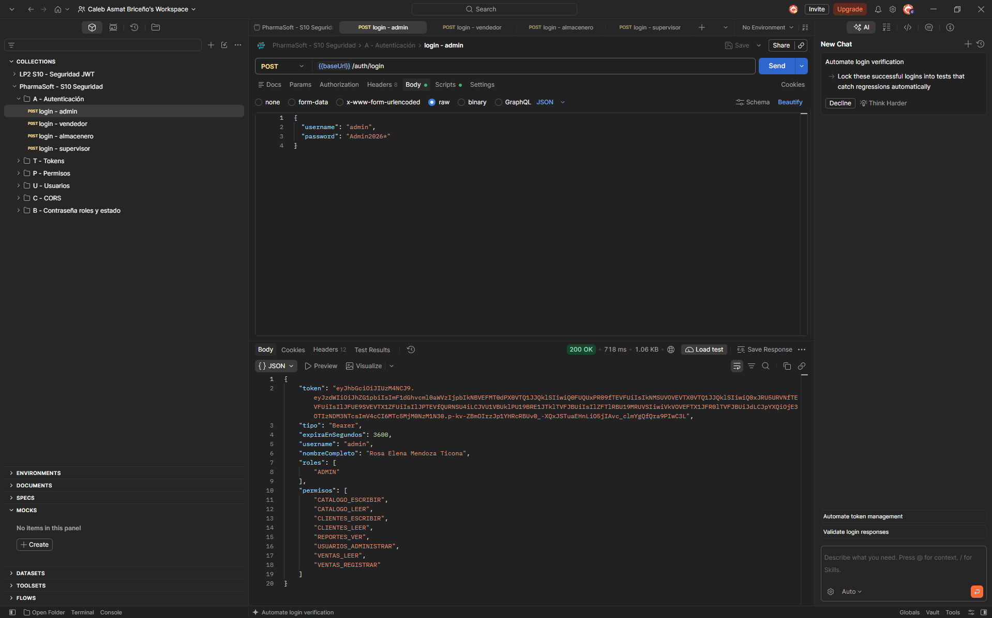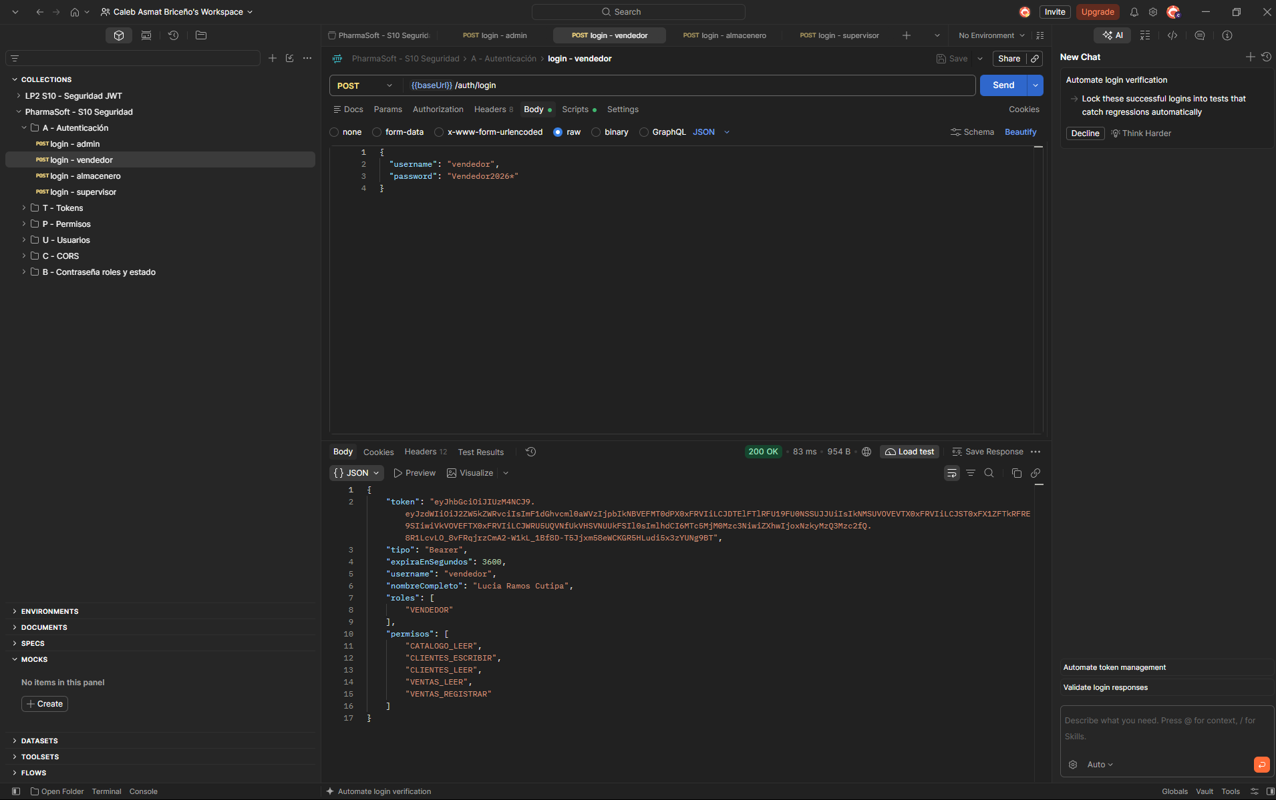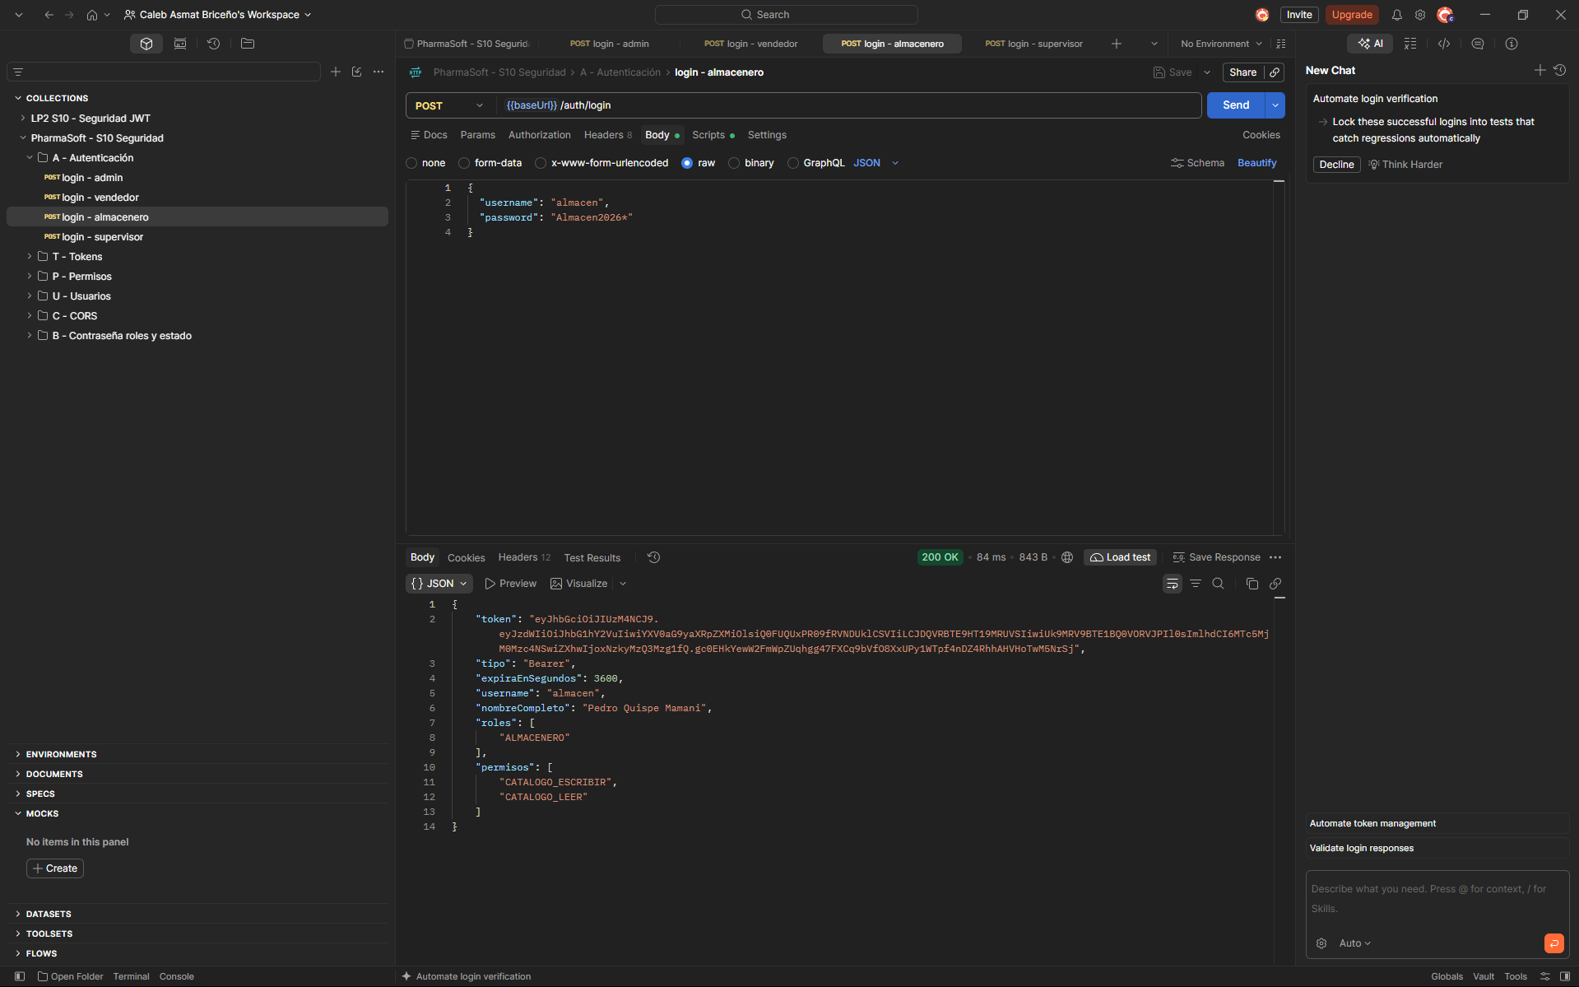
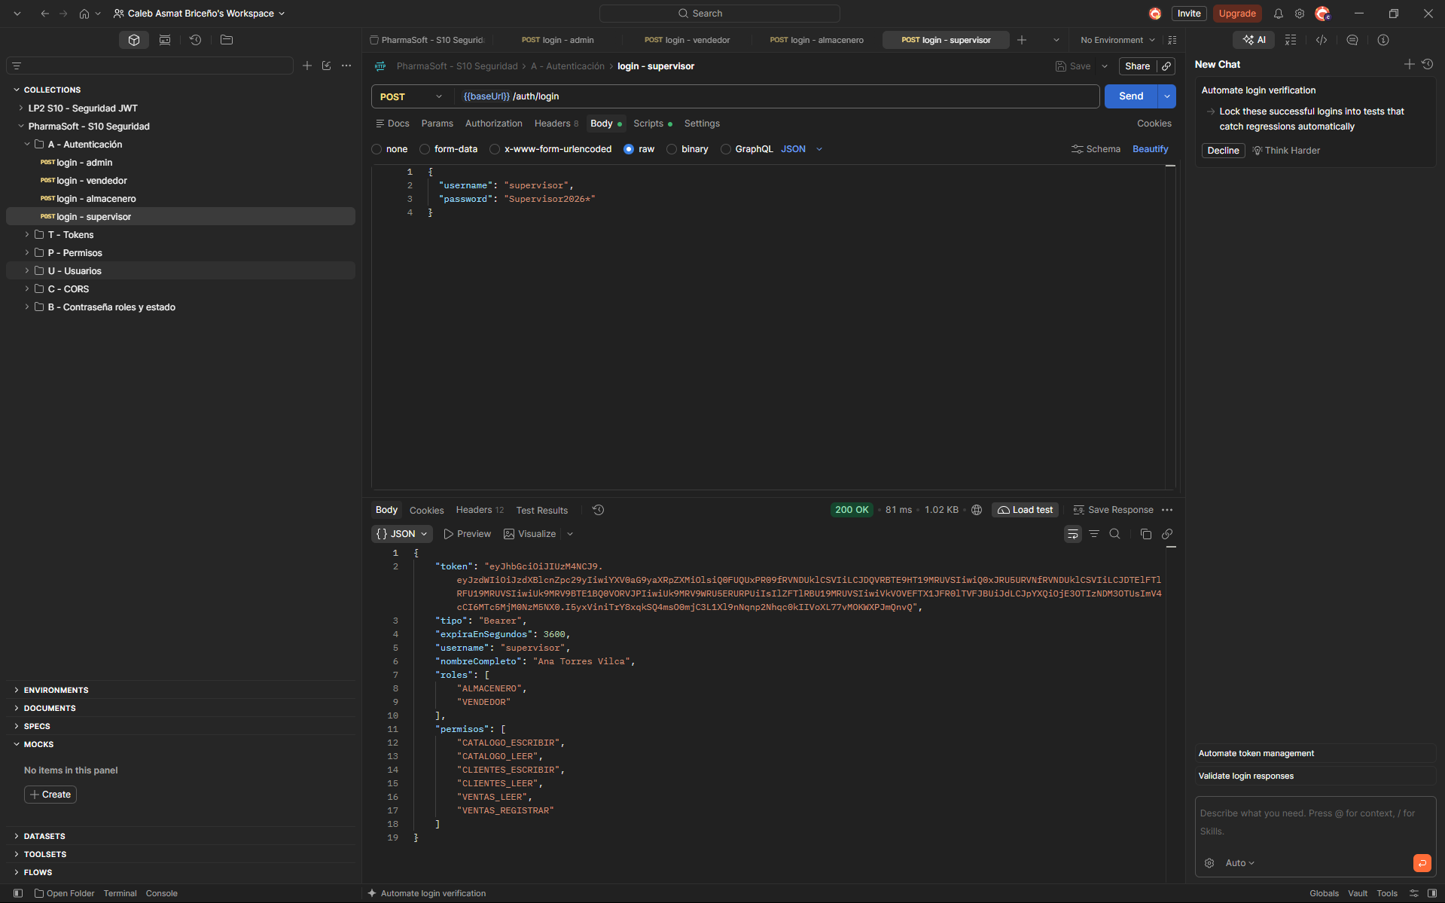

A-02 Mensajes de login fallido
Grupo: Autenticación
Usuario o token: Sin token
Petición: POST /auth/login
Base de la API: {{baseUrl}} = http://localhost:8080/api/v1
Resultado esperado: 401 con el mismo mensaje Usuario o contraseña incorrectos para usuario inexistente y contraseña incorrecta.
Precondición y datos utilizados: Login de no_existe_s10 con Prueba2026* y de admin con Incorrecta2026*.
Resultado obtenido: 401 Unauthorized en ambos intentos; mismo mensaje: Usuario o contraseña incorrectos.
Estado: Pasa
Observaciones: Ninguna.
Evidencia: 2 capturas incrustadas en la sección A-02, en el orden de las operaciones.
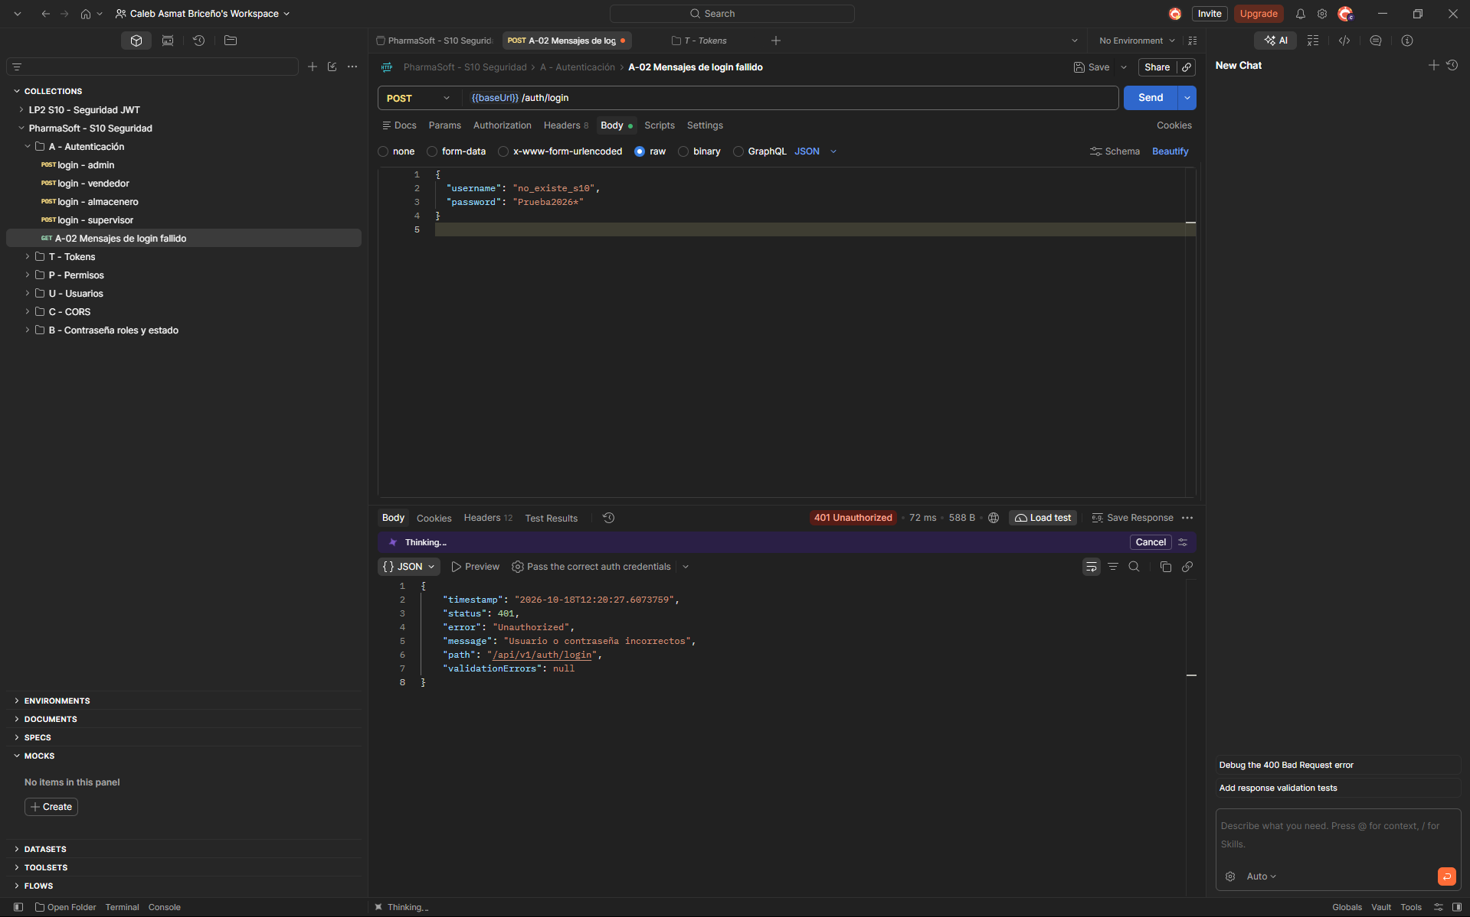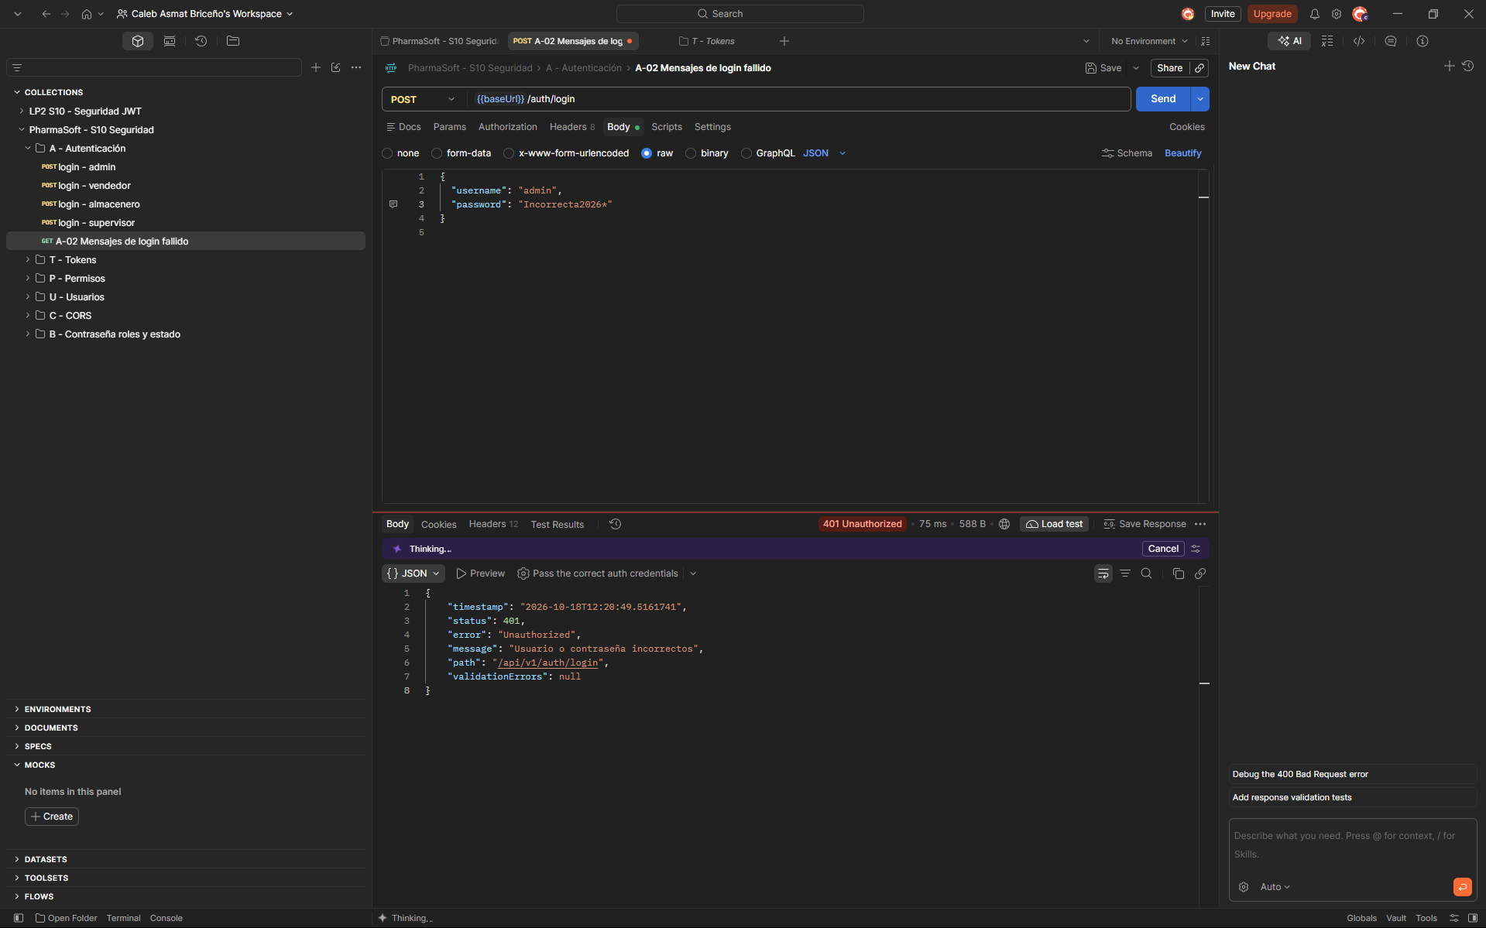

A-03 Cuenta inactiva
Grupo: Autenticación
Usuario o token: Sin token
Petición: POST /auth/login
Base de la API: {{baseUrl}} = http://localhost:8080/api/v1
Resultado esperado: 401; Usuario o contraseña incorrectos, sin revelar que la cuenta existe.
Resultado obtenido: 401 Unauthorized; Usuario o contraseña incorrectos. La petición envía username inactivo y password Inactivo2026*.
Estado: Pasa
Observaciones: La captura comprueba el rechazo de la cuenta inactiva con el mismo mensaje genérico que los demás errores de autenticación.
Evidencia: 1 captura incrustada en la sección A-03, en el orden de las operaciones.
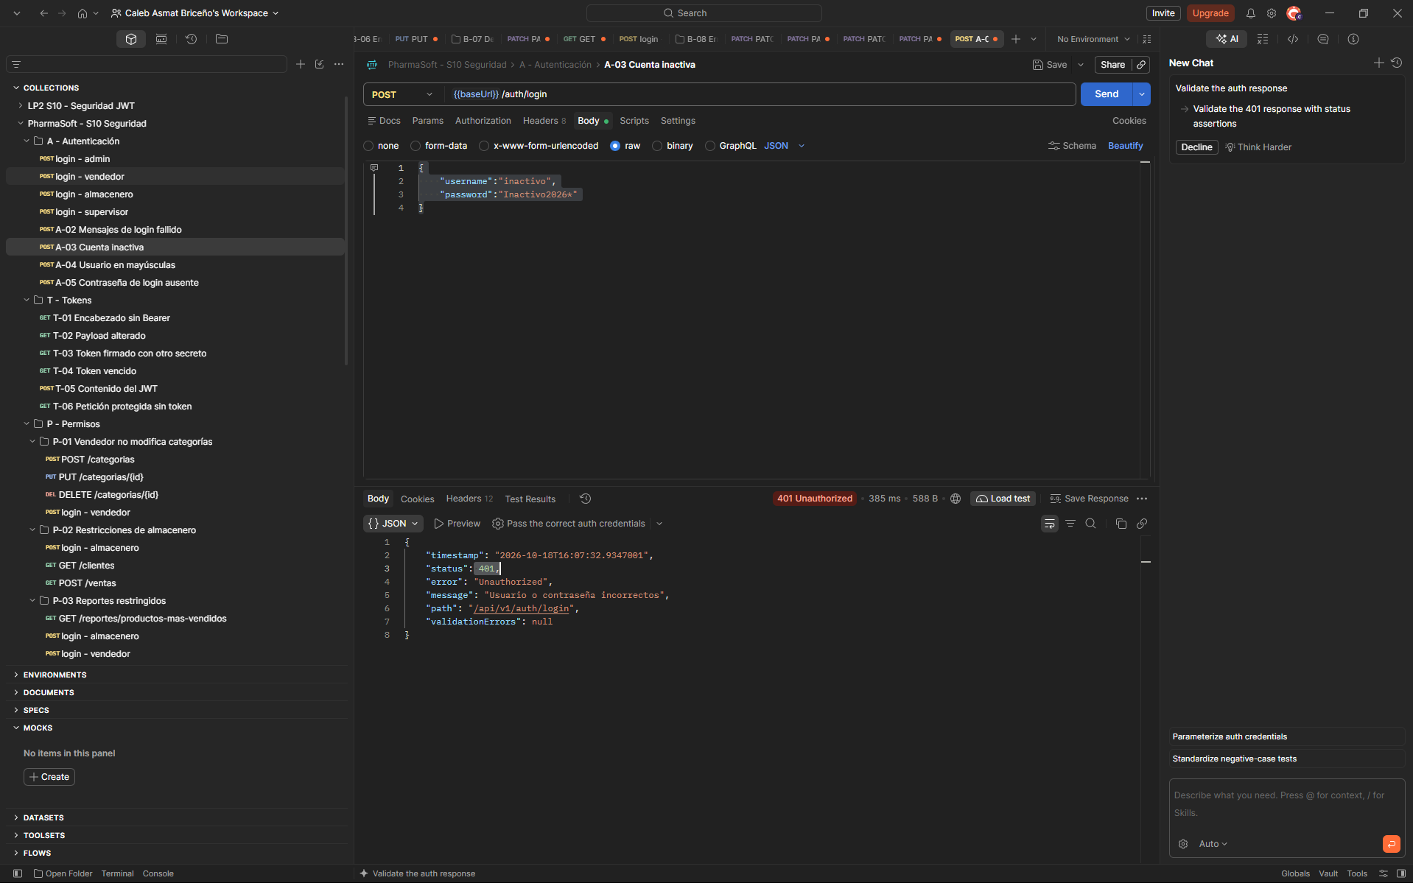

A-04 Usuario en mayúsculas
Grupo: Autenticación
Usuario o token: Sin token
Petición: POST /auth/login
Base de la API: {{baseUrl}} = http://localhost:8080/api/v1
Resultado esperado: Regla adoptada: 200 con VENDEDOR y su contraseña correcta; la búsqueda actual no distingue mayúsculas.
Precondición y datos utilizados: Username VENDEDOR y contraseña Vendedor2026*.
Resultado obtenido: 200 OK; la respuesta identifica al usuario vendedor con rol VENDEDOR y sus cinco permisos.
Estado: Pasa
Observaciones: La búsqueda sin distinguir mayúsculas coincide con UsuarioRepository.findByUsernameIgnoreCase.
Evidencia: 1 captura incrustada en la sección A-04, en el orden de las operaciones.
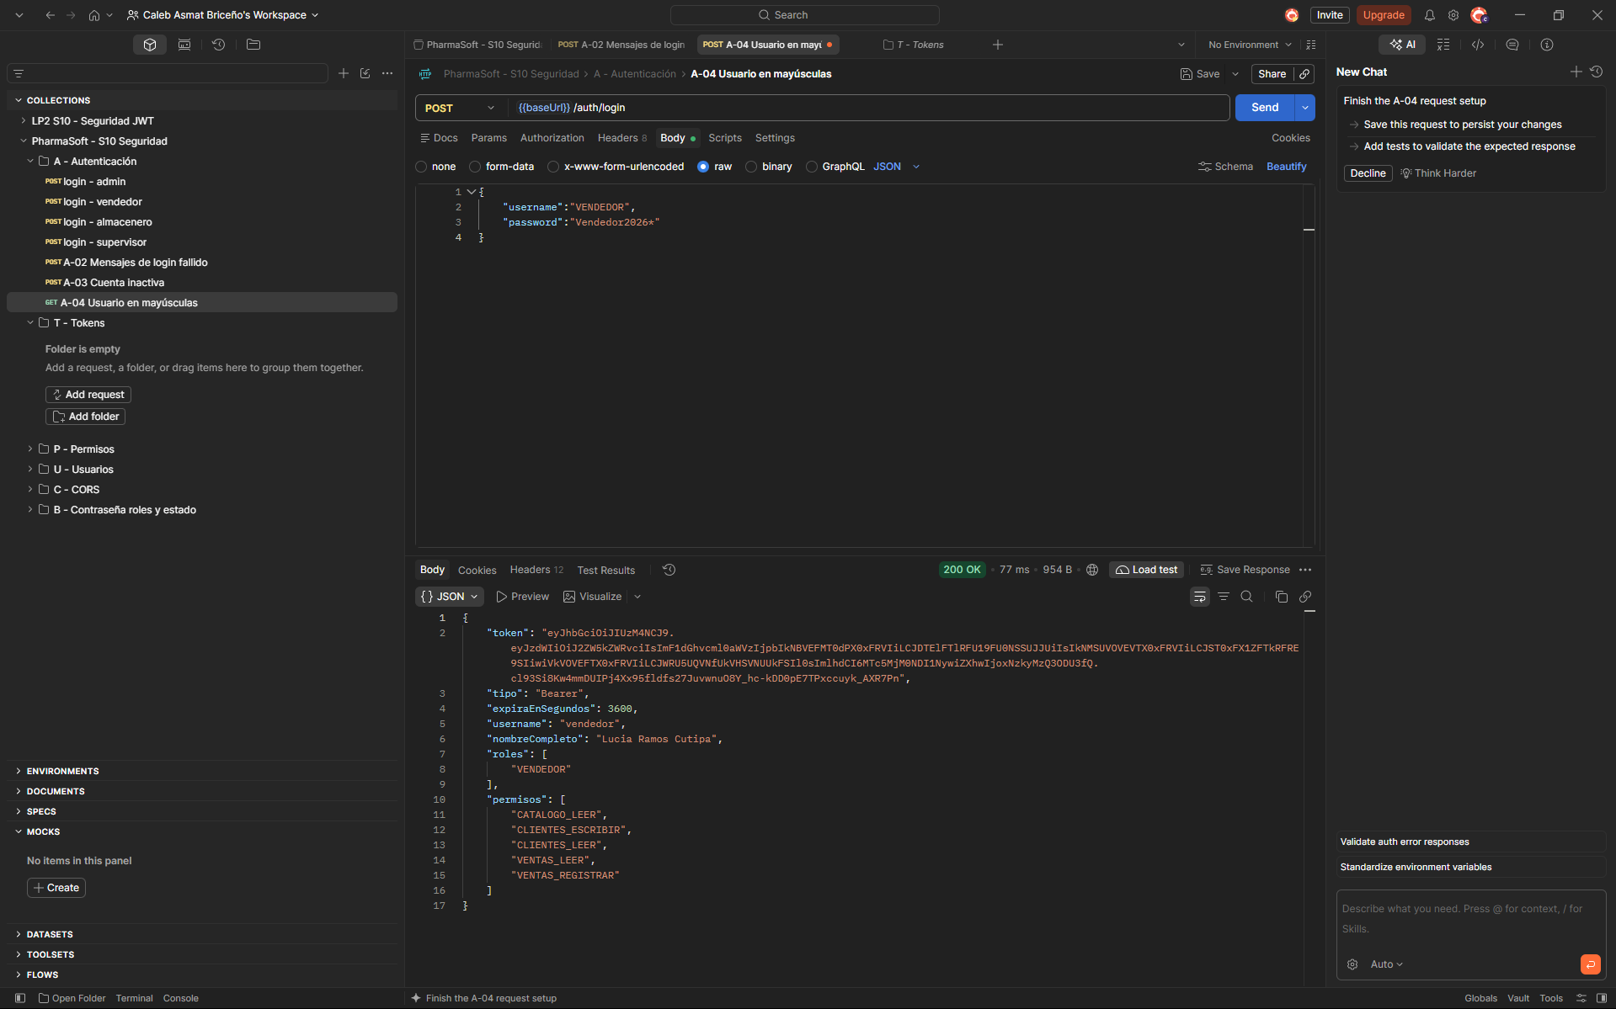

T-01 Encabezado sin Bearer
Grupo: Token
Usuario o token: vendedor
Petición: GET /productos
Base de la API: {{baseUrl}} = http://localhost:8080/api/v1
Resultado esperado: 401; Debe iniciar sesión para acceder a este recurso.
Resultado obtenido: 401 Unauthorized; Debe iniciar sesión para acceder a este recurso. Authorization está habilitado y contiene el JWT sin el prefijo Bearer.
Estado: Pasa
Observaciones: La casilla del encabezado está marcada. La captura acredita el rechazo del JWT enviado sin Bearer.
Evidencia: 1 captura incrustada en la sección T-01, en el orden de las operaciones.
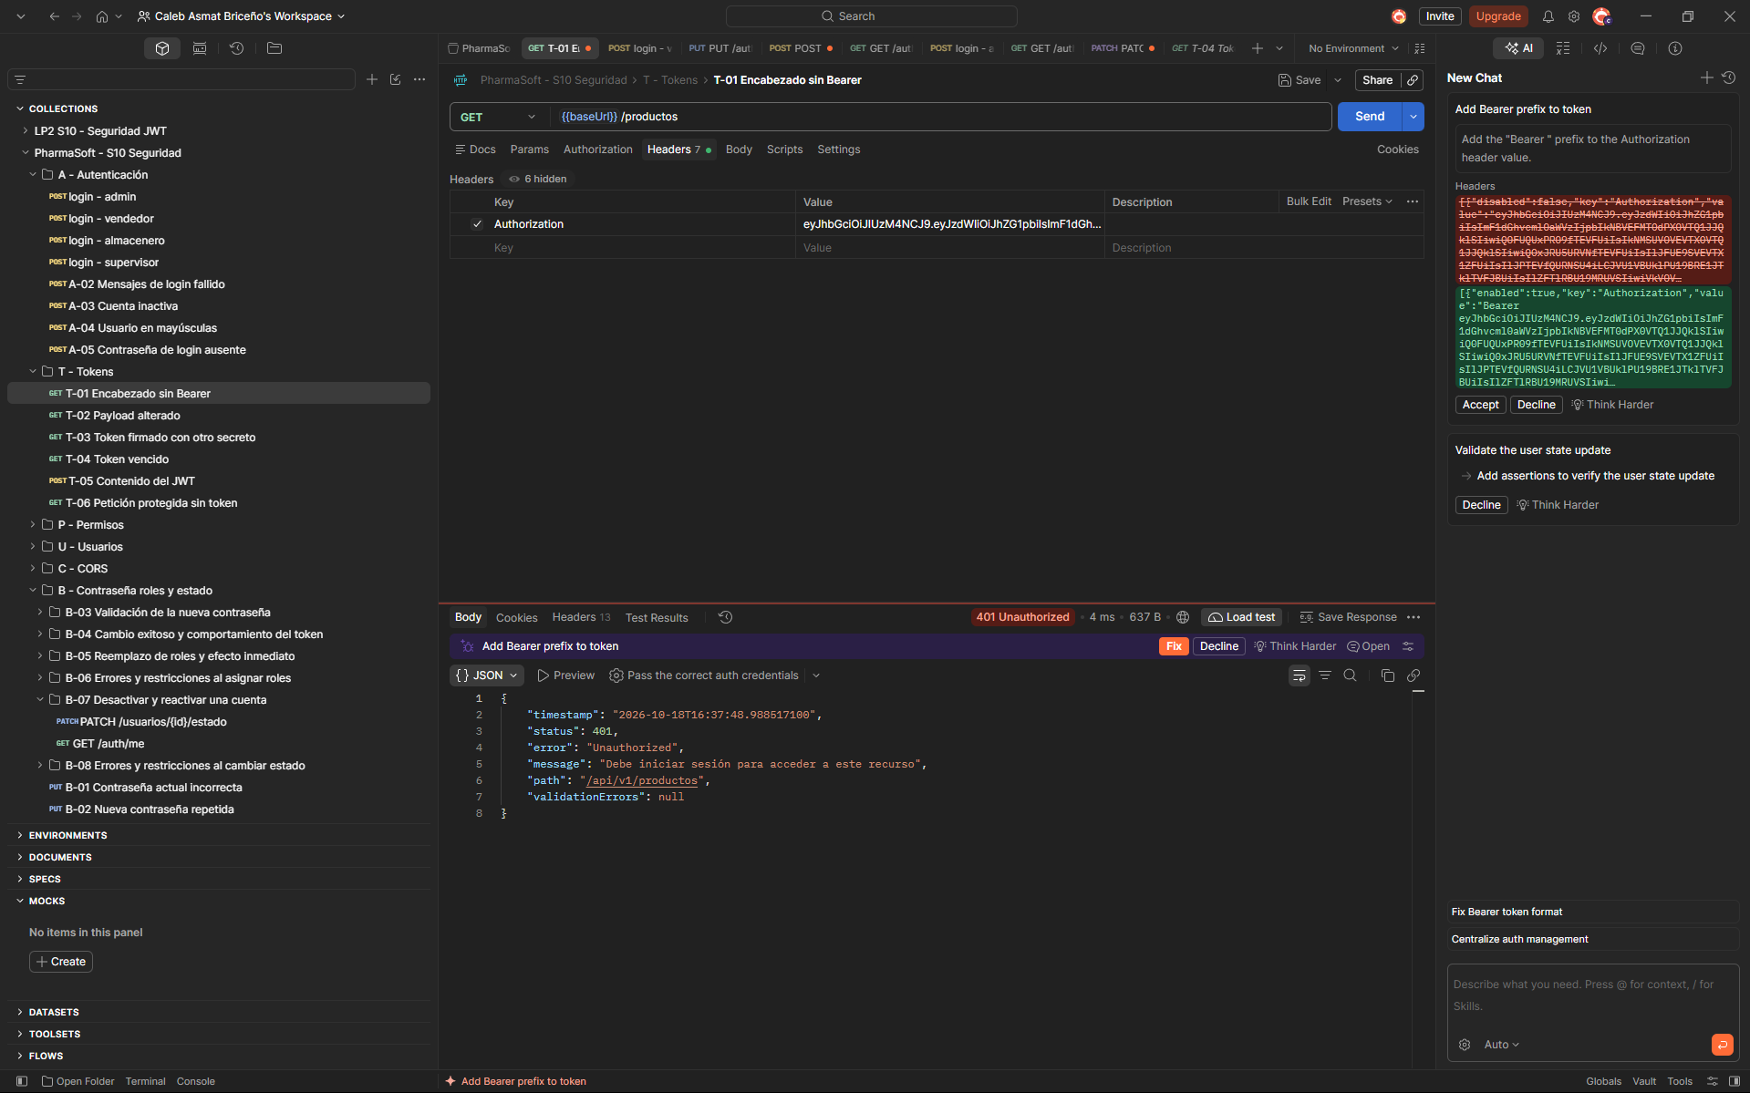

T-02 Payload alterado
Grupo: Token
Usuario o token: vendedor
Petición: GET /productos
Base de la API: {{baseUrl}} = http://localhost:8080/api/v1
Resultado esperado: 401; El token no es válido.
Precondición y datos utilizados: GET /productos con Bearer Token modificado, cuyo valor aparece oculto.
Resultado obtenido: 401 Unauthorized; El token no es válido.
Estado: Pasa
Observaciones: La imagen muestra el rechazo del token inválido; su contenido está oculto.
Evidencia: 1 captura incrustada en la sección T-02, en el orden de las operaciones.
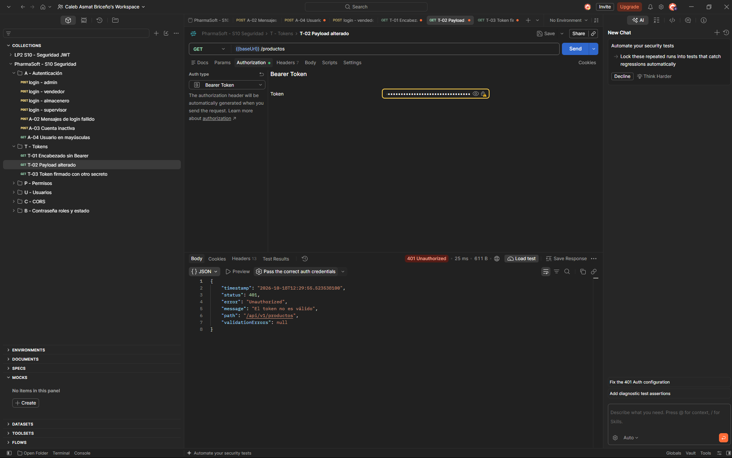

T-03 Token firmado con otro secreto
Grupo: Token
Usuario o token: vendedor
Petición: GET /productos
Base de la API: {{baseUrl}} = http://localhost:8080/api/v1
Resultado esperado: 401; El token no es válido al usar un JWT emitido antes del cambio de secreto.
Precondición y datos utilizados: Token de vendedor válido antes del cambio de app.jwt.secret; captura del nuevo secreto y posterior petición con el token anterior.
Resultado obtenido: 200 OK antes del cambio y 401 Unauthorized después; El token no es válido.
Estado: Pasa
Observaciones: La configuración con la clave temporal está incluida en una captura de desarrollo. No se transcribe el secreto en el informe.
Evidencia: 3 capturas incrustadas en la sección T-03, en el orden de las operaciones.
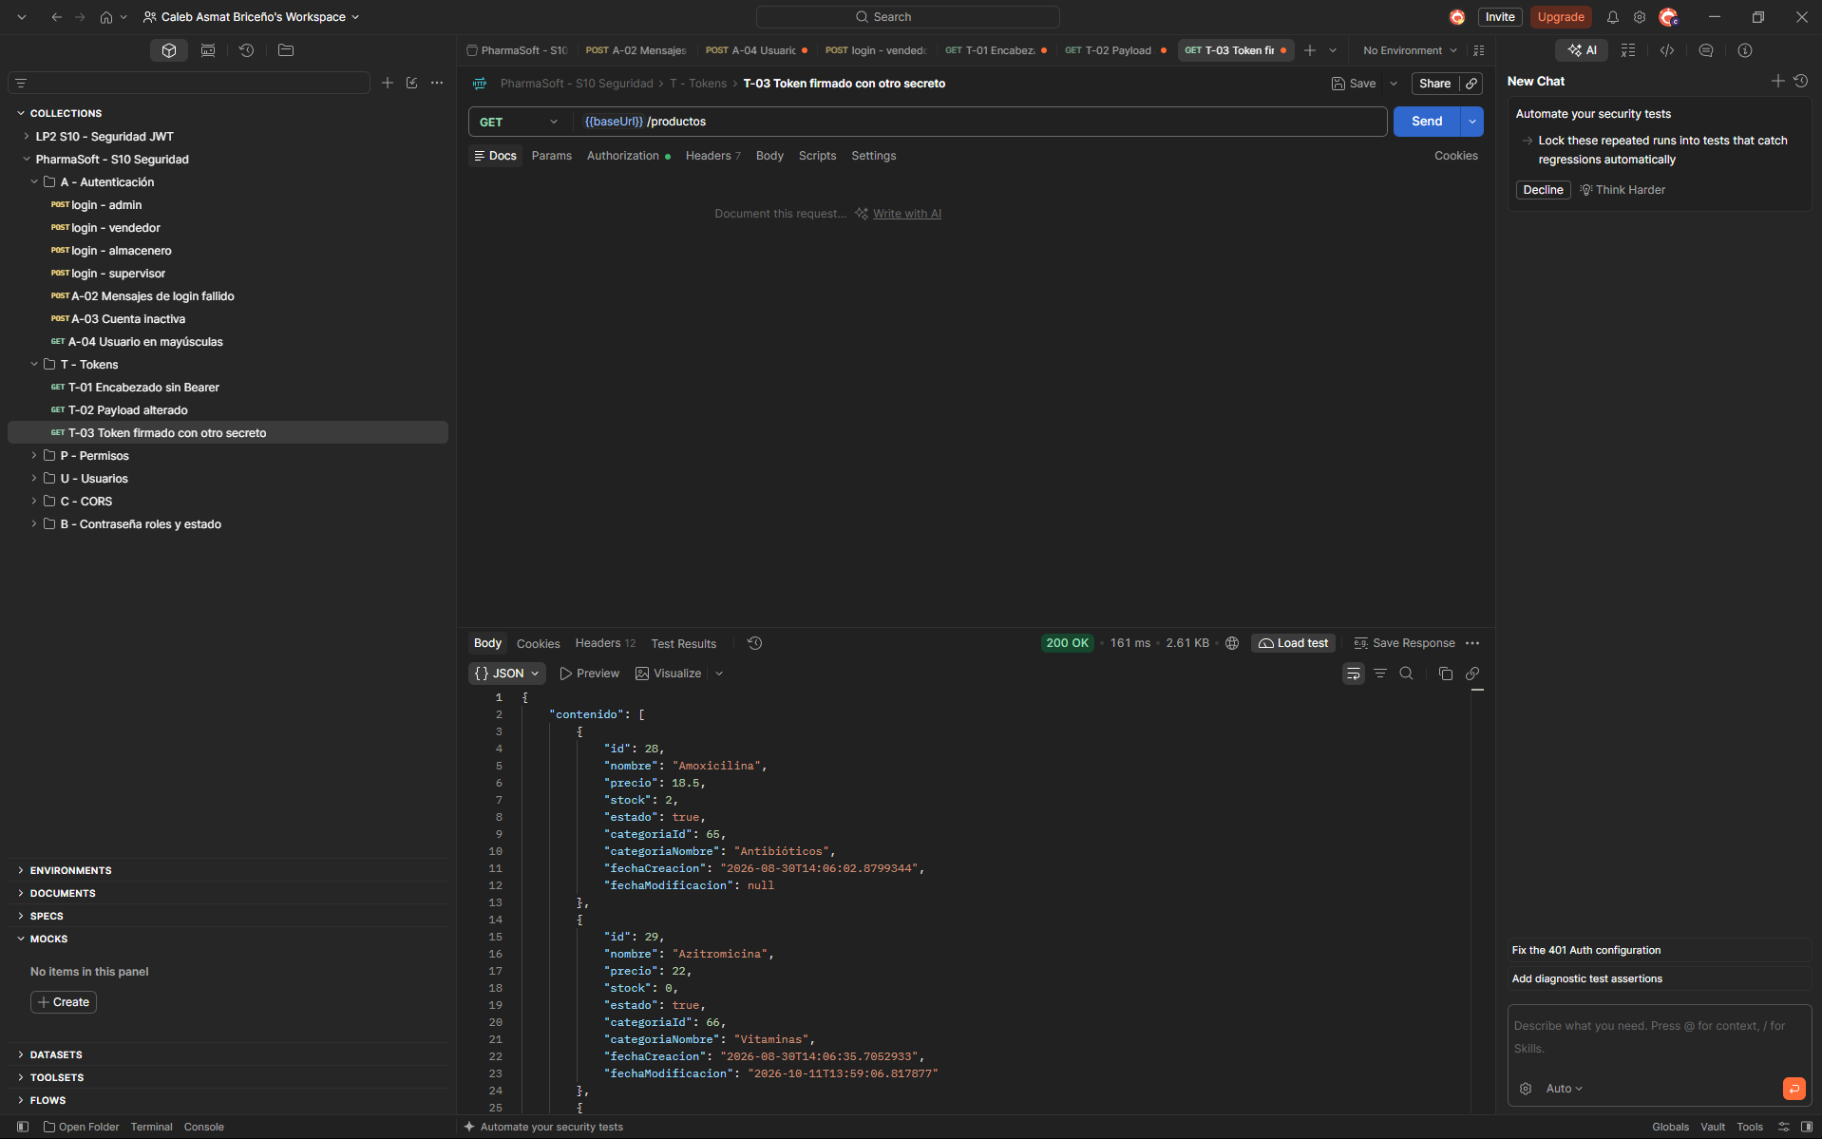
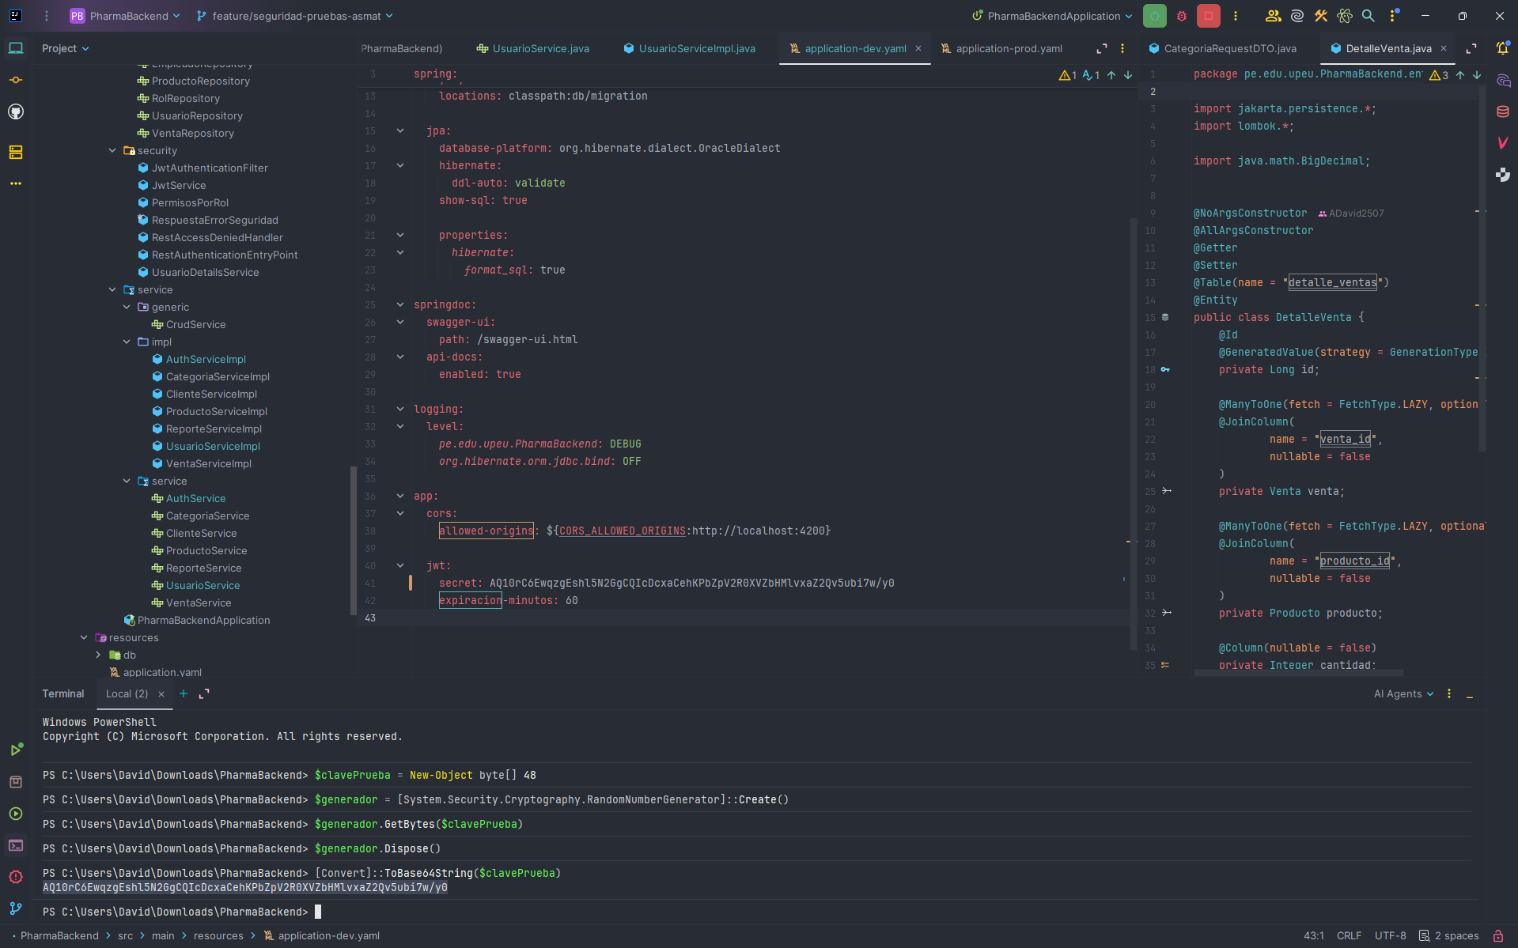
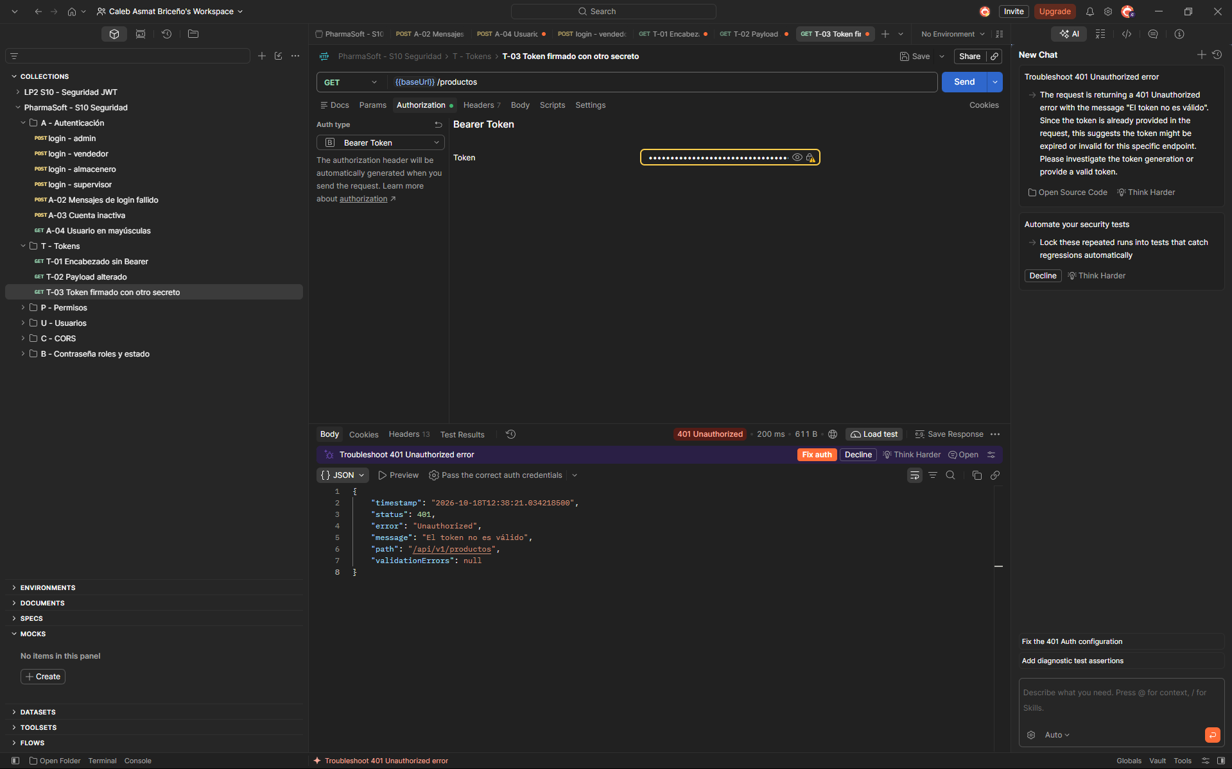

T-04 Token vencido
Grupo: Token
Usuario o token: vendedor
Petición: GET /productos
Base de la API: {{baseUrl}} = http://localhost:8080/api/v1
Resultado esperado: 401; El token ha expirado. Inicie sesión nuevamente.
Precondición y datos utilizados: GET /productos con Authorization de tipo Bearer Token y variable {{tokenVendedor}}. Se utiliza un JWT vencido.
Resultado obtenido: 401 Unauthorized; El token ha expirado. Inicie sesión nuevamente.
Estado: Pasa
Observaciones: La captura muestra el Bearer Token configurado y el mensaje específico de expiración.
Evidencia: 1 captura incrustada en la sección T-04, en el orden de las operaciones.
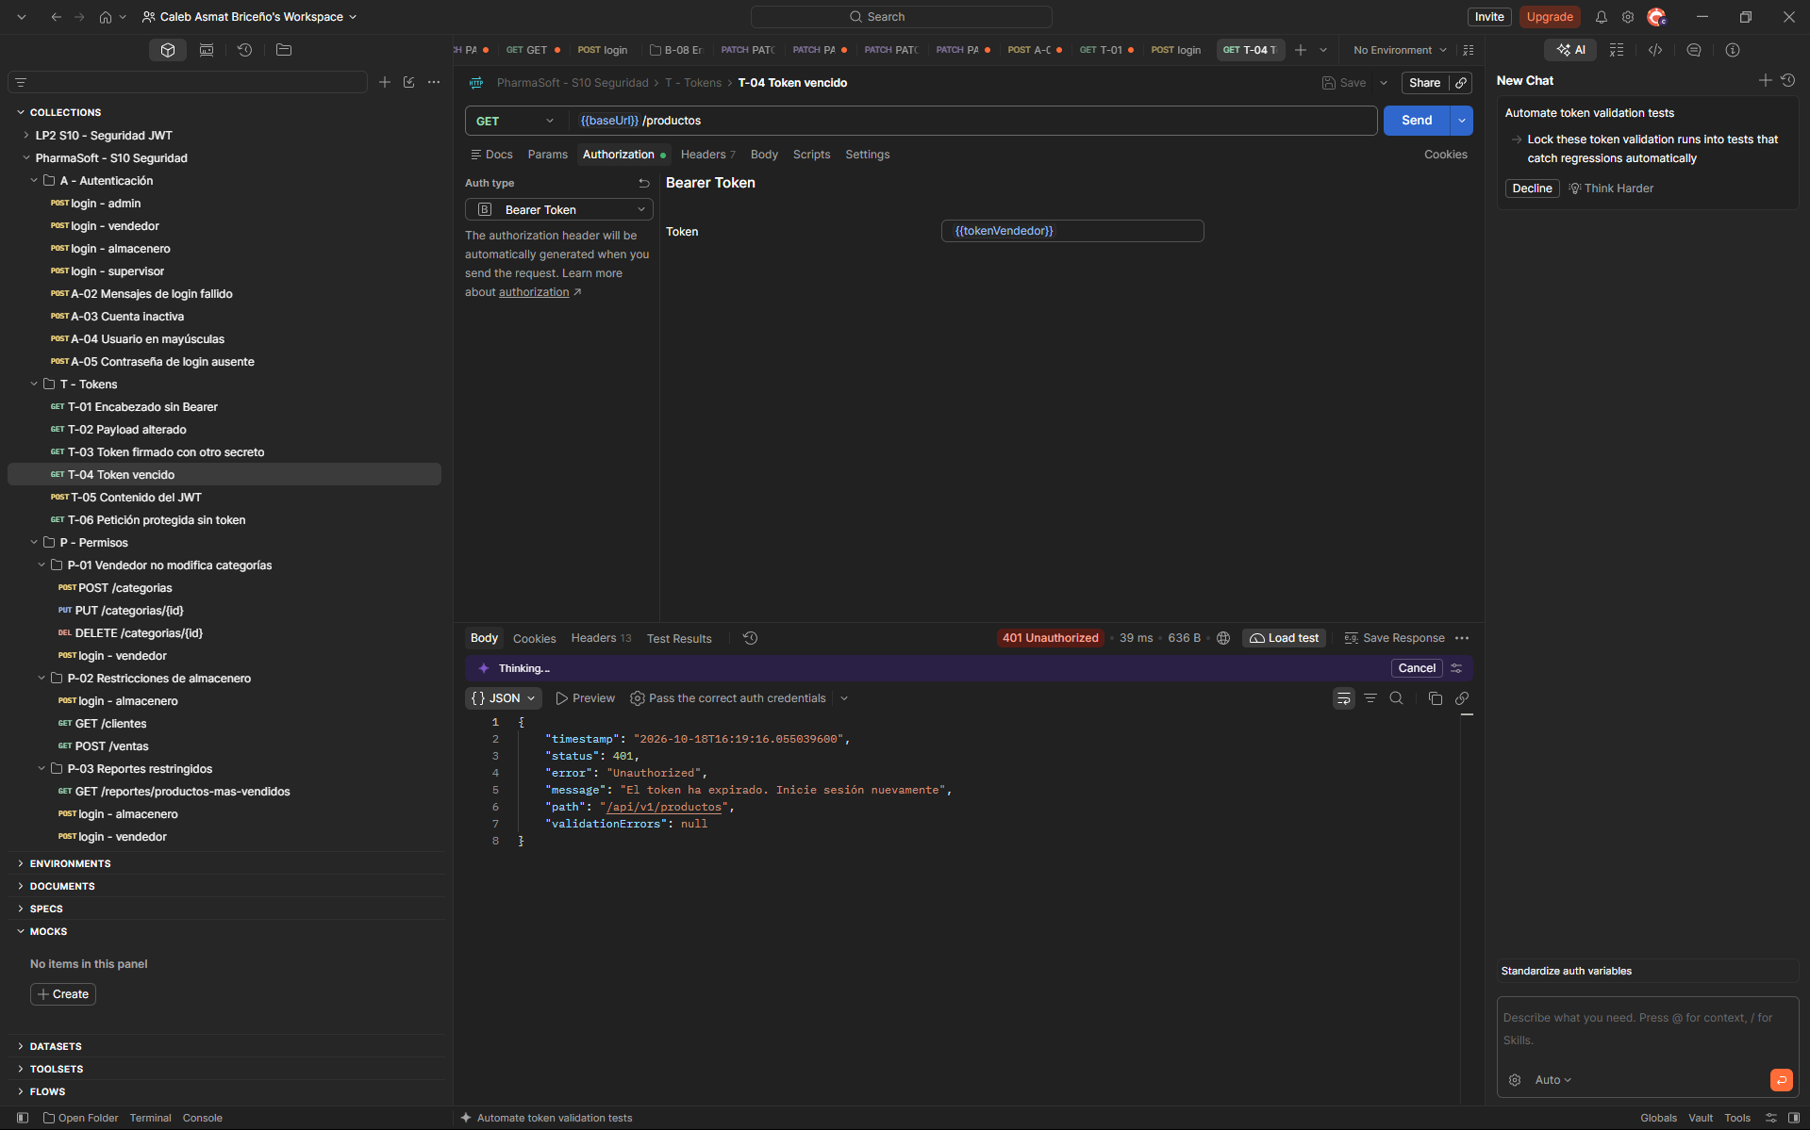

T-05 Contenido del JWT
Grupo: Token
Usuario o token: vendedor
Petición: Decodificar token del login
Base de la API: {{baseUrl}} = http://localhost:8080/api/v1
Resultado esperado: sub, authorities, iat y exp correctos; exp - iat = 3600 con configuración de 60 minutos; sin contraseña, hash ni secreto.
Precondición y datos utilizados: Login de vendedor con expiración informada de 3600 segundos y consola de Postman abierta.
Resultado obtenido: 200 OK. Payload con sub vendedor, authorities de vendedor, iat 1792345815 y exp 1792349415. Diferencia: 3600 segundos.
Estado: Pasa
Observaciones: El payload visible no contiene contraseña, hash ni secreto.
Evidencia: 1 captura incrustada en la sección T-05, en el orden de las operaciones.
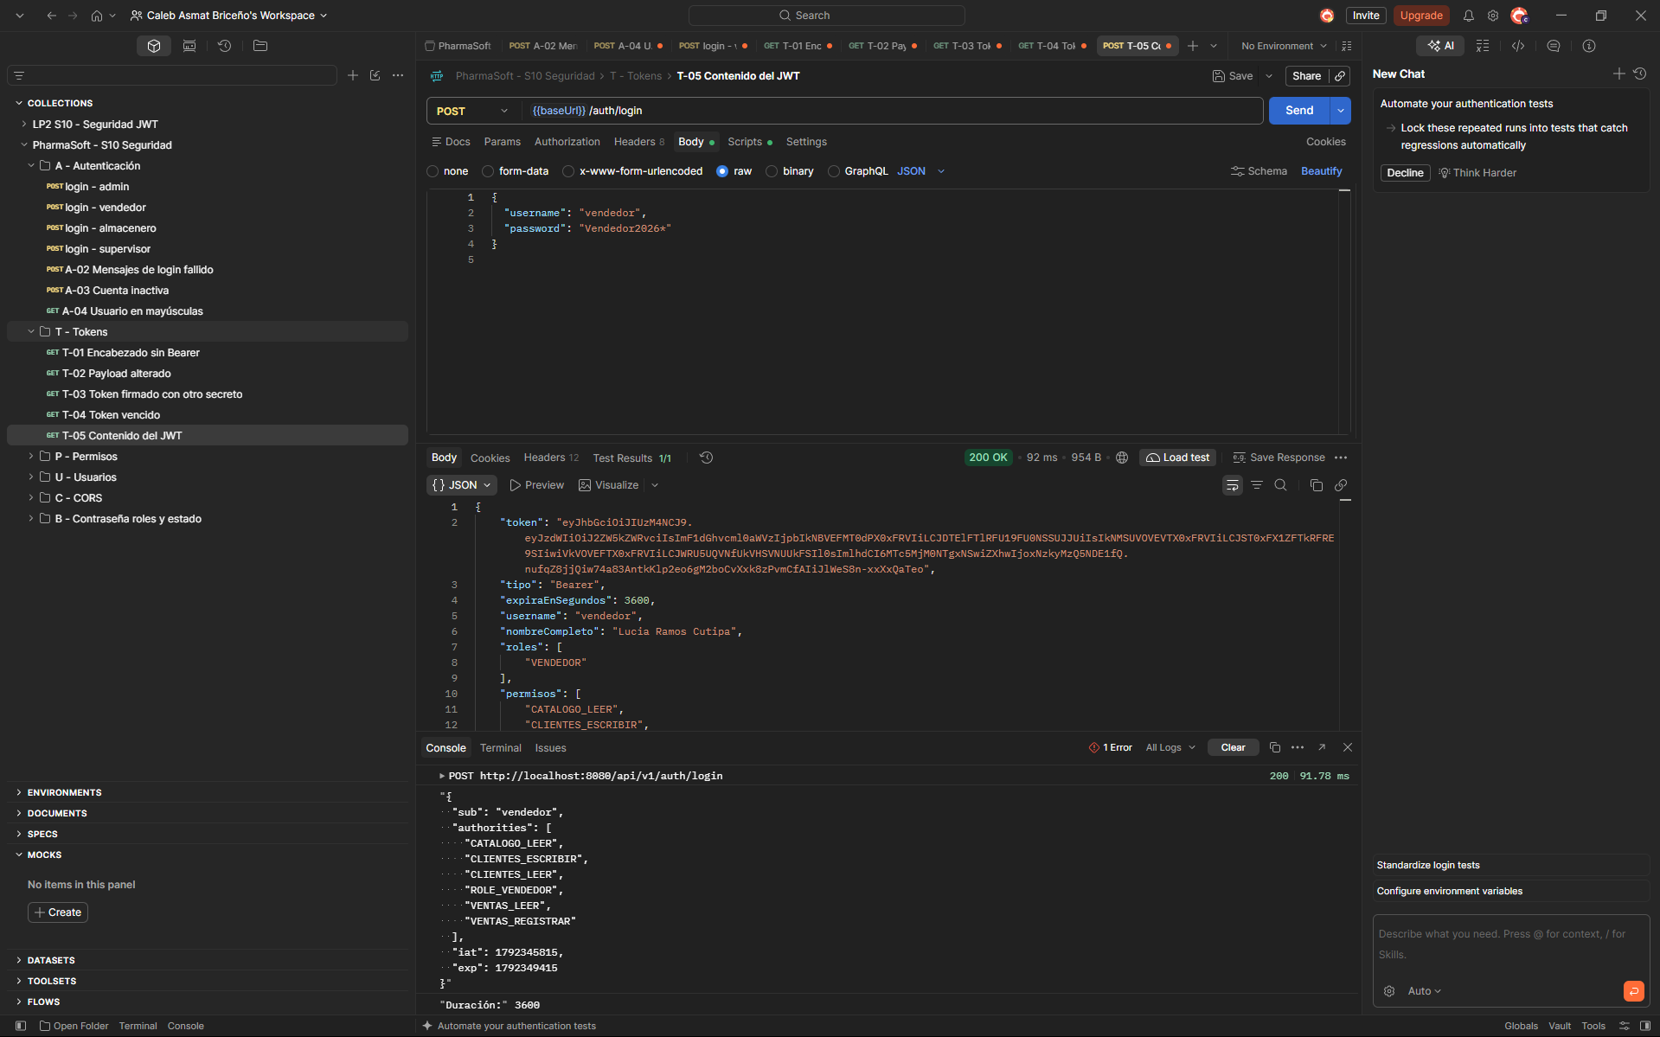

P-01 Vendedor no modifica categorías
Grupo: Permisos
Usuario o token: vendedor
Petición: POST /categorias; PUT /categorias/{id}; DELETE /categorias/{id}
Base de la API: {{baseUrl}} = http://localhost:8080/api/v1
Resultado esperado: 403 en las tres peticiones.
Precondición y datos utilizados: Token de vendedor. POST y PUT con nombre Prueba vendedor, descripción y estado true; categoría 65 para PUT y DELETE.
Resultado obtenido: POST, PUT y DELETE respondieron 403 Forbidden; No tiene permisos para realizar esta operación.
Estado: Pasa
Observaciones: Ninguna.
Evidencia: 3 capturas incrustadas en la sección P-01, en el orden de las operaciones.
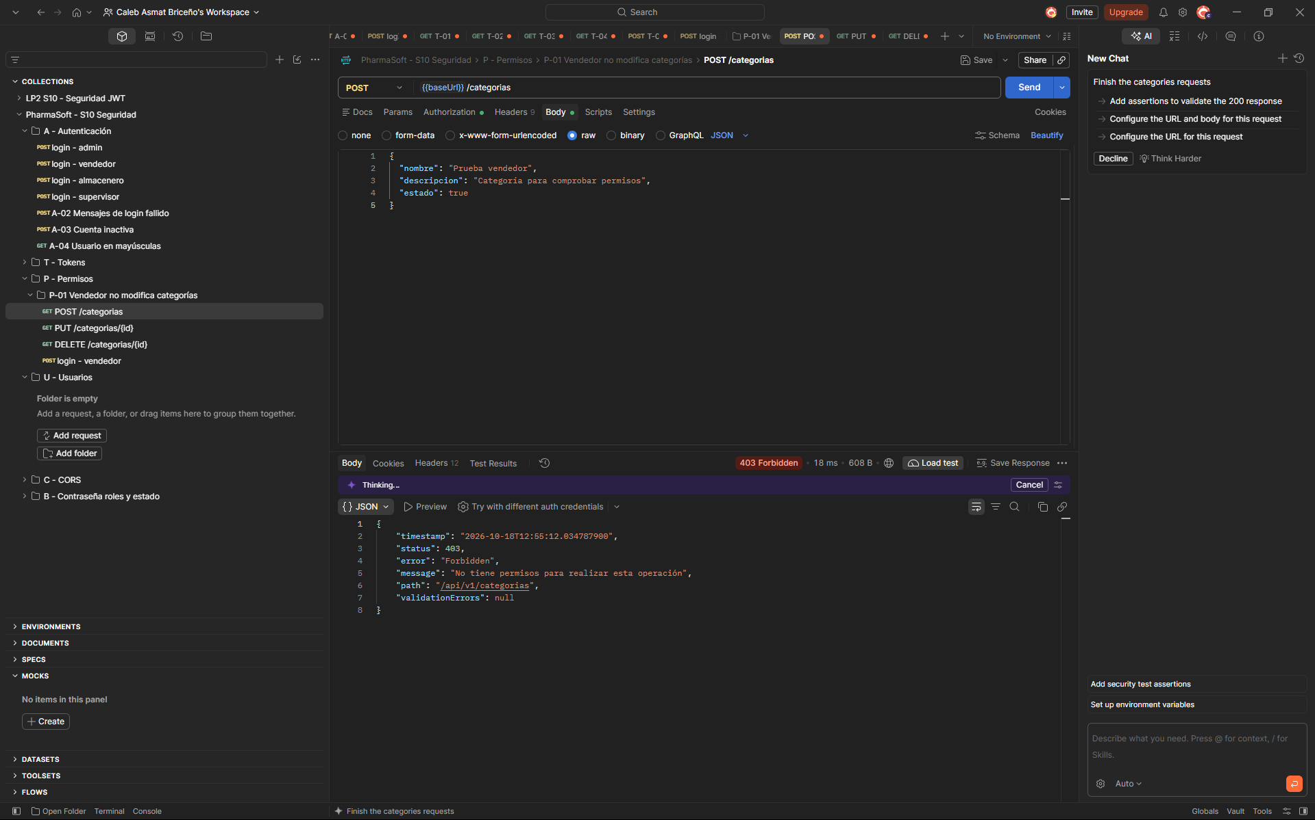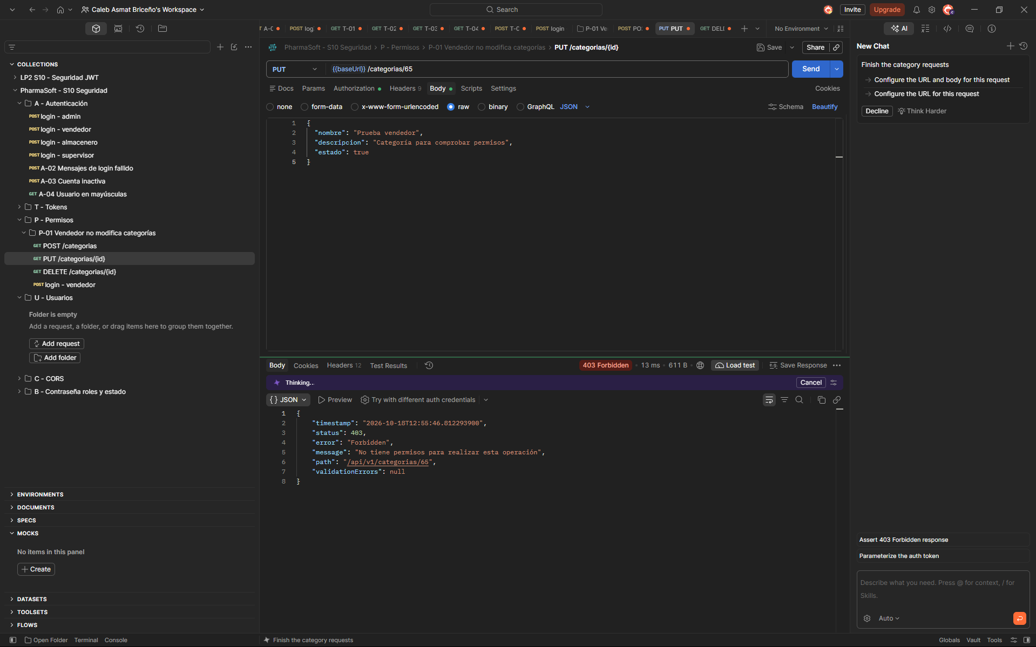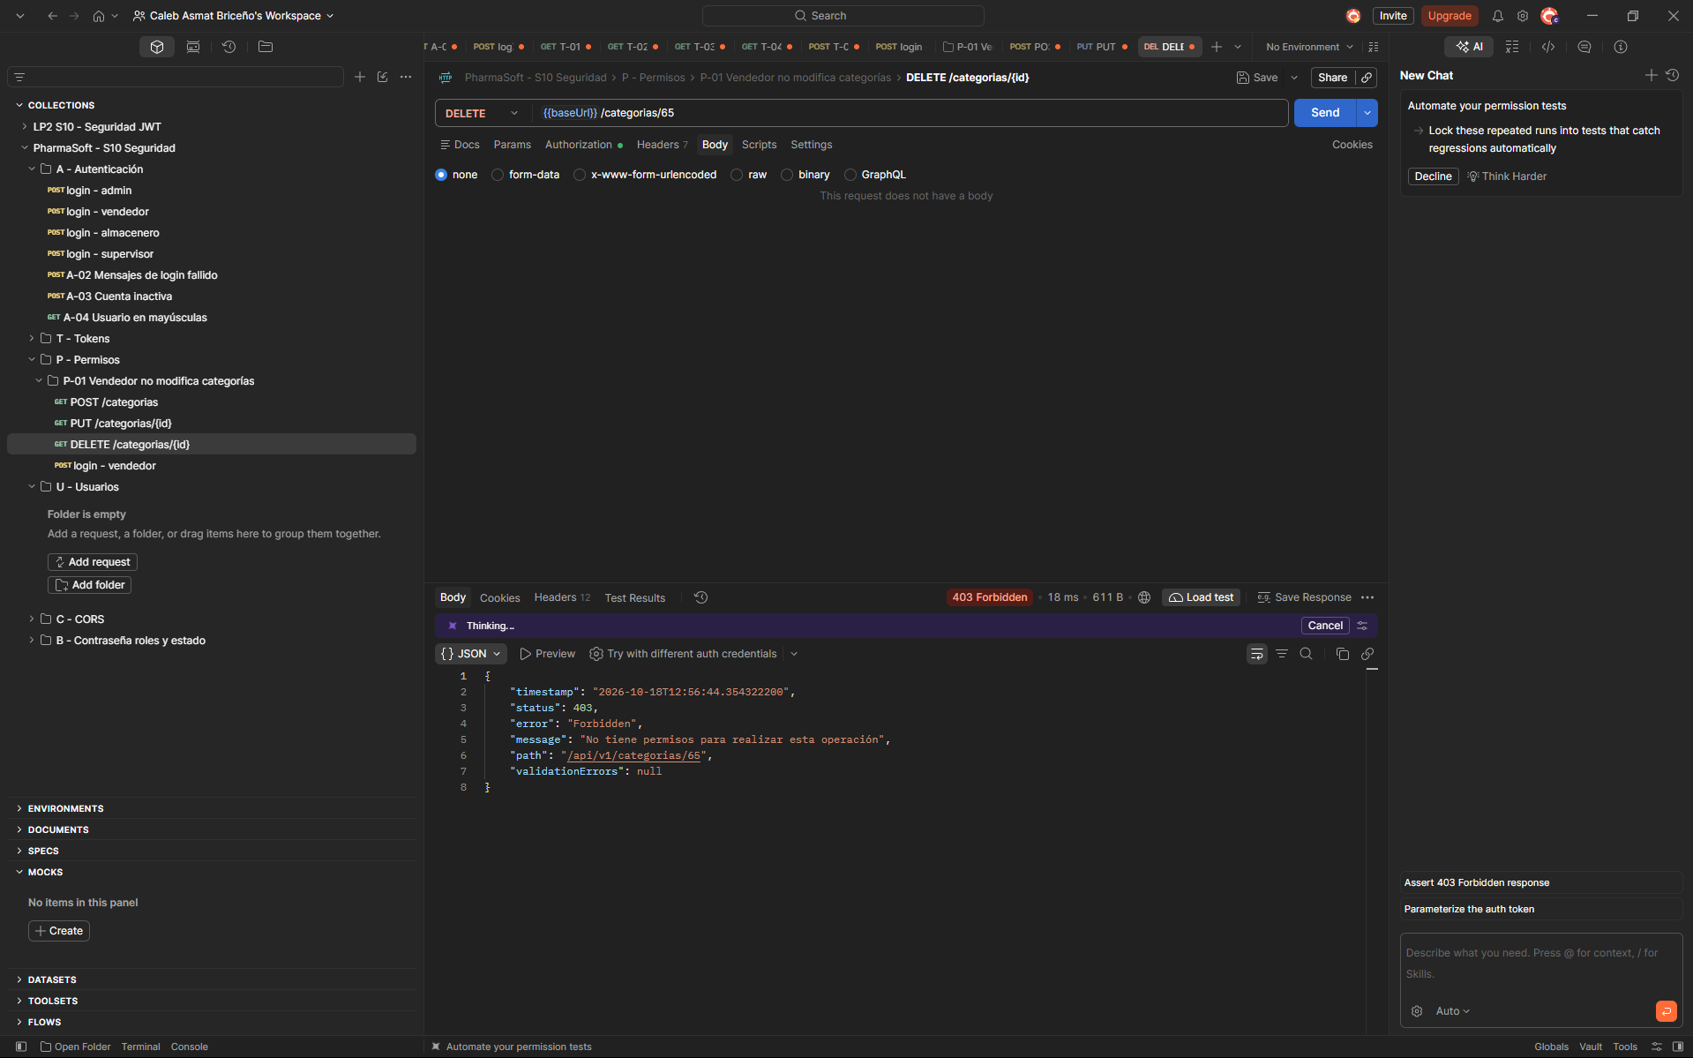

P-02 Restricciones de almacenero
Grupo: Permisos
Usuario o token: almacen
Petición: GET /clientes; POST /ventas
Base de la API: {{baseUrl}} = http://localhost:8080/api/v1
Resultado esperado: 403 en ambas peticiones.
Precondición y datos utilizados: Token de almacen; GET /clientes y POST /ventas.
Resultado obtenido: 403 Forbidden en ambas peticiones; No tiene permisos para realizar esta operación.
Estado: Pasa
Observaciones: Ninguna
Evidencia: 2 capturas incrustadas en la sección P-02, en el orden de las operaciones.
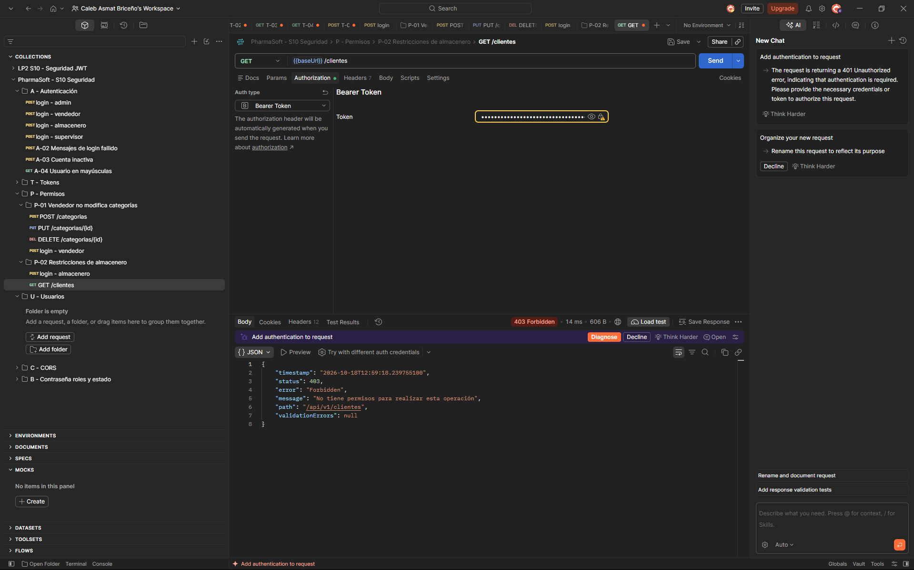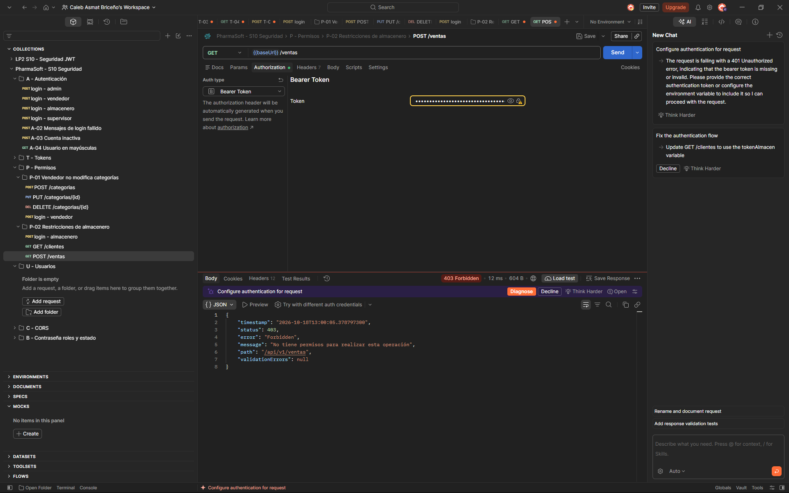

P-03 Reportes restringidos
Grupo: Permisos
Usuario o token: vendedor y almacen
Petición: GET /reportes/productos-mas-vendidos
Base de la API: {{baseUrl}} = http://localhost:8080/api/v1
Resultado esperado: 403 para ambos usuarios; el controlador exige REPORTES_VER con @PreAuthorize.
Precondición y datos utilizados: GET /reportes/productos-mas-vendidos con las credenciales de vendedor y almacen indicadas para el caso.
Resultado obtenido: 403 Forbidden en las dos capturas; No tiene permisos para realizar esta operación.
Estado: Pasa
Observaciones: Ninguna
Evidencia: 2 capturas incrustadas en la sección P-03, en el orden de las operaciones.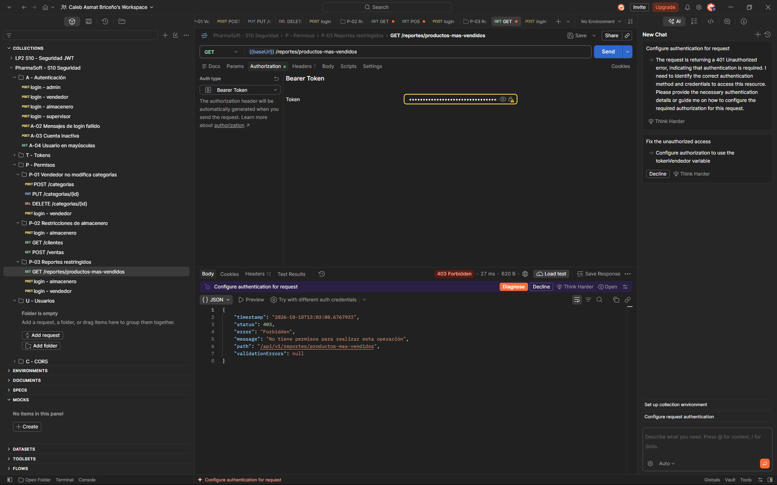
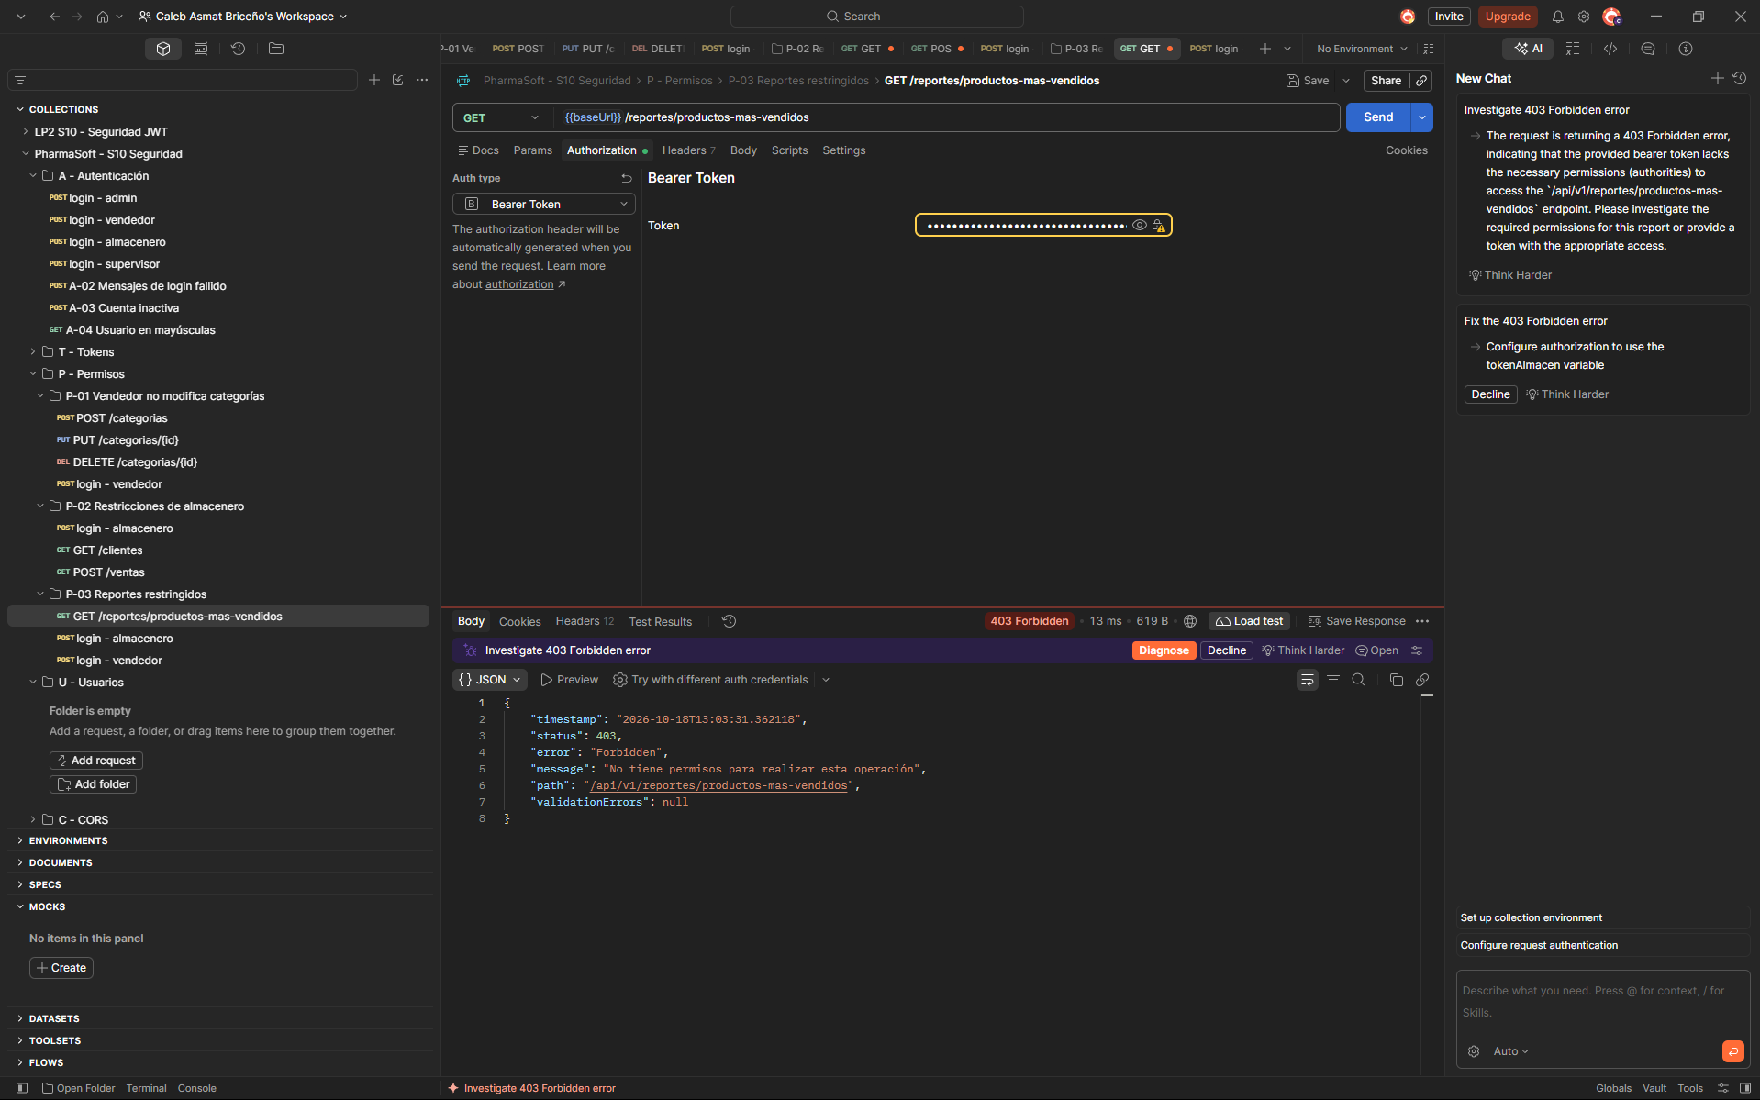

P-04 Administrador accede a los módulos
Grupo: Permisos
Usuario o token: admin
Petición: GET /categorias; /productos; /clientes; /ventas; /reportes/productos-mas-vendidos; /usuarios; /empleados; /roles
Base de la API: {{baseUrl}} = http://localhost:8080/api/v1
Resultado esperado: 2xx en todas las consultas.
Precondición y datos utilizados: Token de admin; consultas de categorías, productos, clientes, ventas, reportes, usuarios, empleados y roles.
Resultado obtenido: 200 OK en las ocho consultas documentadas, con datos de cada módulo.
Estado: Pasa
Observaciones: Ninguna.
Evidencia: 8 capturas incrustadas en la sección P-04, en el orden de las operaciones.
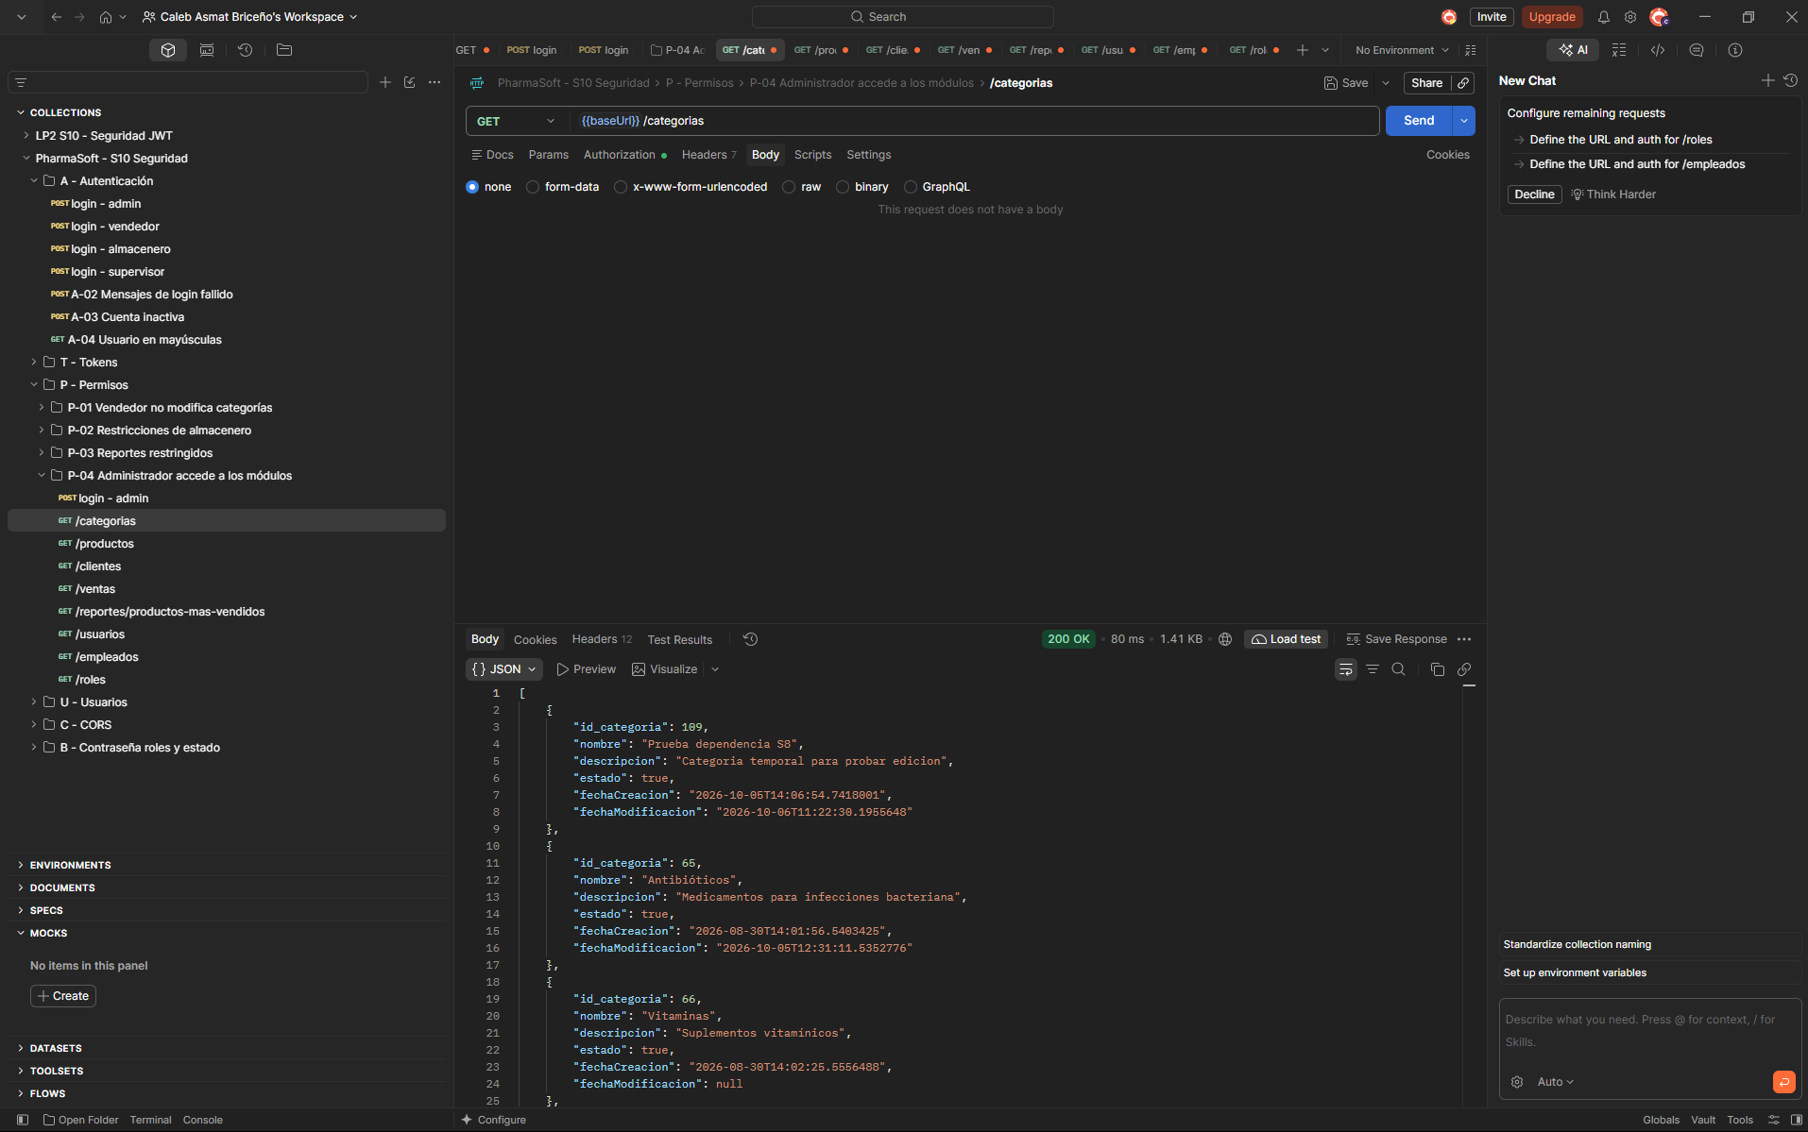
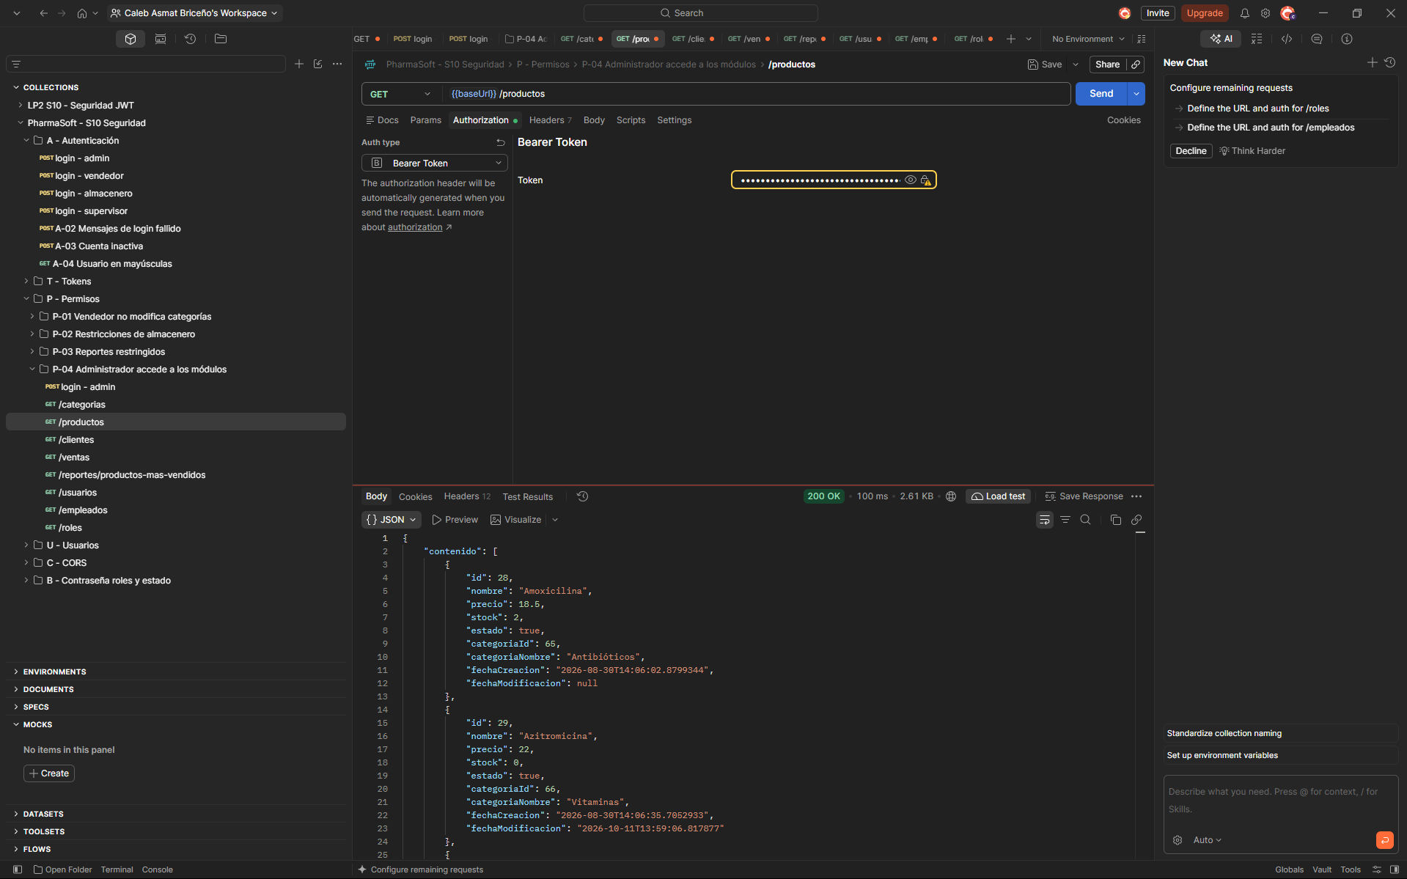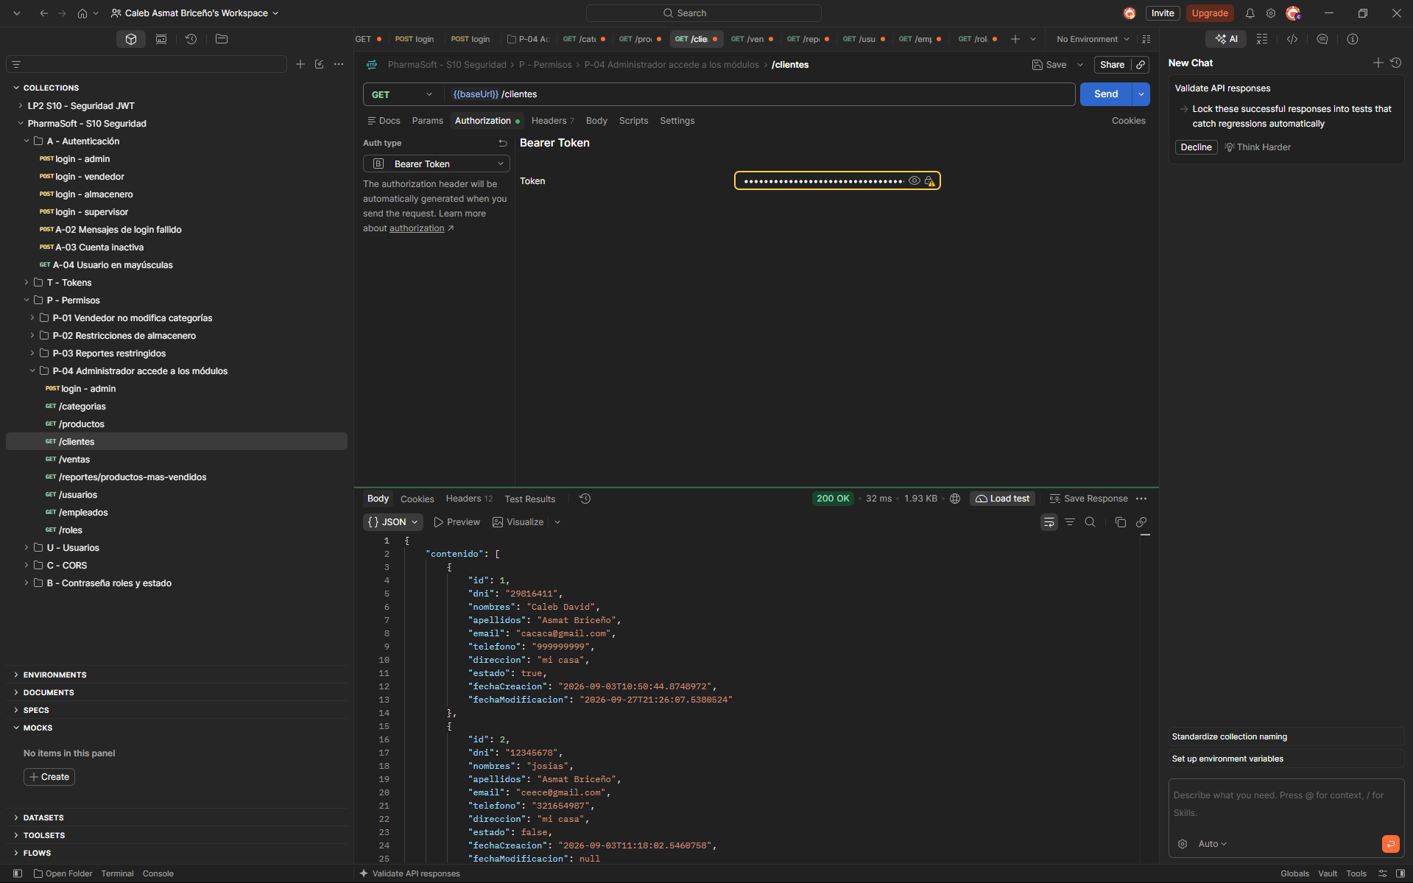
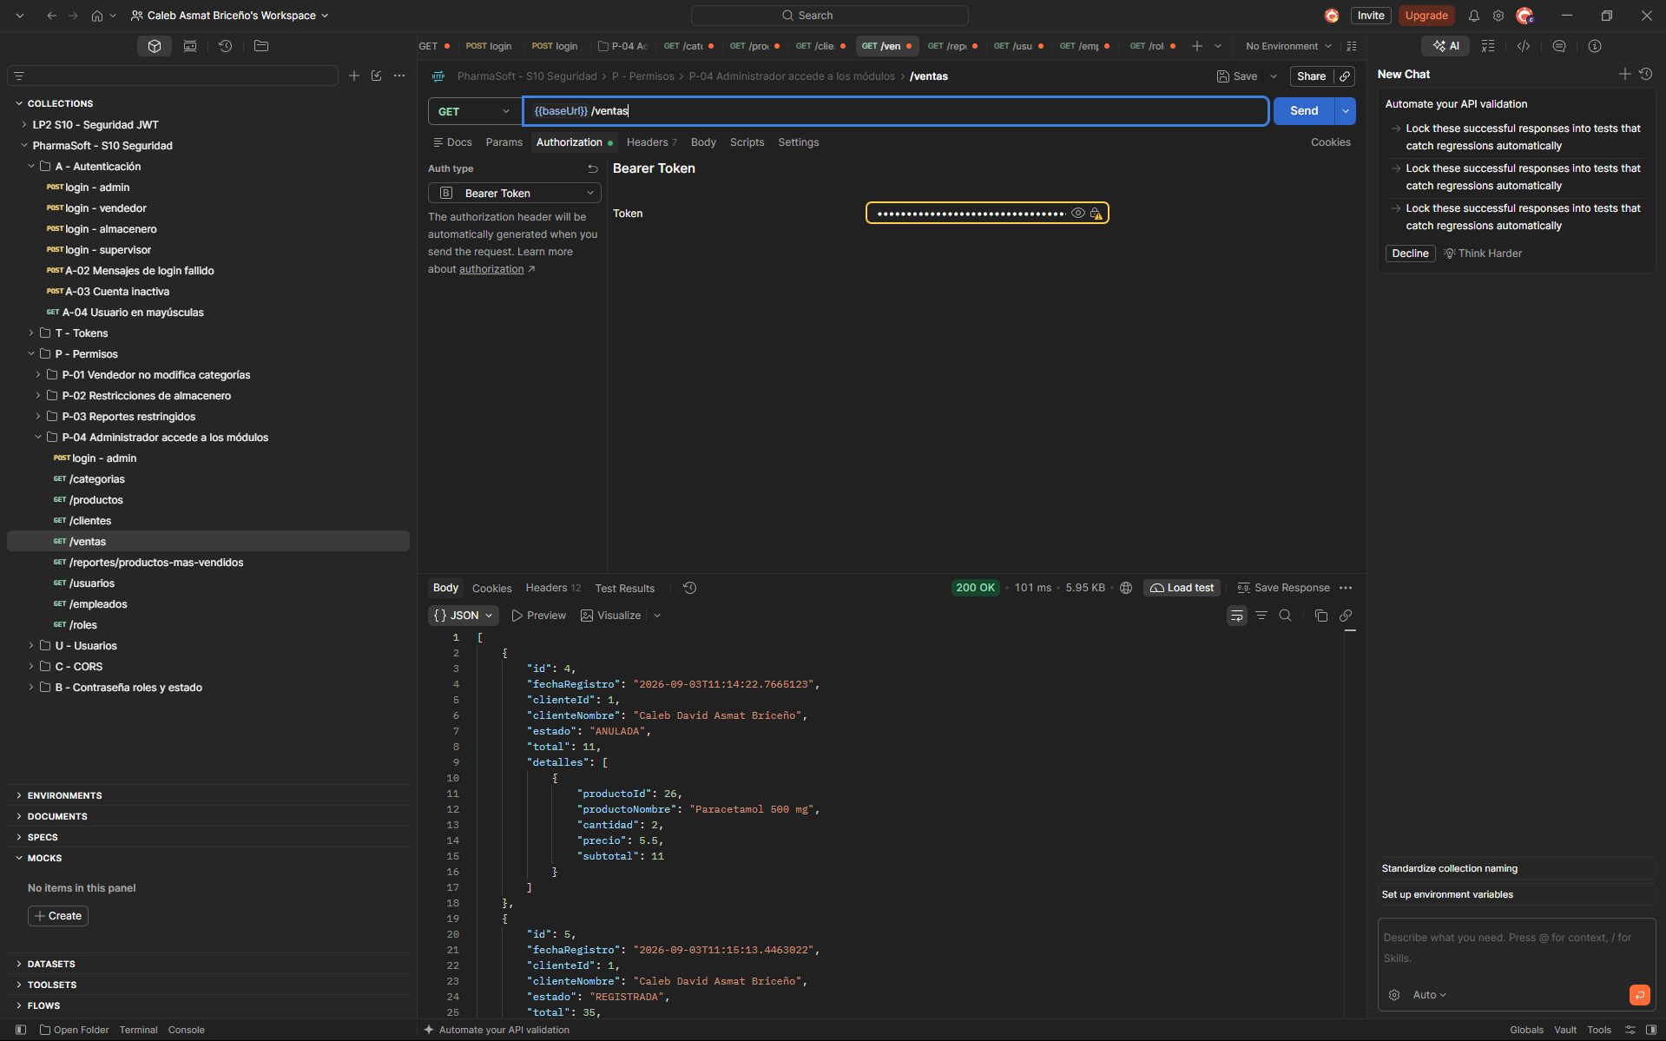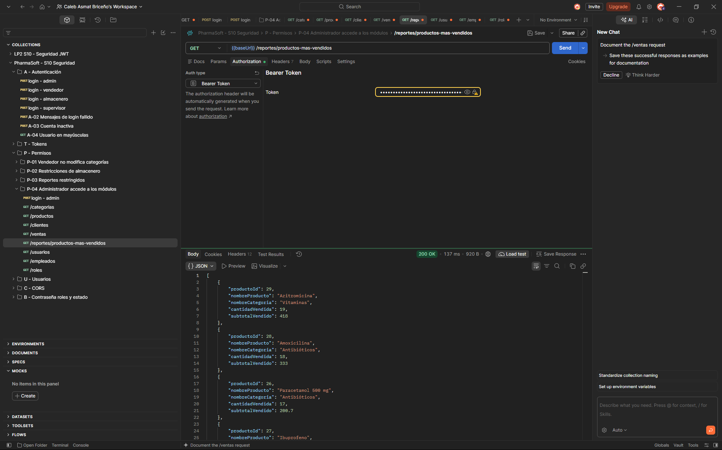

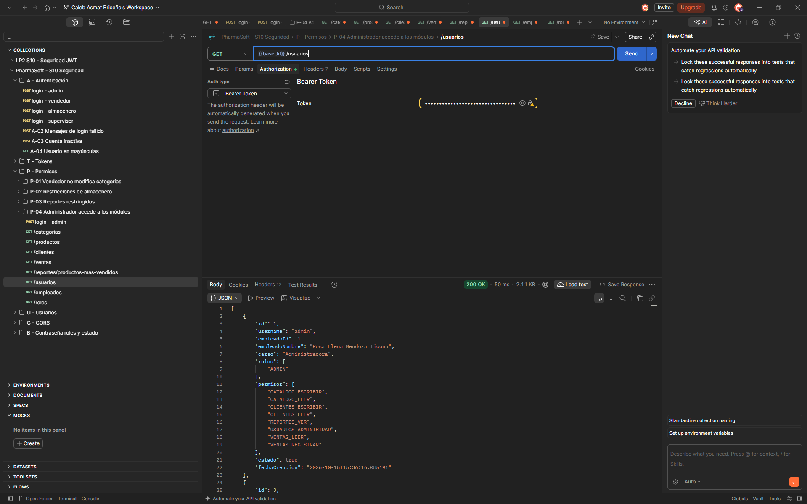
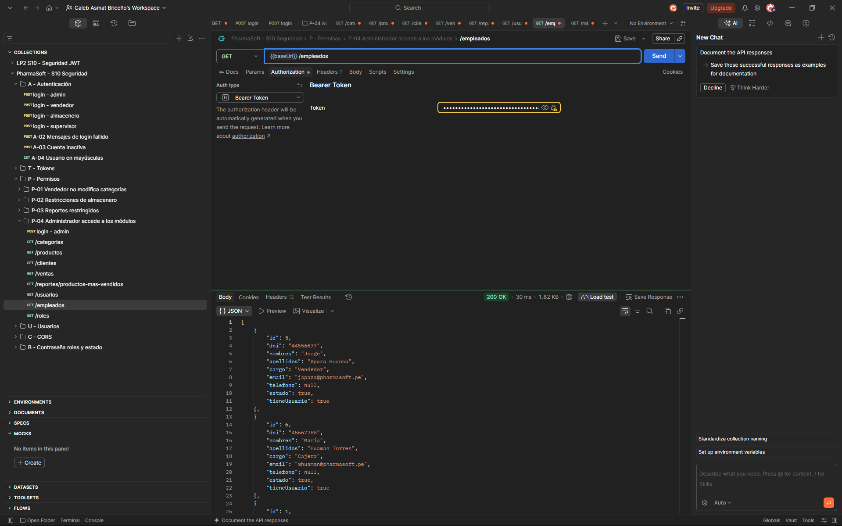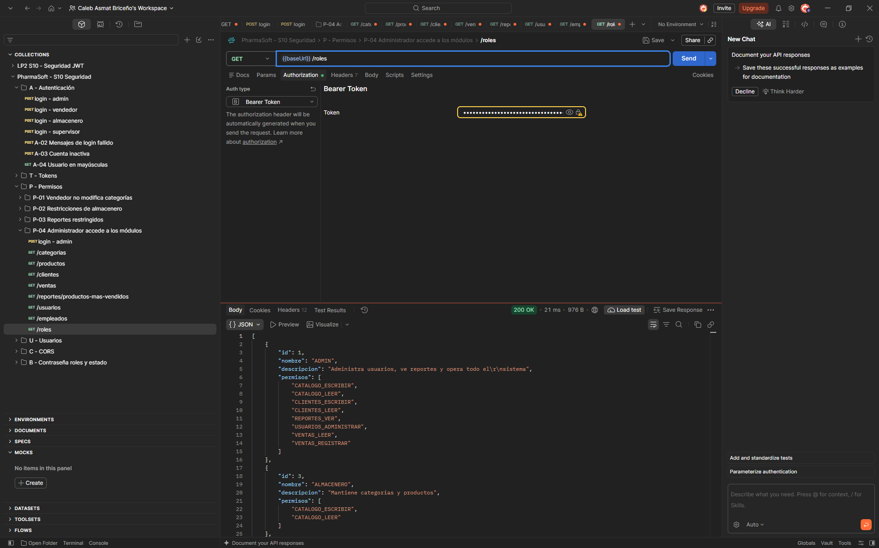

U-01 Validación del alta de usuario
Grupo: Usuarios
Usuario o token: admin
Petición: POST /usuarios
Base de la API: {{baseUrl}} = http://localhost:8080/api/v1
Resultado esperado: 400 con contraseña abcdefgh y 400 con rolIds vacío.
Precondición y datos utilizados: Username prueba_validacion. Primer cuerpo: password abcdefgh, empleadoId 2 y rolIds 3. Segundo: password Prueba2026*, empleadoId 6 y rolIds vacío.
Resultado obtenido: 400 Bad Request en ambos. password: La contraseña debe contener al menos una letra y un número. rolIds: Debe asignar al menos un rol.
Estado: Pasa
Observaciones: La validación del DTO ocurre antes de ejecutar las reglas de negocio; las cuentas no se crean.
Evidencia: 2 capturas incrustadas en la sección U-01, en el orden de las operaciones.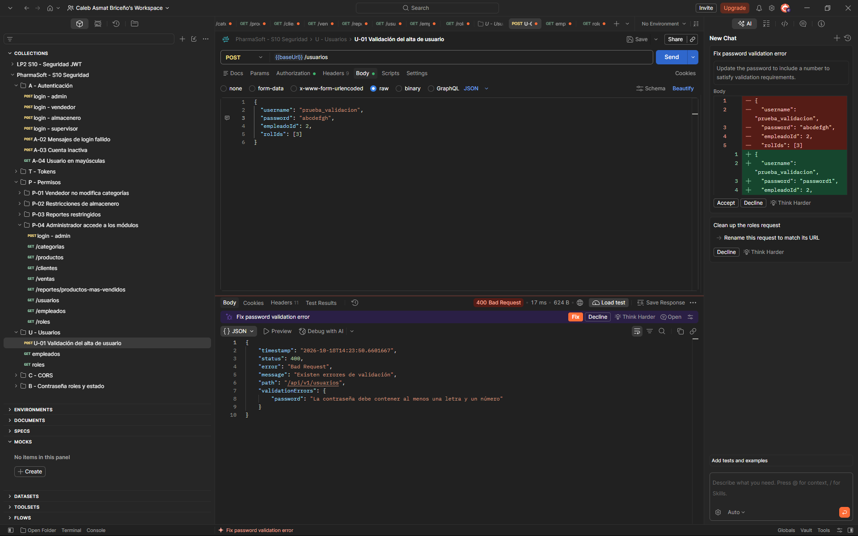
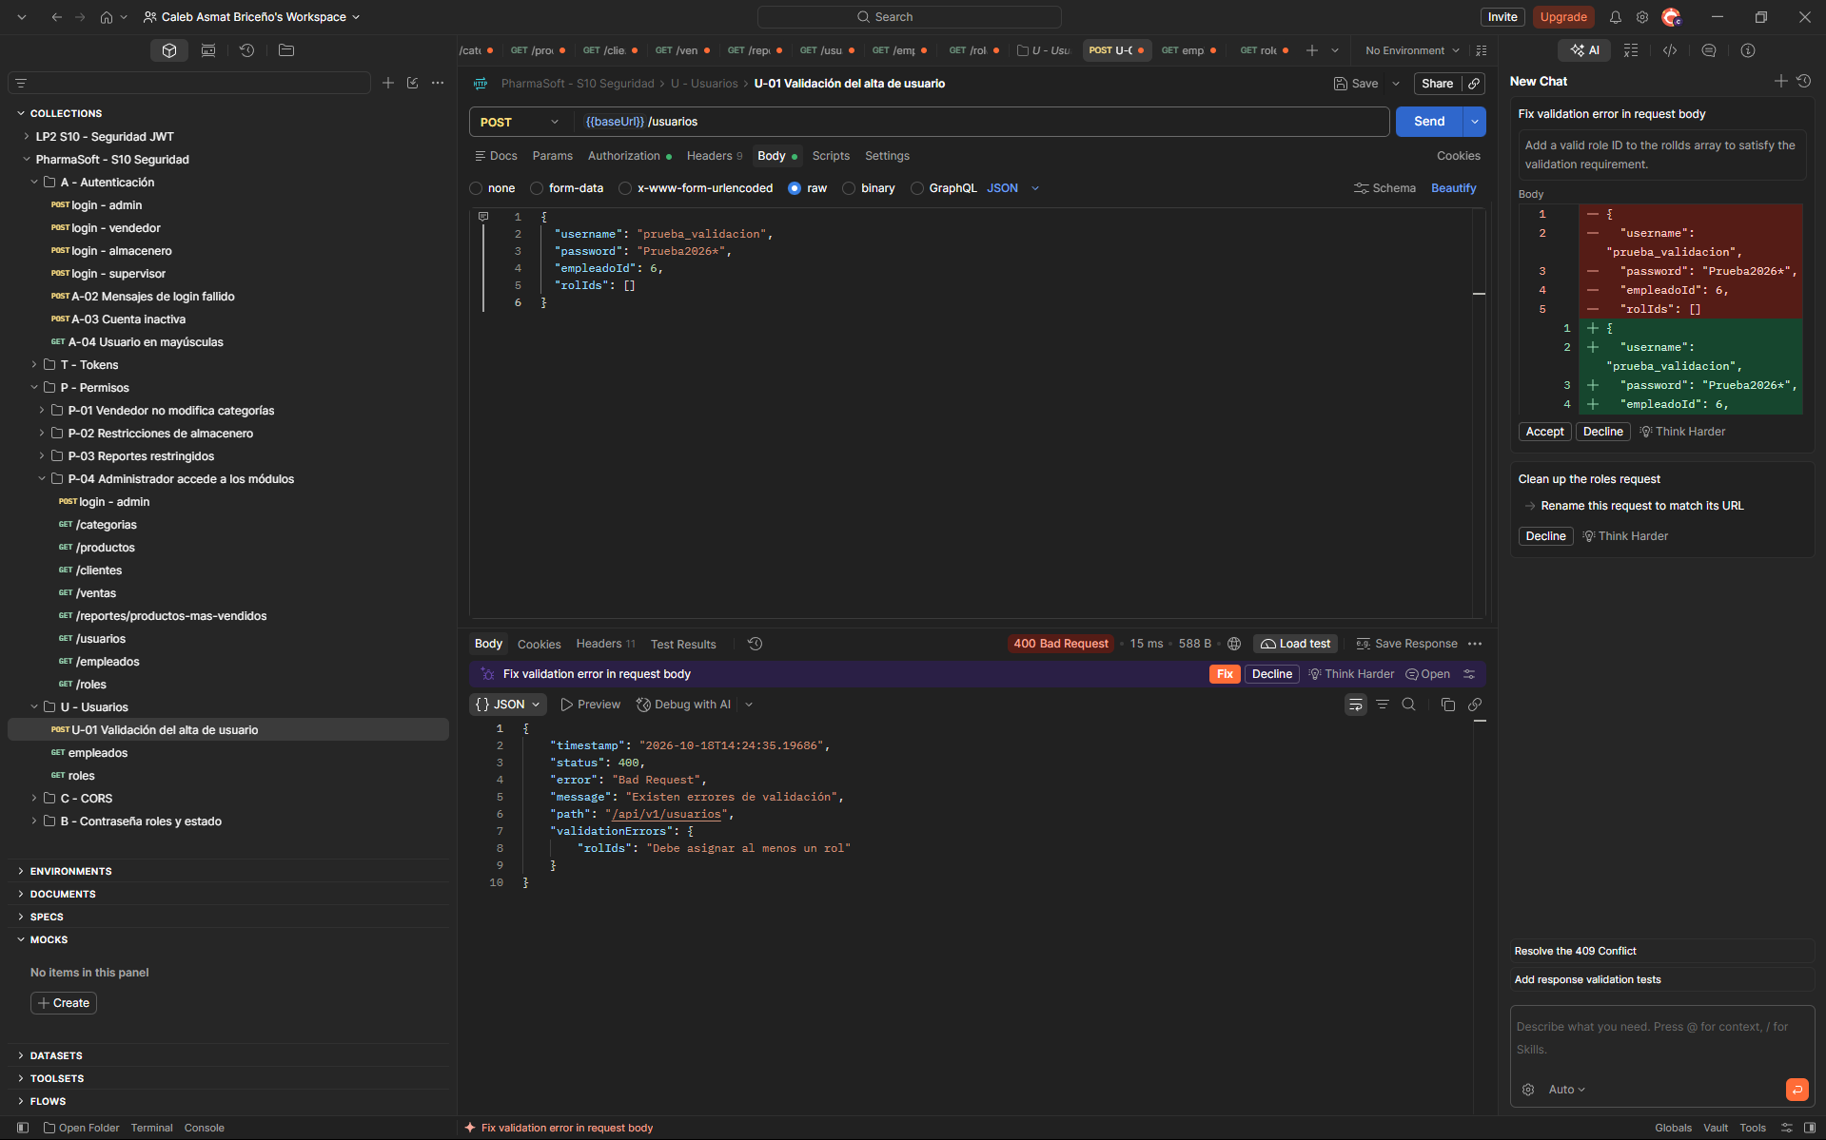

U-02 Relación uno a uno y alta con BCrypt
Grupo: Usuarios
Usuario o token: admin
Petición: POST /usuarios y consultas en Oracle
Base de la API: {{baseUrl}} = http://localhost:8080/api/v1
Resultado esperado: 409 si el empleado ya tiene usuario; 201 al dar de alta a uno libre; respuesta sin contraseña; hash BCrypt y fila usuario_roles en Oracle.
Precondición y datos utilizados: María, empleado 6, ya tiene cuenta. Se preparó el empleado 41, Auxiliar Pruebas S10, DNI 99887765, y se creó s10_auxiliar con rol 2.
Resultado obtenido: 409 para el alta duplicada de María. 201 Created para s10_auxiliar, usuario 41 y empleado 41, con rol VENDEDOR y sin contraseña en respuesta. Oracle muestra hash BCrypt de 60 caracteres y usuario_roles con usuario 41 y rol 2.
Estado: Pasa
Observaciones: María ya tenía cuenta por la práctica anterior; el alta válida se realizó con otro empleado activo sin usuario.
Evidencia: 5 capturas incrustadas en la sección U-02, en el orden de las operaciones.
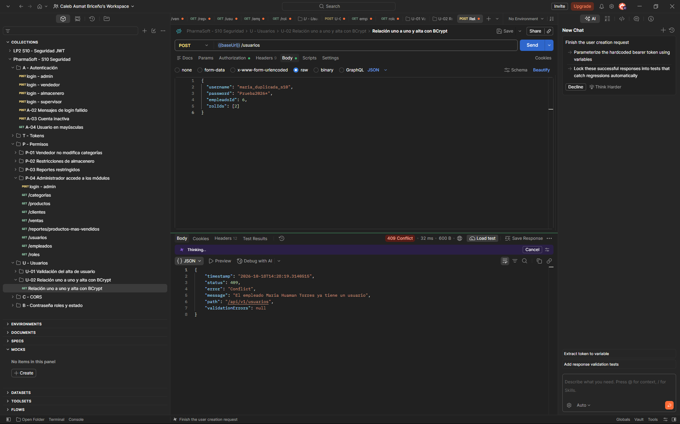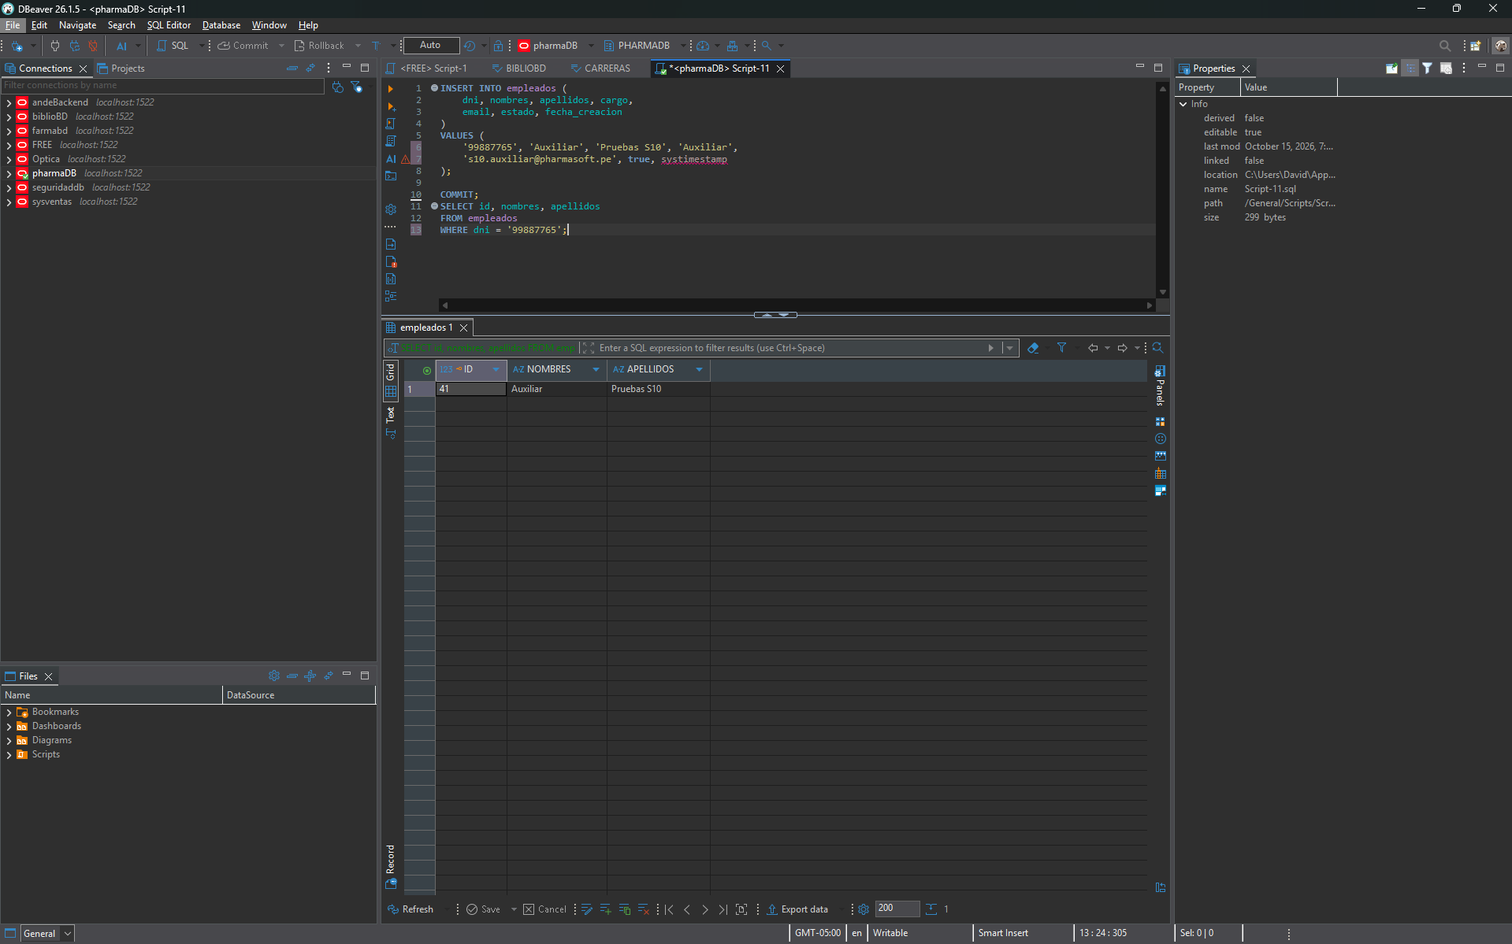
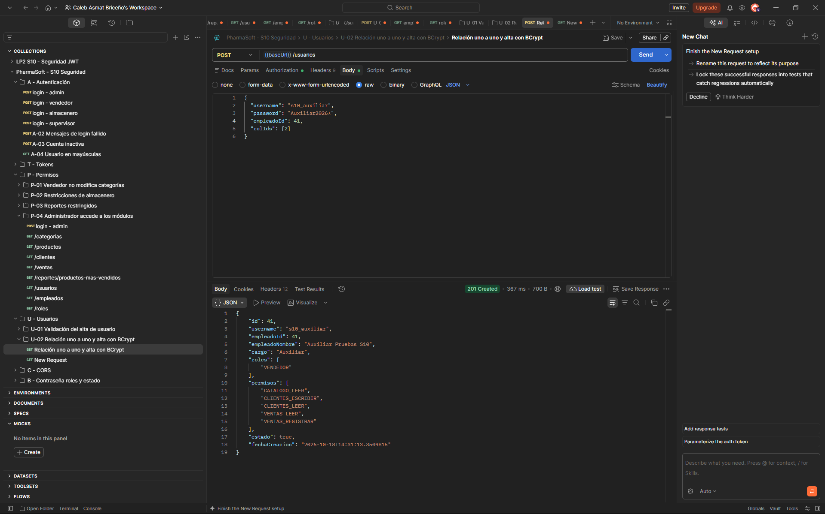
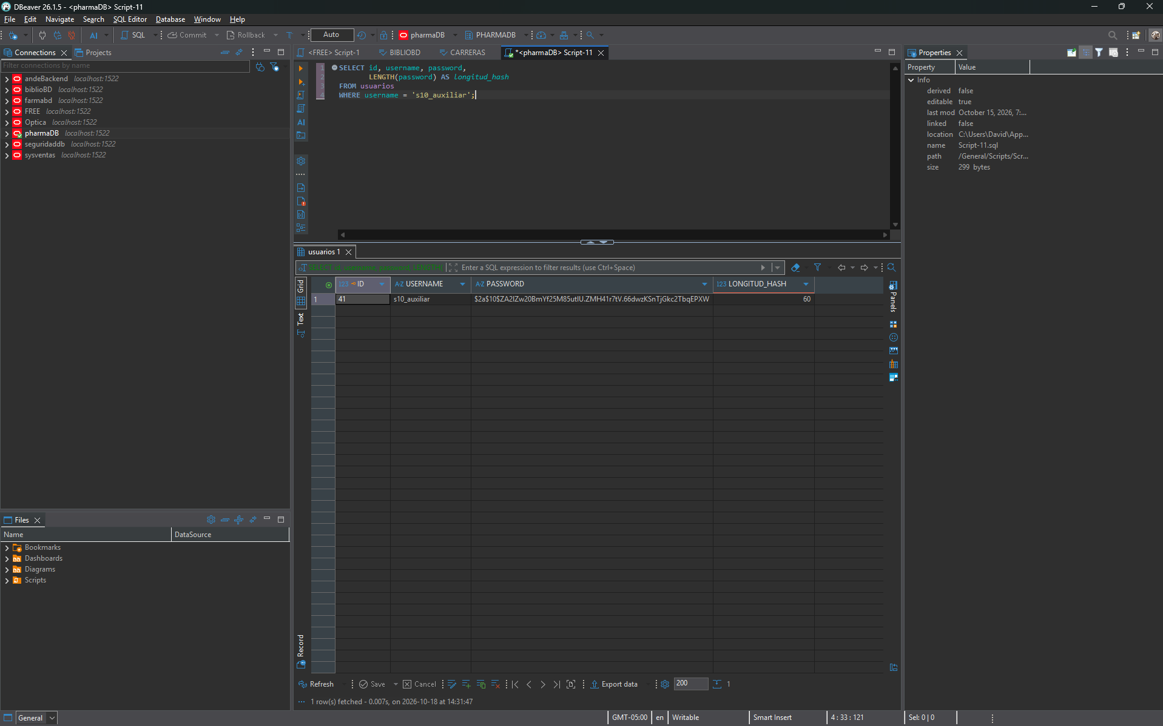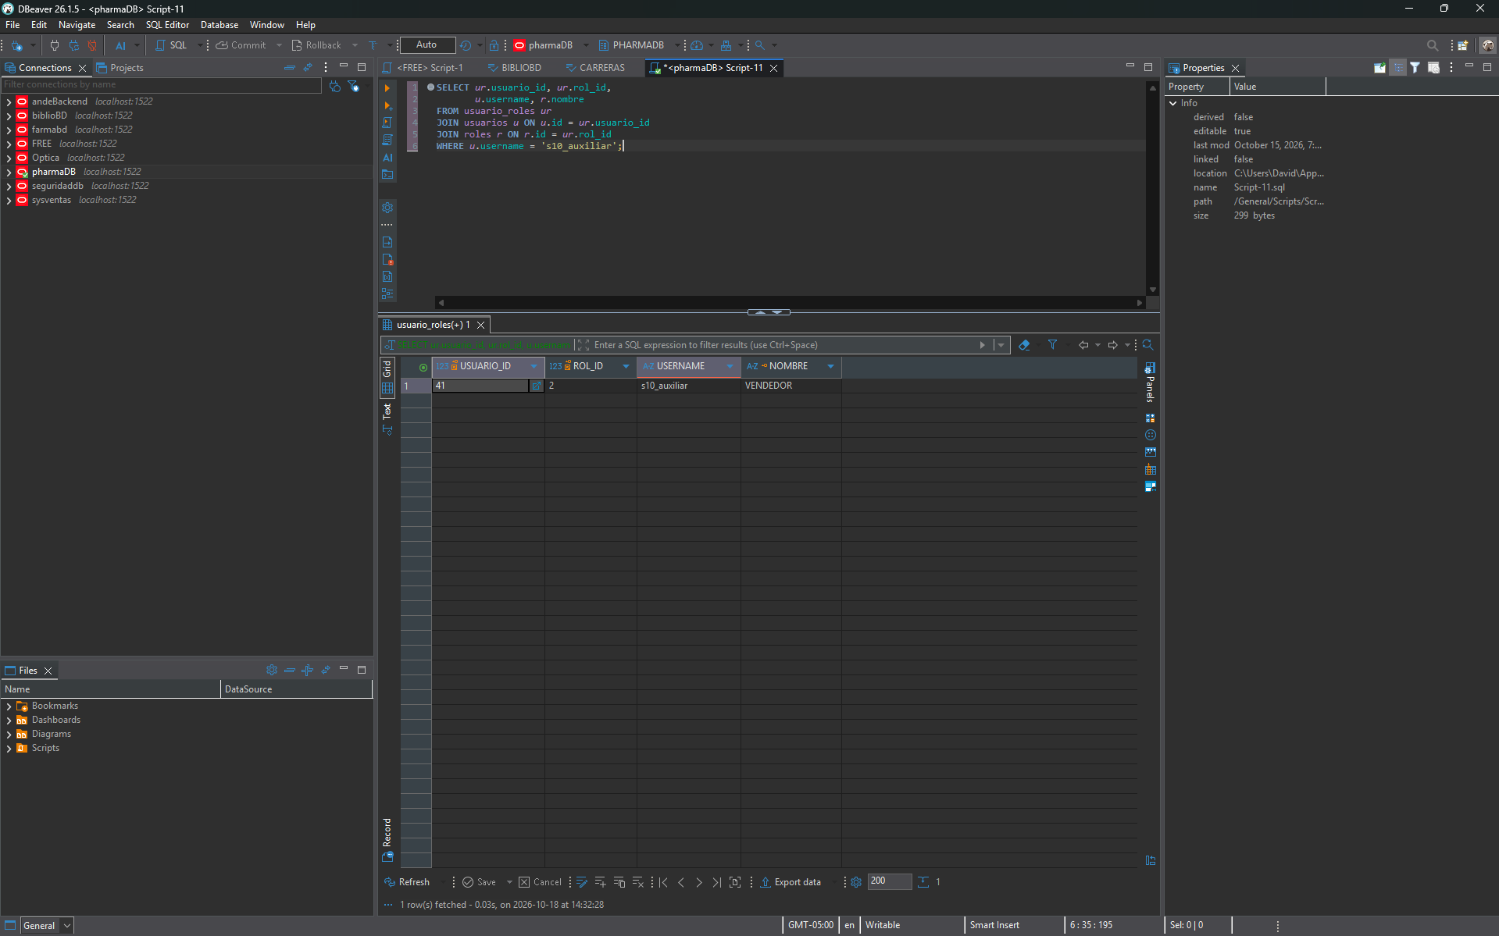

C-01 Preflight desde la SPA
Grupo: CORS
Usuario o token: Navegador en localhost:4200
Petición: OPTIONS y GET a /api/v1/productos
Base de la API: {{baseUrl}} = http://localhost:8080/api/v1
Resultado esperado: OPTIONS 200 y petición real 200 o 401; sin error de CORS.
Precondición y datos utilizados: SPA en http://localhost:4200; fetch a productos con Authorization y parámetro corsPrueba.
Resultado obtenido: OPTIONS 200 OK y GET 200 OK. La respuesta permite el origen http://localhost:4200, el encabezado authorization y los métodos GET, POST, PUT, PATCH, DELETE y OPTIONS. La consola pudo leer el JSON.
Estado: Pasa
Observaciones: Ninguna
Evidencia: 4 capturas incrustadas en la sección C-01, en el orden de las operaciones.
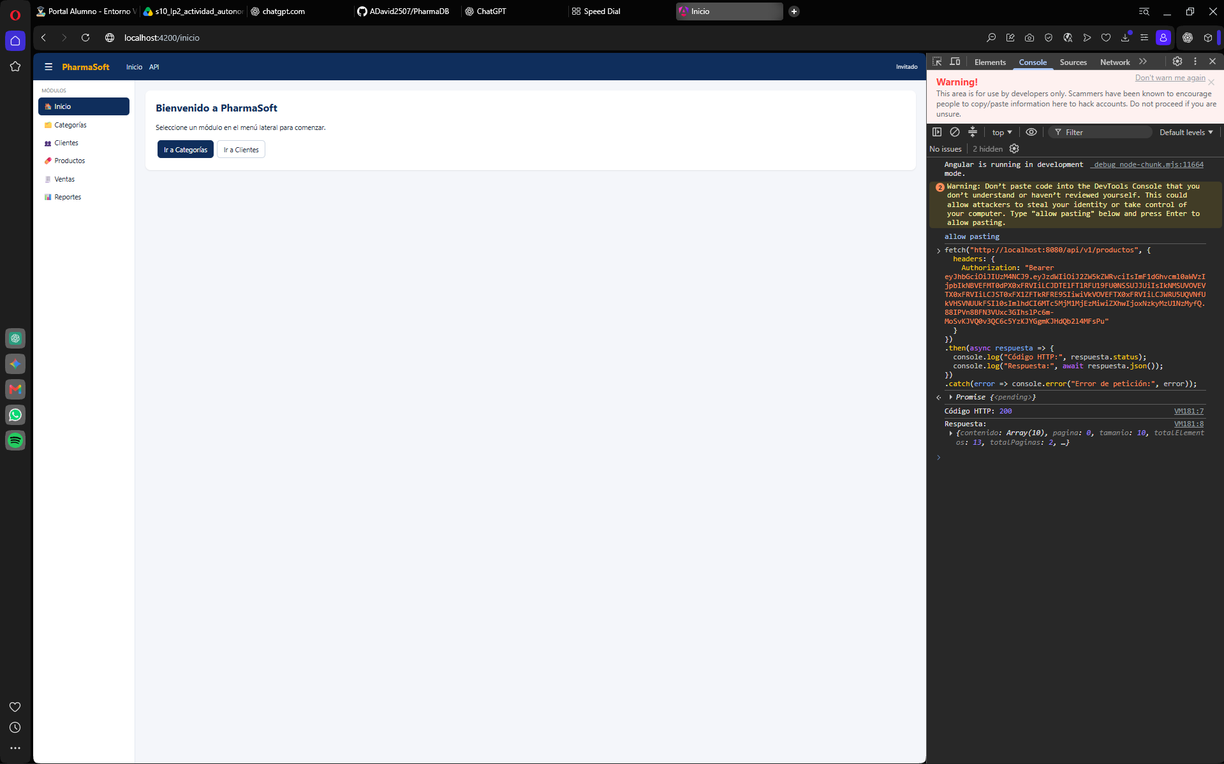
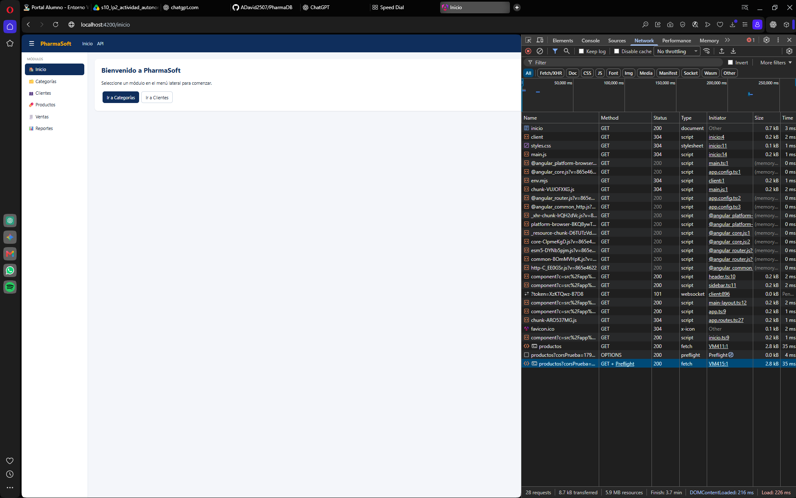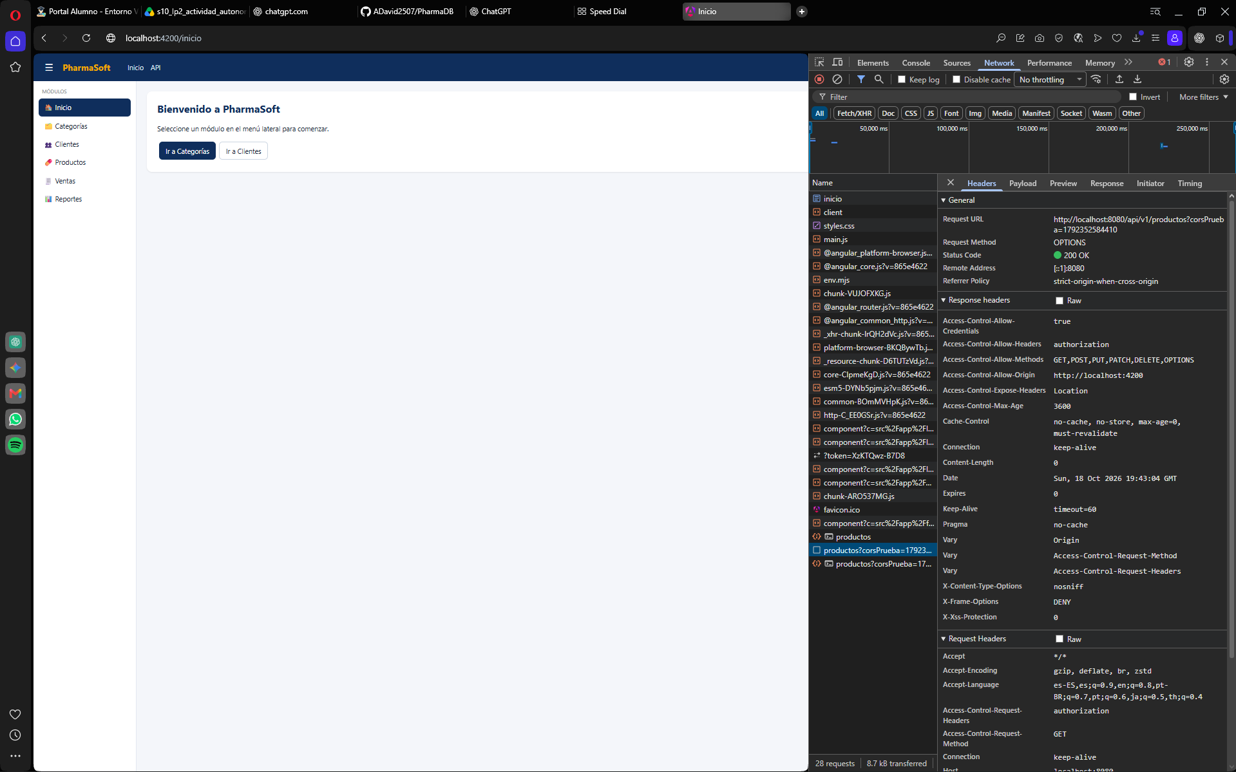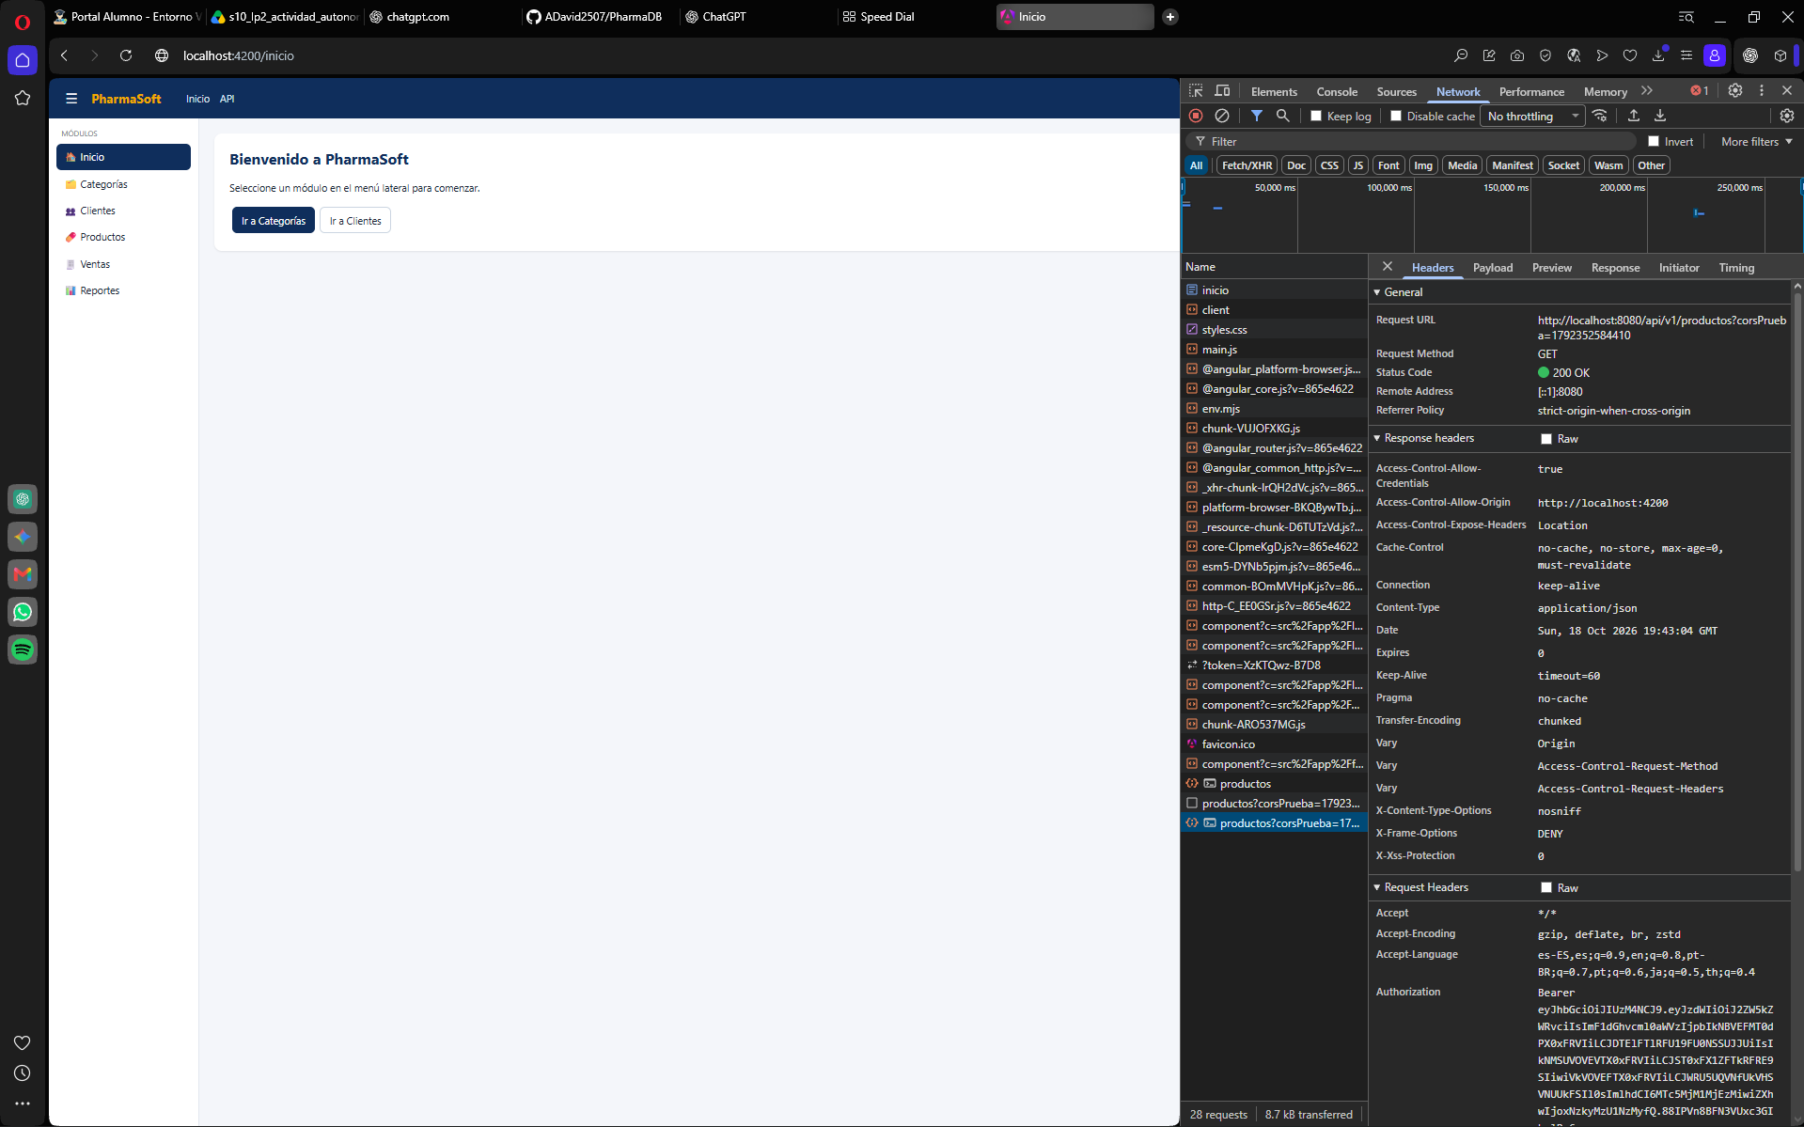

A-05 Contraseña de login ausente
Grupo: Autenticación propio
Usuario o token: Sin token
Petición: POST /auth/login
Base de la API: {{baseUrl}} = http://localhost:8080/api/v1
Resultado esperado: 400 con validationErrors.password.
Precondición y datos utilizados: POST /auth/login con cuerpo que contiene solo username vendedor.
Resultado obtenido: 400 Bad Request; validationErrors.password: La contraseña es obligatoria.
Estado: Pasa
Observaciones: Caso propio del grupo Autenticación.
Evidencia: 1 captura incrustada en la sección A-05, en el orden de las operaciones.
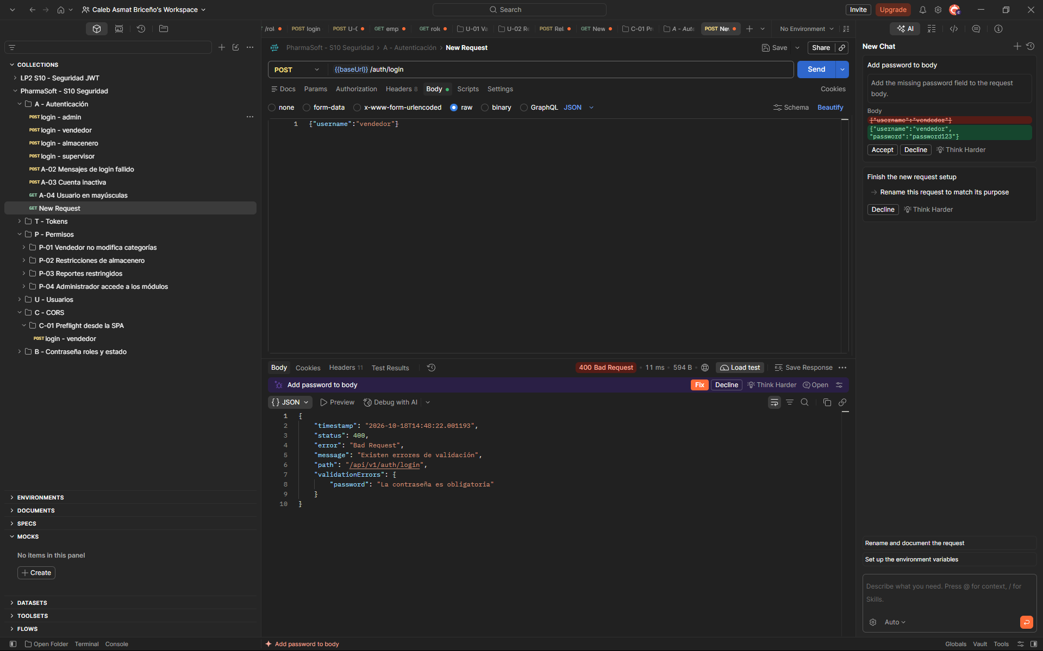

T-06 Petición protegida sin token
Grupo: Token propio
Usuario o token: Sin token
Petición: GET /auth/me
Base de la API: {{baseUrl}} = http://localhost:8080/api/v1
Resultado esperado: 401; Debe iniciar sesión para acceder a este recurso.
Precondición y datos utilizados: GET /auth/me sin token, según la condición del caso.
Resultado obtenido: 401 Unauthorized; Debe iniciar sesión para acceder a este recurso.
Estado: Pasa
Observaciones: Caso propio del grupo Token.
Evidencia: 1 captura incrustada en la sección T-06, en el orden de las operaciones.
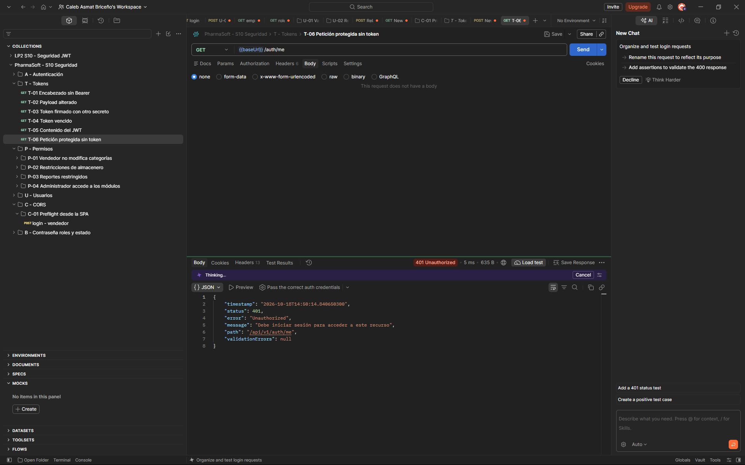

P-05 Vendedor no administra cuentas
Grupo: Permisos propio
Usuario o token: vendedor
Petición: GET /usuarios
Base de la API: {{baseUrl}} = http://localhost:8080/api/v1
Resultado esperado: 403; No tiene permisos para realizar esta operación.
Precondición y datos utilizados: GET /usuarios con token de vendedor.
Resultado obtenido: 403 Forbidden; No tiene permisos para realizar esta operación.
Estado: Pasa
Observaciones: Caso propio del grupo Permisos.
Evidencia: 1 captura incrustada en la sección P-05, en el orden de las operaciones.
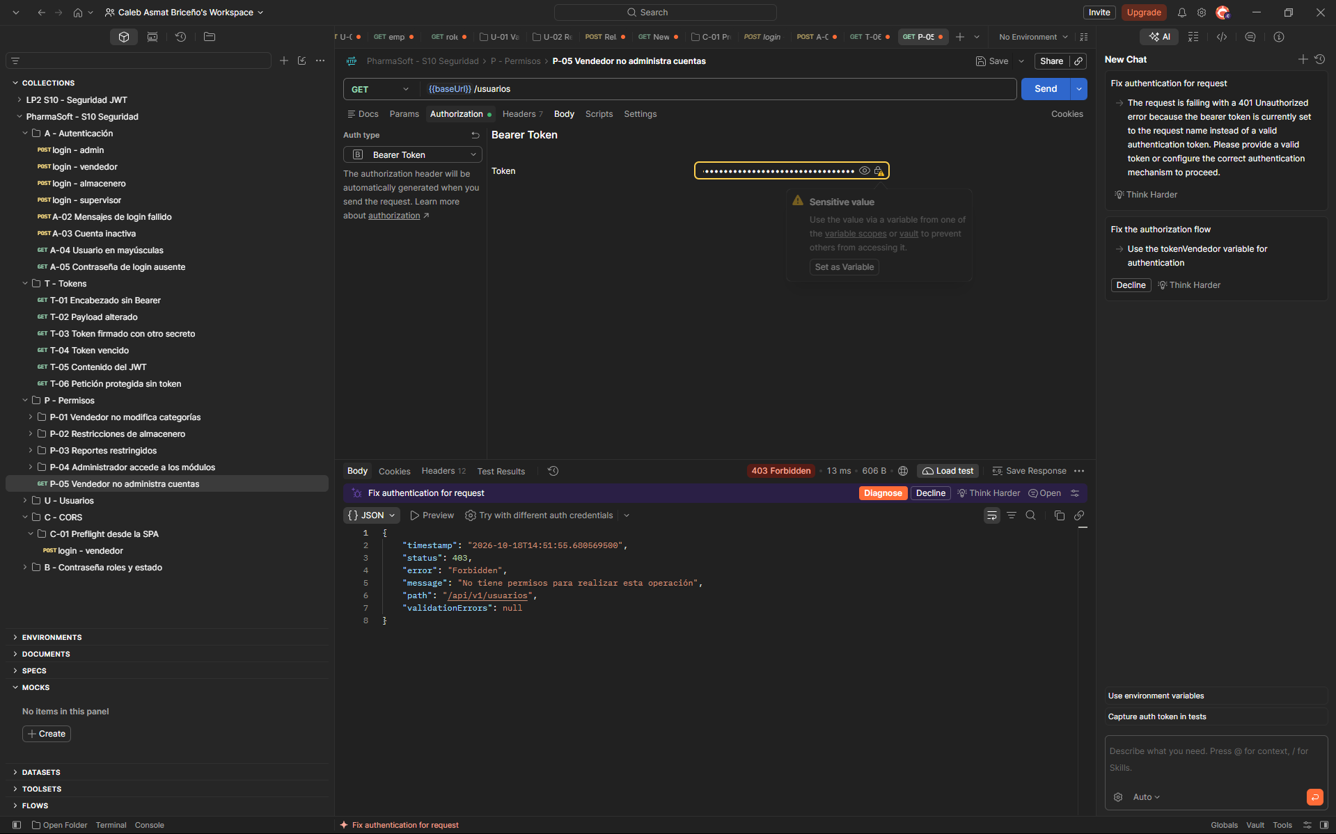

U-03 Empleado inexistente
Grupo: Usuarios propio
Usuario o token: admin
Petición: POST /usuarios
Base de la API: {{baseUrl}} = http://localhost:8080/api/v1
Resultado esperado: 404; Empleado no encontrado con id seguido del ID usado.
Precondición y datos utilizados: Admin intenta crear empleado_inexistente_s10 con password Prueba2026*, empleadoId 999999 y rolIds 2.
Resultado obtenido: 404 Not Found; Empleado no encontrado con id: 999999.
Estado: Pasa
Observaciones: Caso propio del grupo Usuarios; la petición no creó cuenta.
Evidencia: 1 captura incrustada en la sección U-03, en el orden de las operaciones.
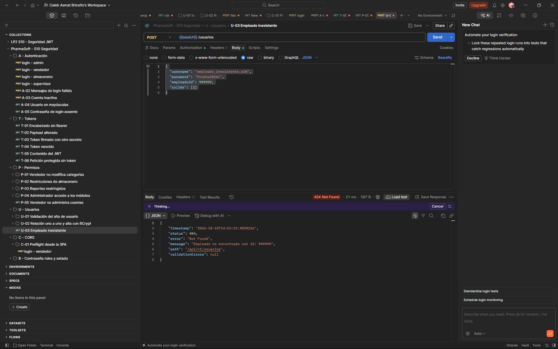

B-01 Contraseña actual incorrecta
Grupo: Contraseña
Usuario o token: vendedor
Petición: PUT /auth/password
Base de la API: {{baseUrl}} = http://localhost:8080/api/v1
Resultado esperado: 409; La contraseña actual no es correcta.
Precondición y datos utilizados: Token de vendedor; passwordActual Incorrecta2026 y passwordNueva NuevaClave2026.
Resultado obtenido: 409 Conflict; La contraseña actual no es correcta.
Estado: Pasa
Observaciones: Ninguna.
Evidencia: 1 captura incrustada en la sección B-01, en el orden de las operaciones.
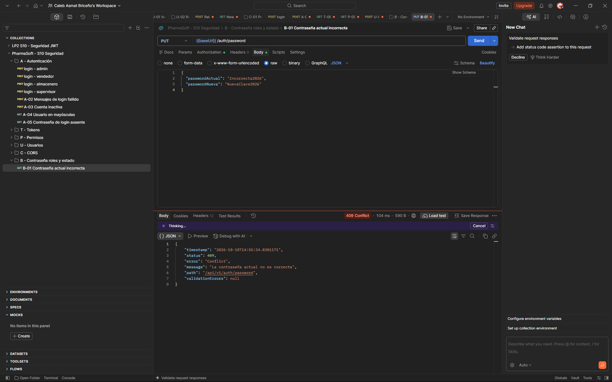

B-02 Nueva contraseña repetida
Grupo: Contraseña
Usuario o token: vendedor
Petición: PUT /auth/password
Base de la API: {{baseUrl}} = http://localhost:8080/api/v1
Resultado esperado: 409; La nueva contraseña debe ser distinta de la actual.
Precondición y datos utilizados: Token de vendedor; passwordActual y passwordNueva iguales a Vendedor2026*.
Resultado obtenido: 409 Conflict; La nueva contraseña debe ser distinta de la actual.
Estado: Pasa
Observaciones: Ninguna.
Evidencia: 1 captura incrustada en la sección B-02, en el orden de las operaciones.
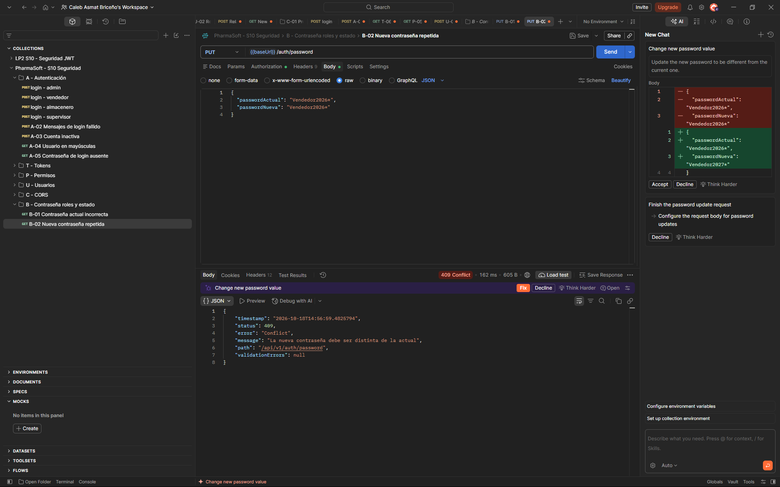

B-03 Validación de la nueva contraseña
Grupo: Contraseña
Usuario o token: vendedor
Petición: PUT /auth/password
Base de la API: {{baseUrl}} = http://localhost:8080/api/v1
Resultado esperado: 400 para nueva contraseña corta, sin número y sin letra.
Precondición y datos utilizados: Password actual Vendedor2026*. Nuevas contraseñas probadas: abc1, abcdefgh y 12345678.
Resultado obtenido: 400 Bad Request en las tres. abc1 incumple longitud de 8 a 72 caracteres; abcdefgh y 12345678 incumplen la combinación de letra y número.
Estado: Pasa
Observaciones: Ninguna.
Evidencia: 3 capturas incrustadas en la sección B-03, en el orden de las operaciones.
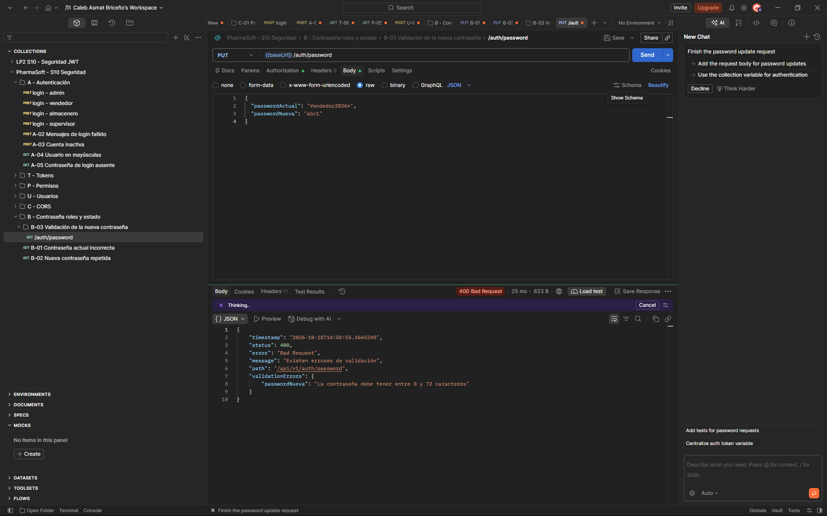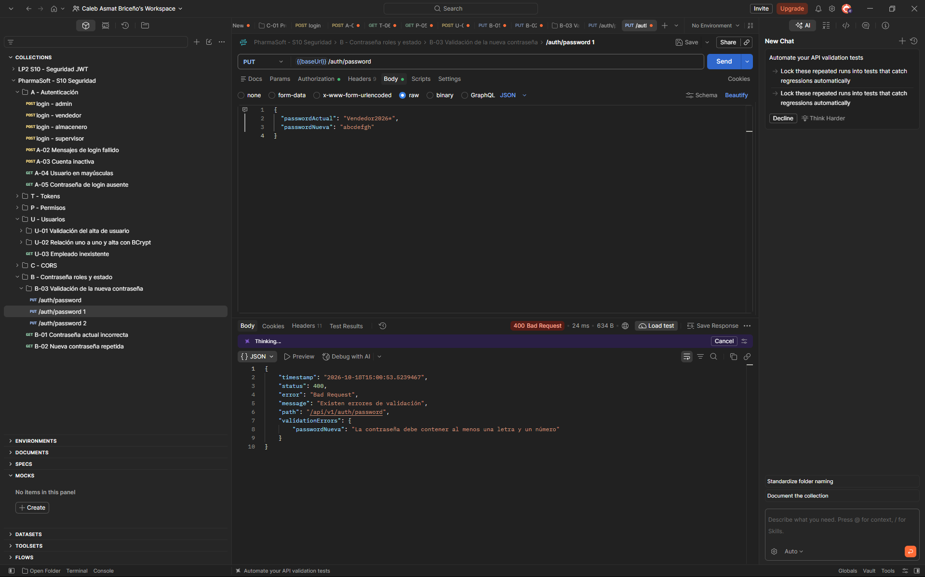
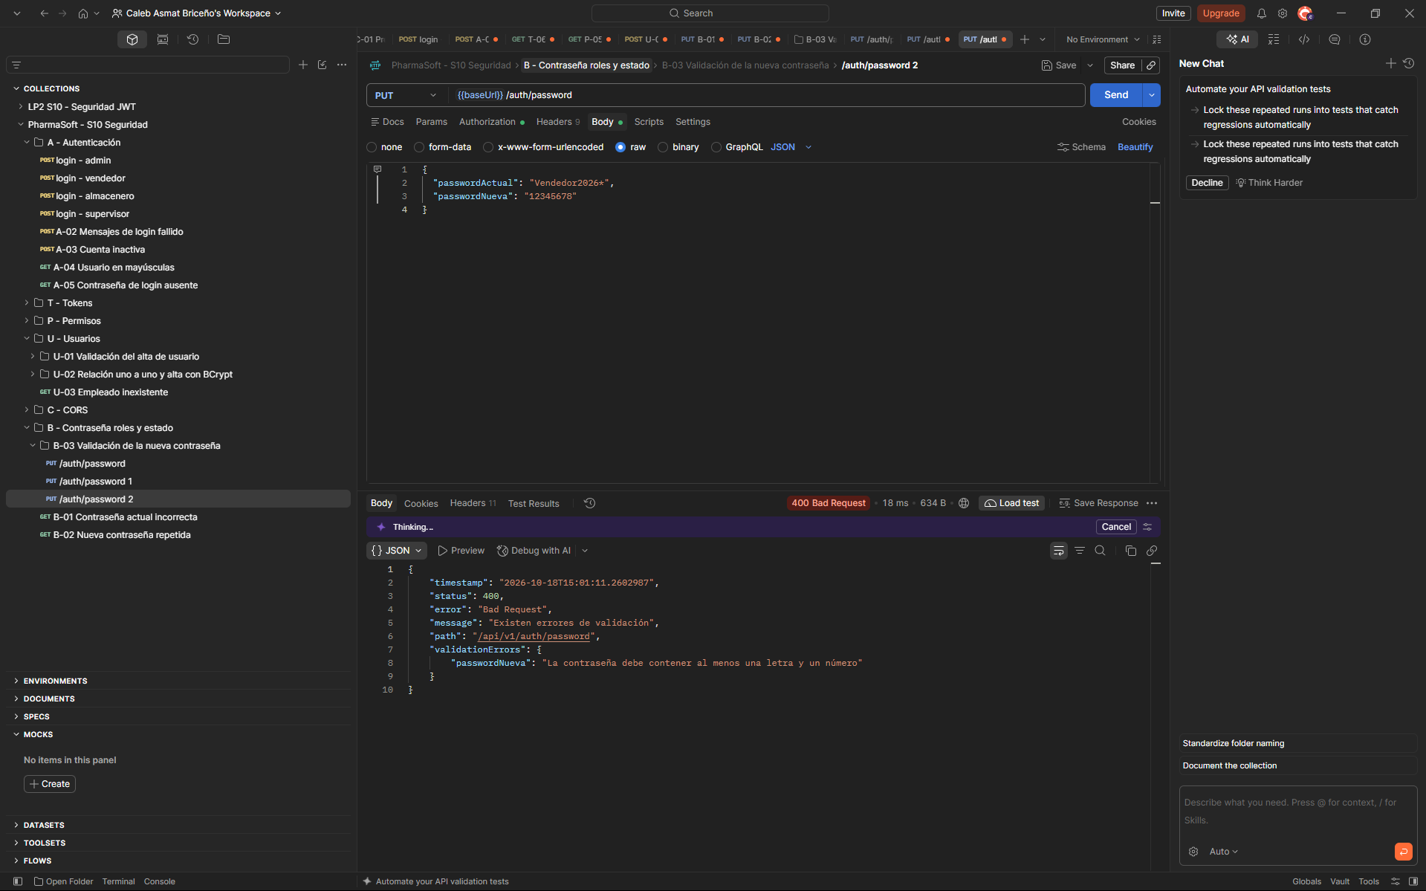

B-04 Cambio exitoso y comportamiento del token
Grupo: Contraseña
Usuario o token: vendedor
Petición: PUT /auth/password; POST /auth/login; GET /auth/me; SQL
Base de la API: {{baseUrl}} = http://localhost:8080/api/v1
Resultado esperado: 204 sin cuerpo; login anterior 401; login nuevo 200; token anterior aún válido mientras no expire; hash BCrypt nuevo.
Precondición y datos utilizados: Login de vendedor con Vendedor2026*; consulta inicial del hash; cambio a NuevaClave2026 mediante PUT /auth/password; consulta posterior del hash. Se conserva el token previo en {{tokenVendedorAnterior}}.
Resultado obtenido: Login inicial 200; cambio 204 sin cuerpo; contraseña anterior rechazada con 401 y nueva aceptada con 200. Las consultas de Oracle muestran hashes BCrypt diferentes, ambos de 60 caracteres.
Estado: Pasa
Observaciones: Se acredita el cambio de contraseña, los logins, el token previo, los hashes BCrypt diferentes de 60 caracteres y el registro INFO de AuthServiceImpl: Contraseña actualizada: usuario=vendedor.
Evidencia: 8 capturas incrustadas en la sección B-04, incluido el registro INFO.
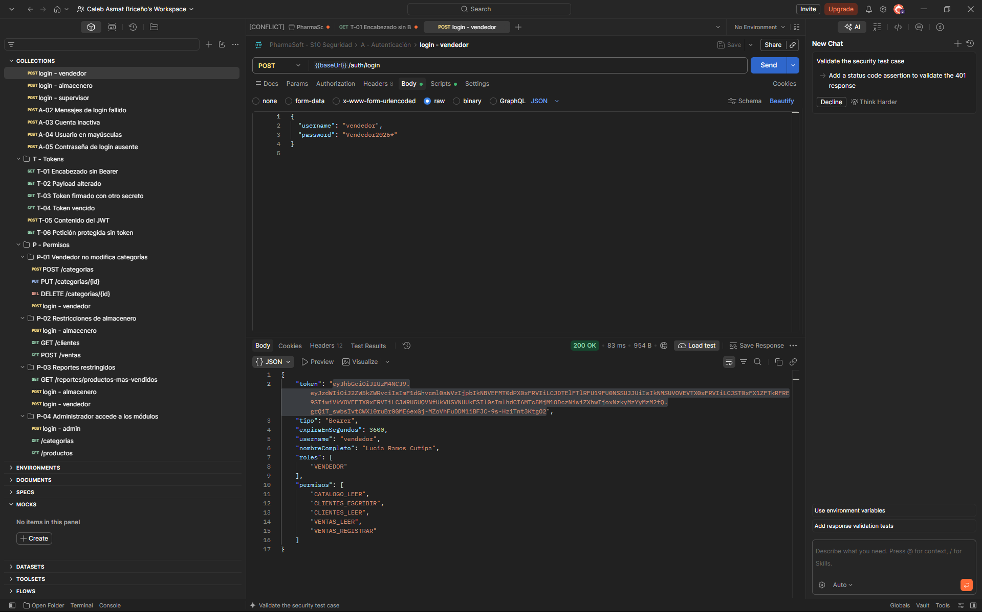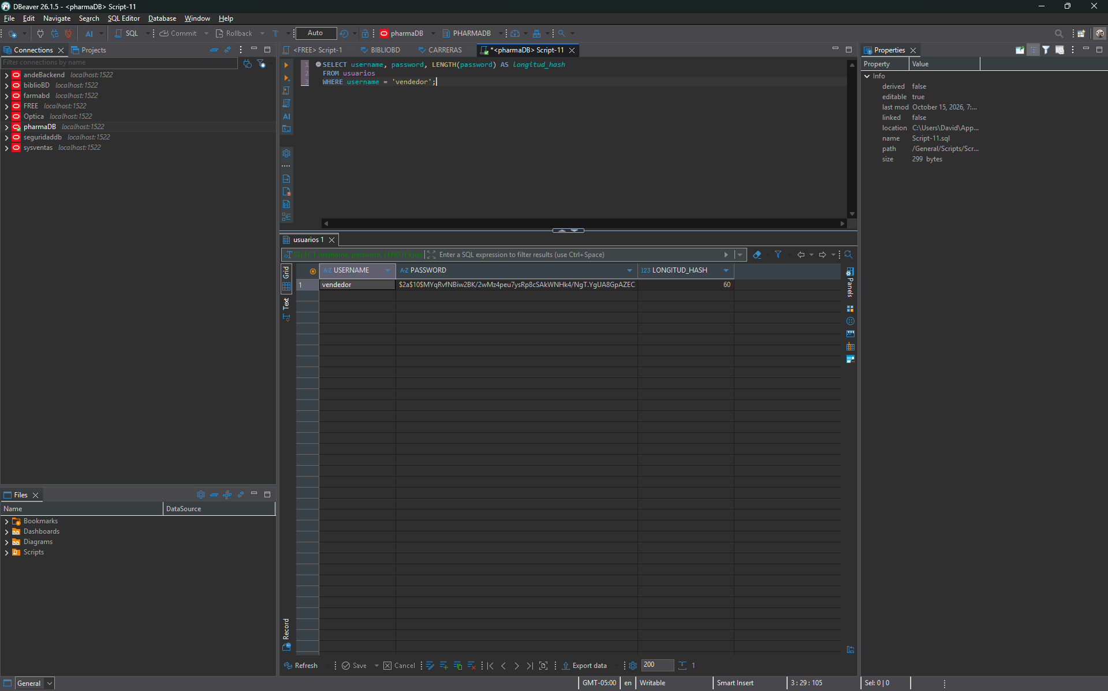
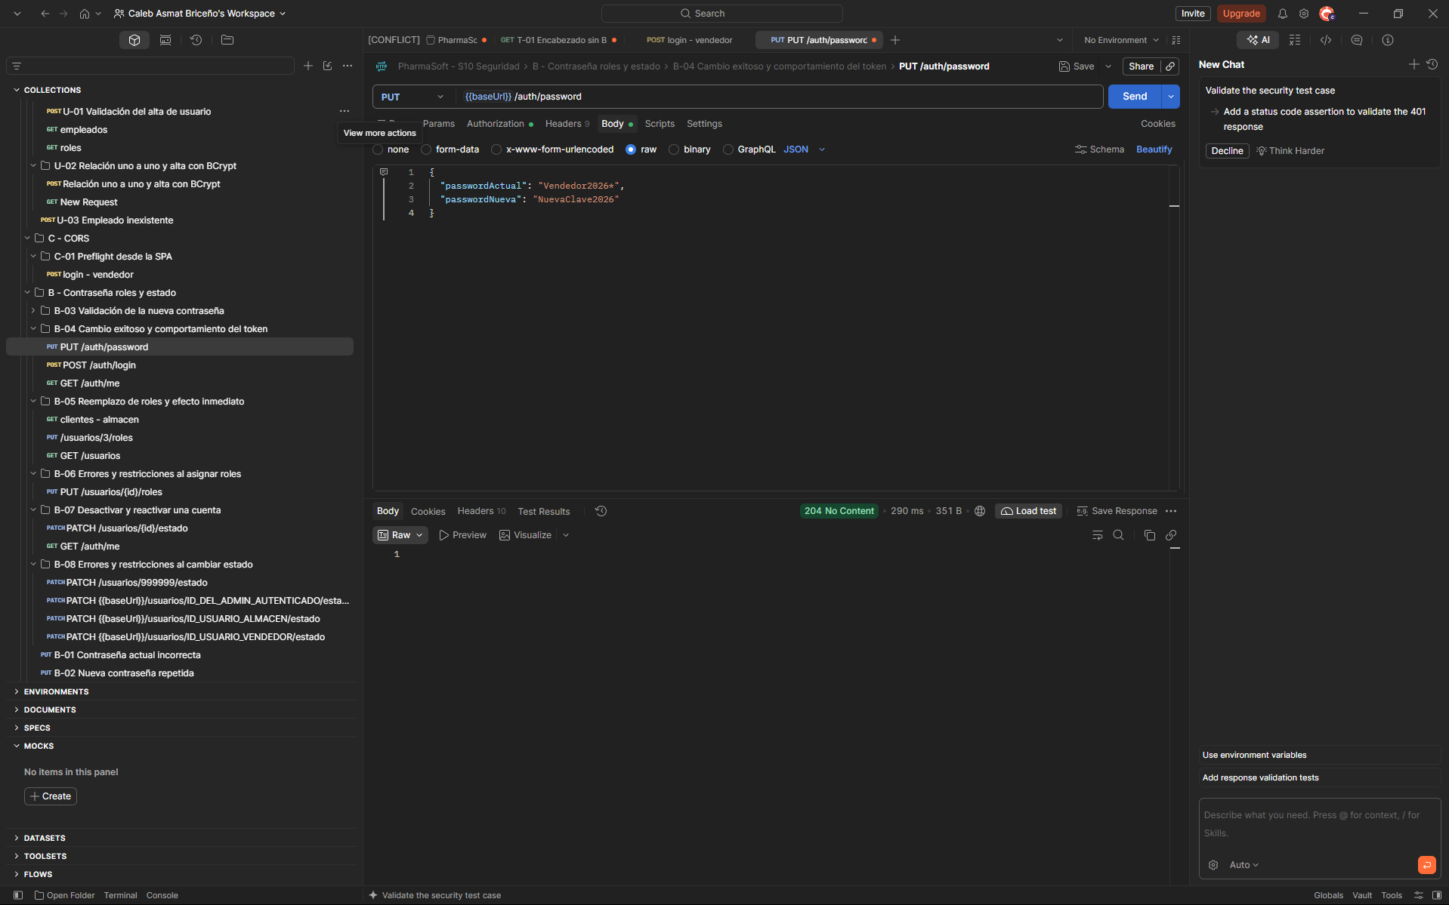
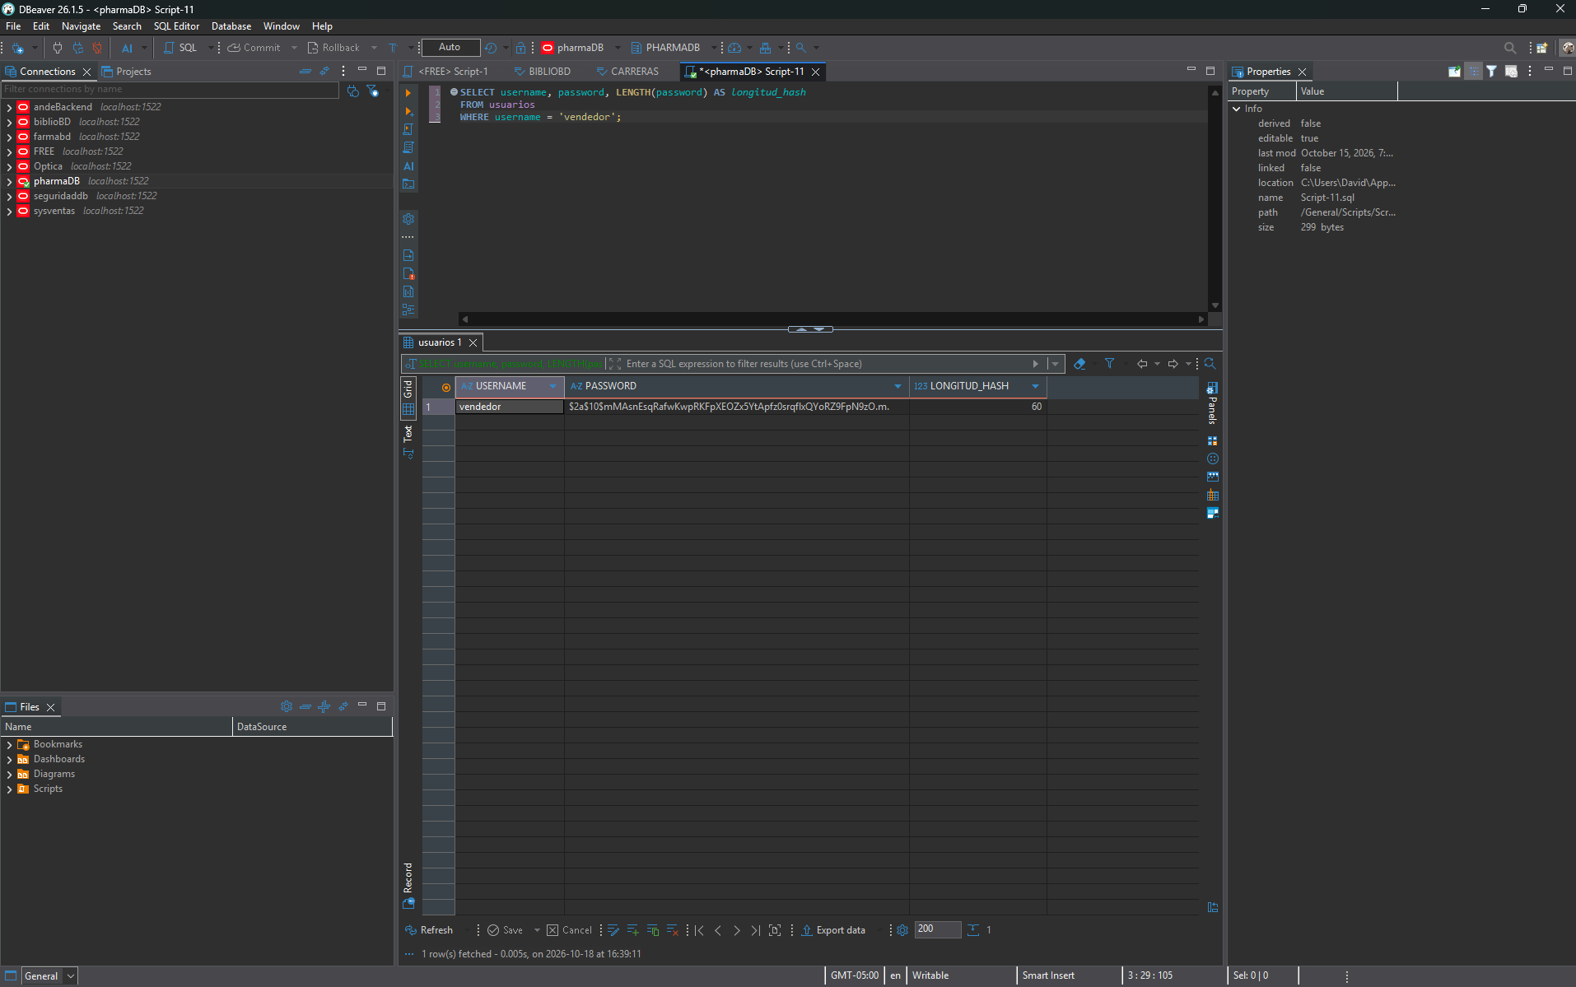
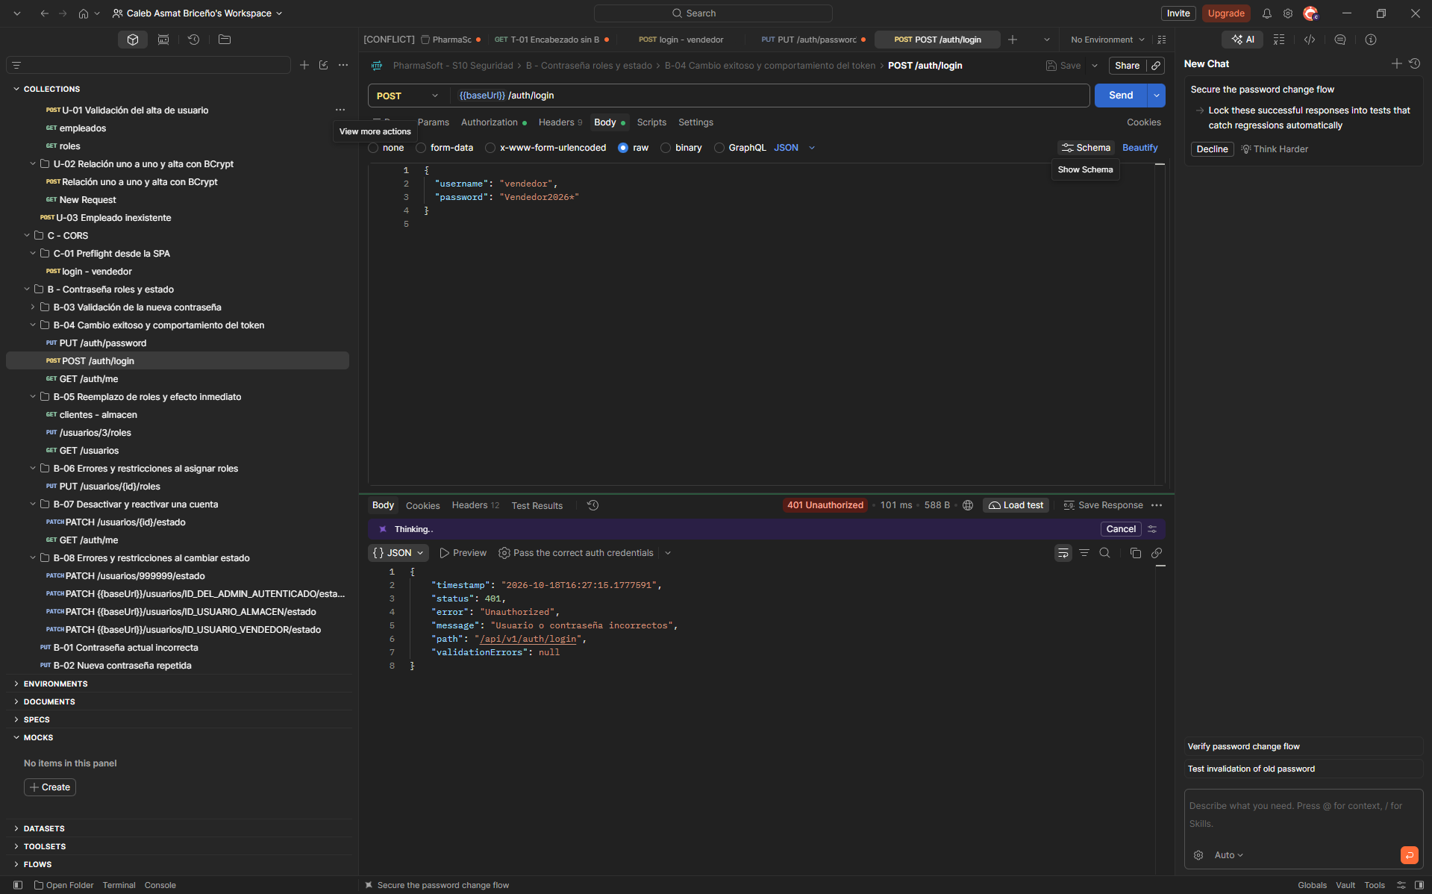
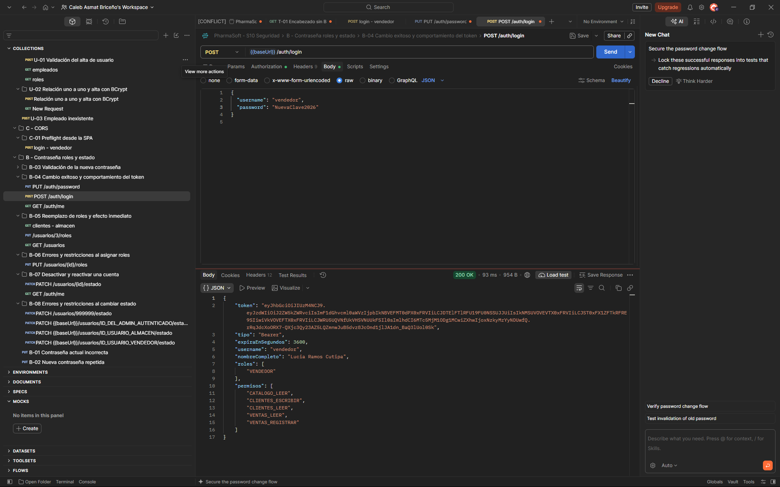
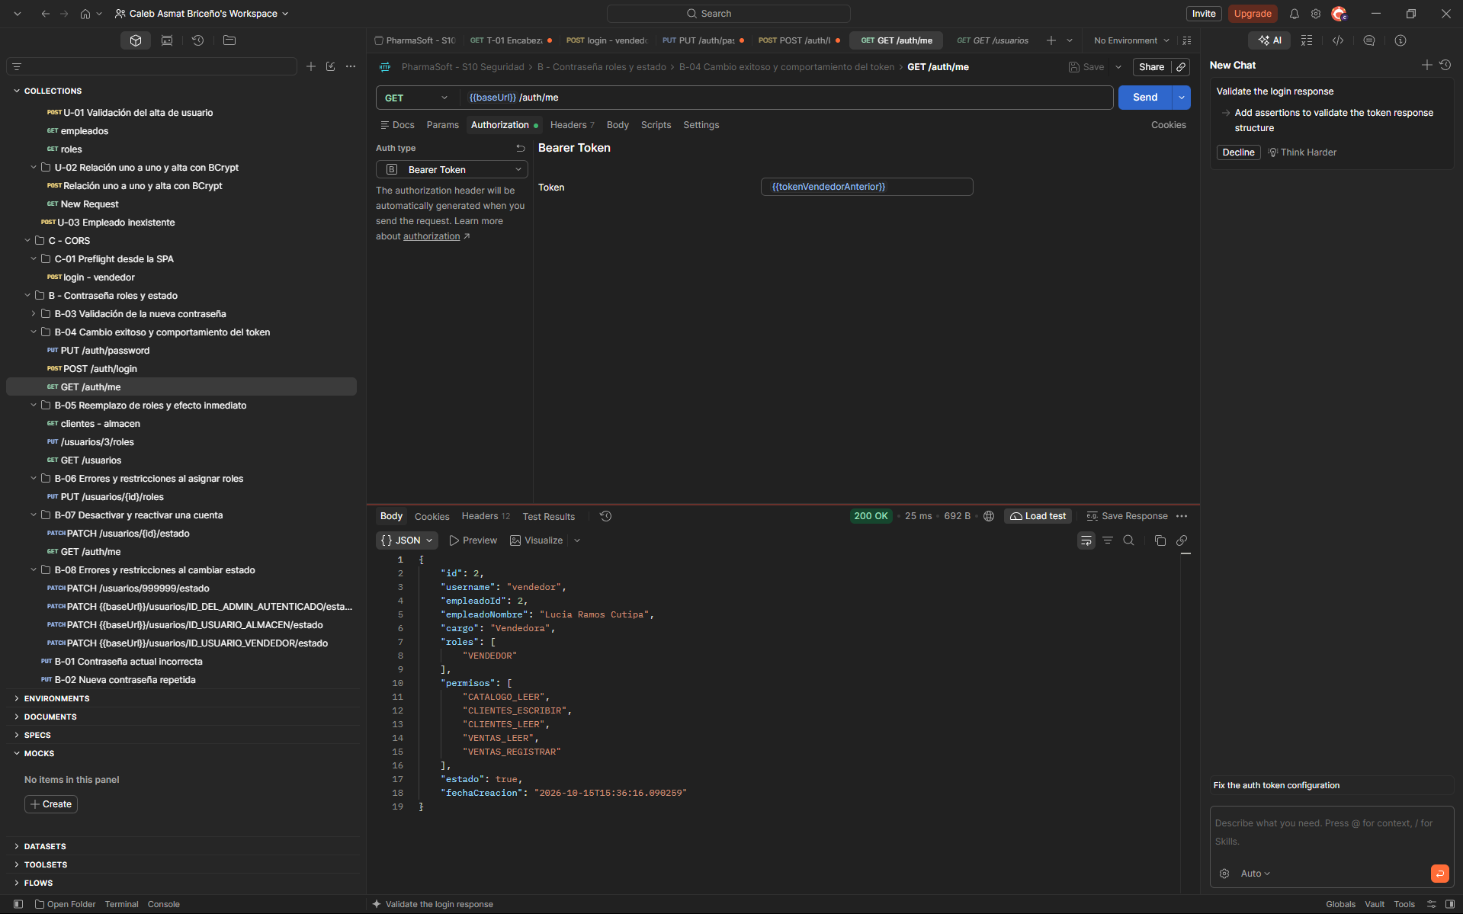

B-05 Reemplazo de roles y efecto inmediato
Grupo: Roles
Usuario o token: admin y almacen
Petición: PUT /usuarios/{id}/roles; GET /clientes; SQL
Base de la API: {{baseUrl}} = http://localhost:8080/api/v1
Resultado esperado: 200 con roles y permisos actualizados; mismo token de almacen obtiene CLIENTES_LEER tras añadir VENDEDOR; usuario_roles coincide.
Precondición y datos utilizados: Usuario almacen 3, roles iniciales ALMACENERO. Admin envía rolIds 2 y 3. La consulta posterior usa la variable tokenAlmacen.
Resultado obtenido: GET /clientes pasó de 403 a 200 tras PUT /usuarios/3/roles con 200. La respuesta muestra ALMACENERO y VENDEDOR. Oracle confirma usuario 3 con roles 2 y 3.
Estado: Pasa
Observaciones: La secuencia utiliza tokenAlmacen; no se adjunta una captura posterior de restauración de roles.
Evidencia: 4 capturas incrustadas en la sección B-05, en el orden de las operaciones.
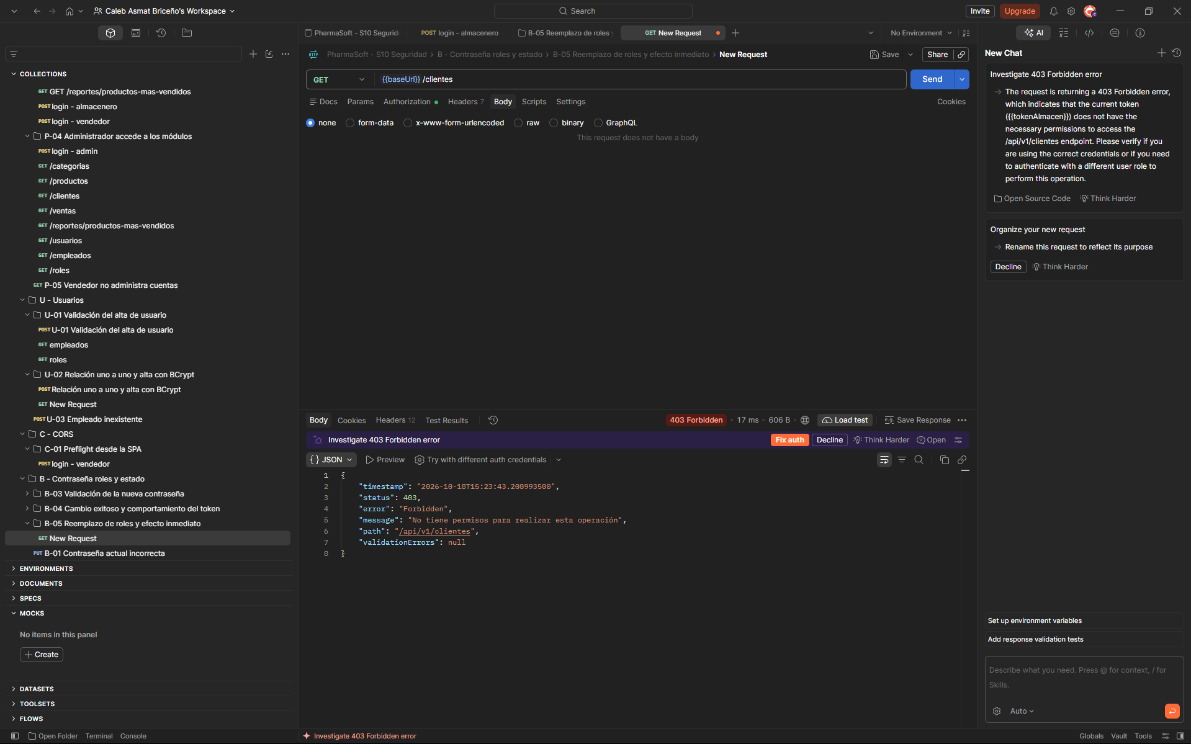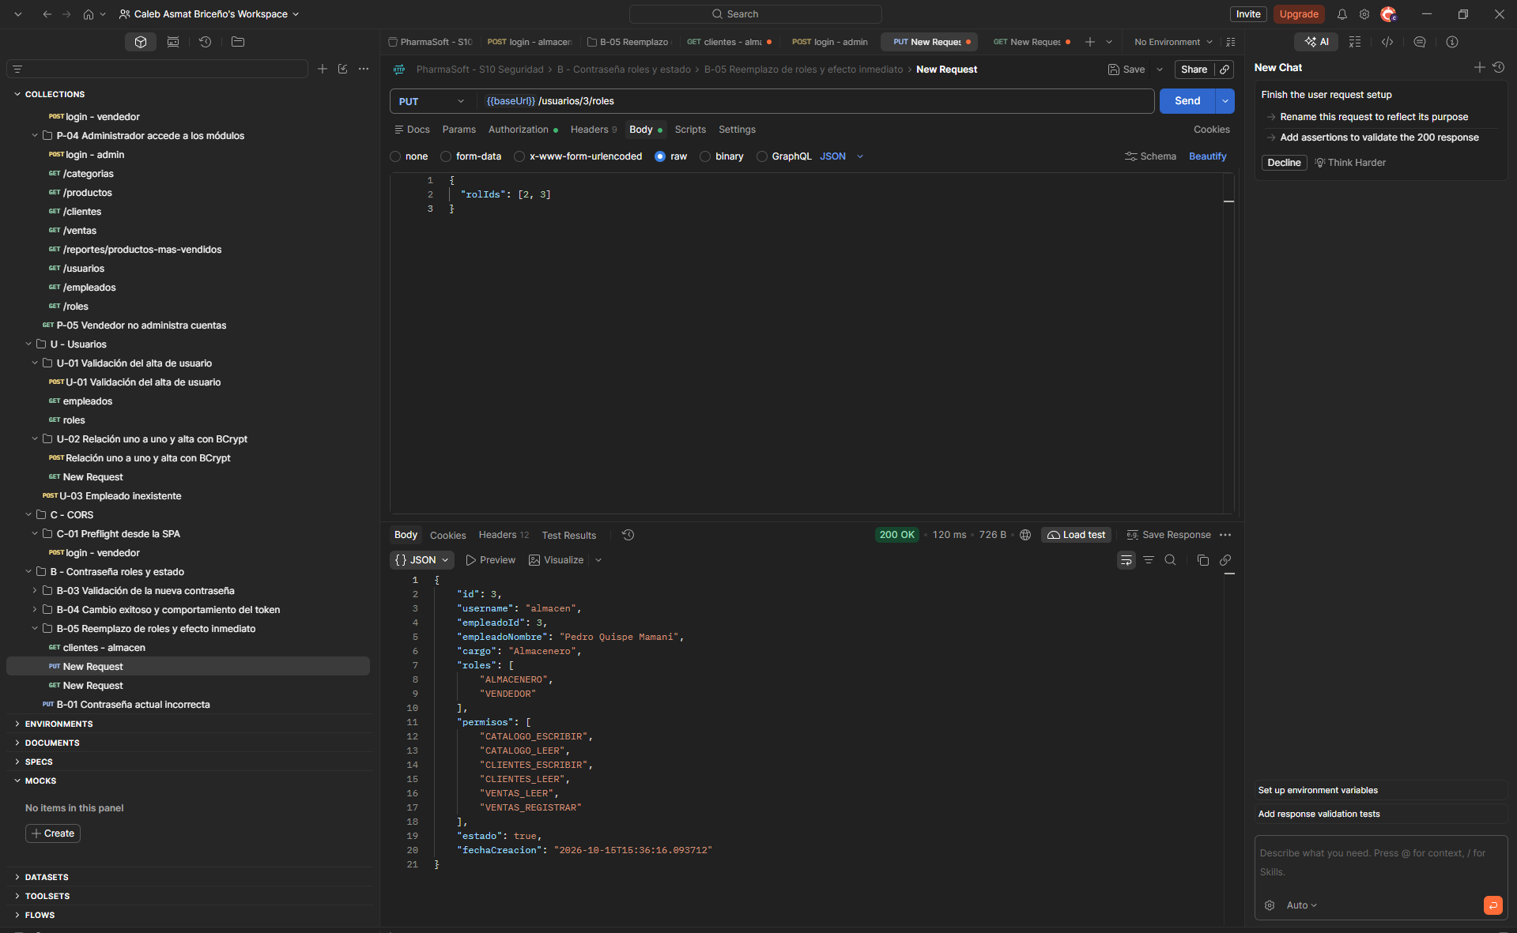
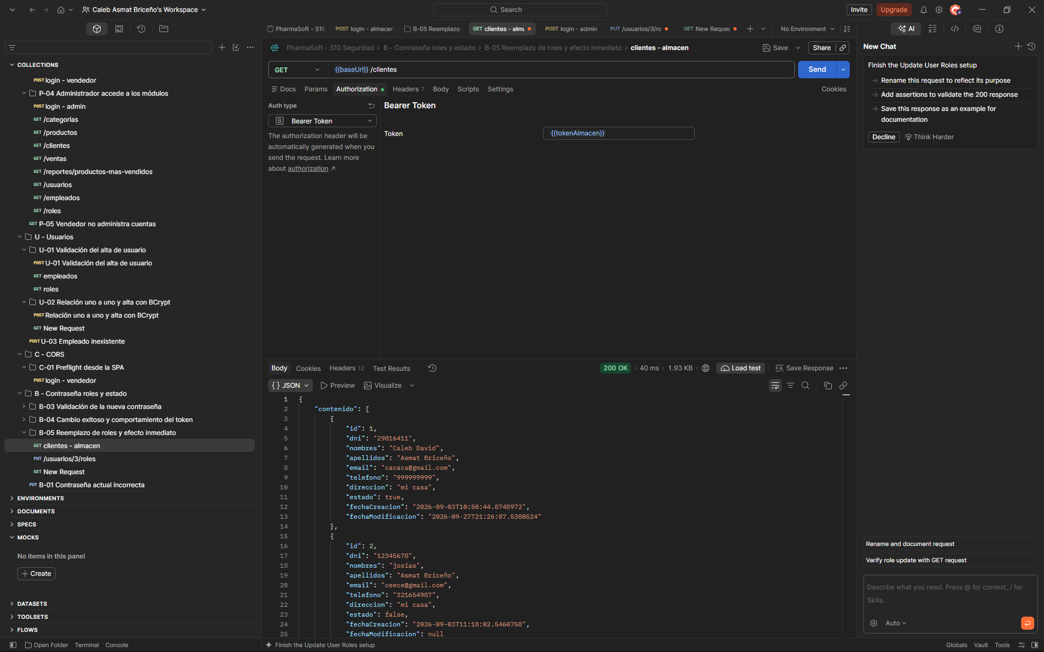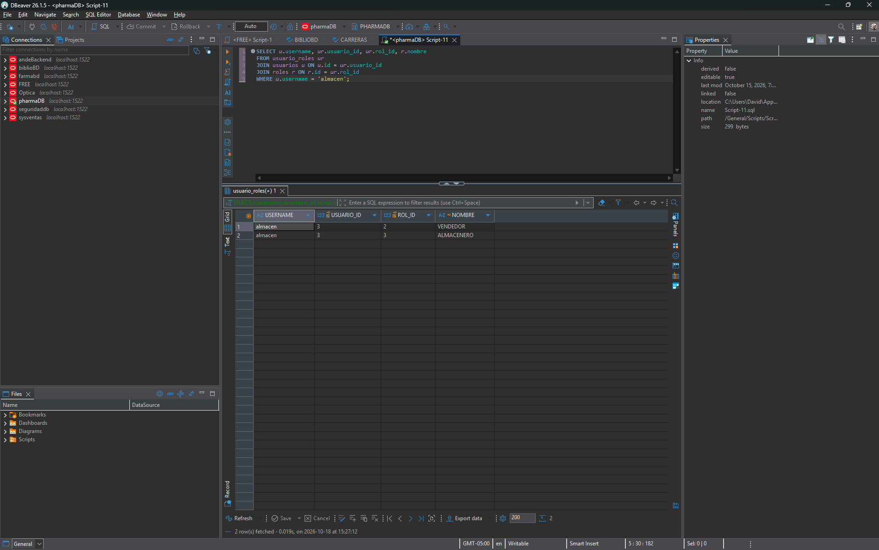

B-06 Errores y restricciones al asignar roles
Grupo: Roles
Usuario o token: admin y vendedor
Petición: PUT /usuarios/{id}/roles
Base de la API: {{baseUrl}} = http://localhost:8080/api/v1
Resultado esperado: 400 por rolIds []; 404 por rol inexistente; 404 por usuario inexistente; 409 por quitarse ADMIN; 403 si opera vendedor.
Precondición y datos utilizados: Usuarios 2 y 1 existentes. Se prueban rolIds vacío, rol 999999, usuario 999999, quitar ADMIN al usuario 1 y operar con vendedor sobre usuario 3.
Resultado obtenido: 400 por roles vacíos; 404 Roles no encontrados: [999999]; 404 Usuario no encontrado con id: 999999; 409 No puede quitarse a sí mismo el rol ADMIN; 403 por falta de permisos.
Estado: Pasa
Observaciones: Ninguna.
Evidencia: 5 capturas incrustadas en la sección B-06, en el orden de las operaciones.
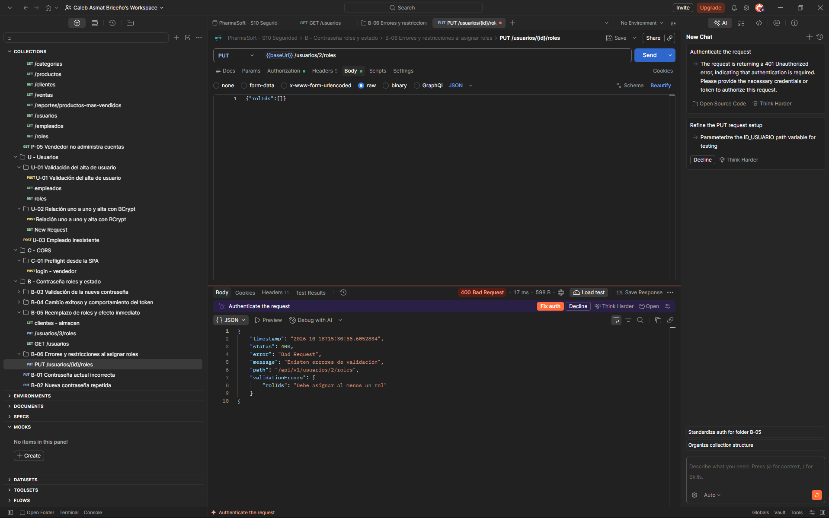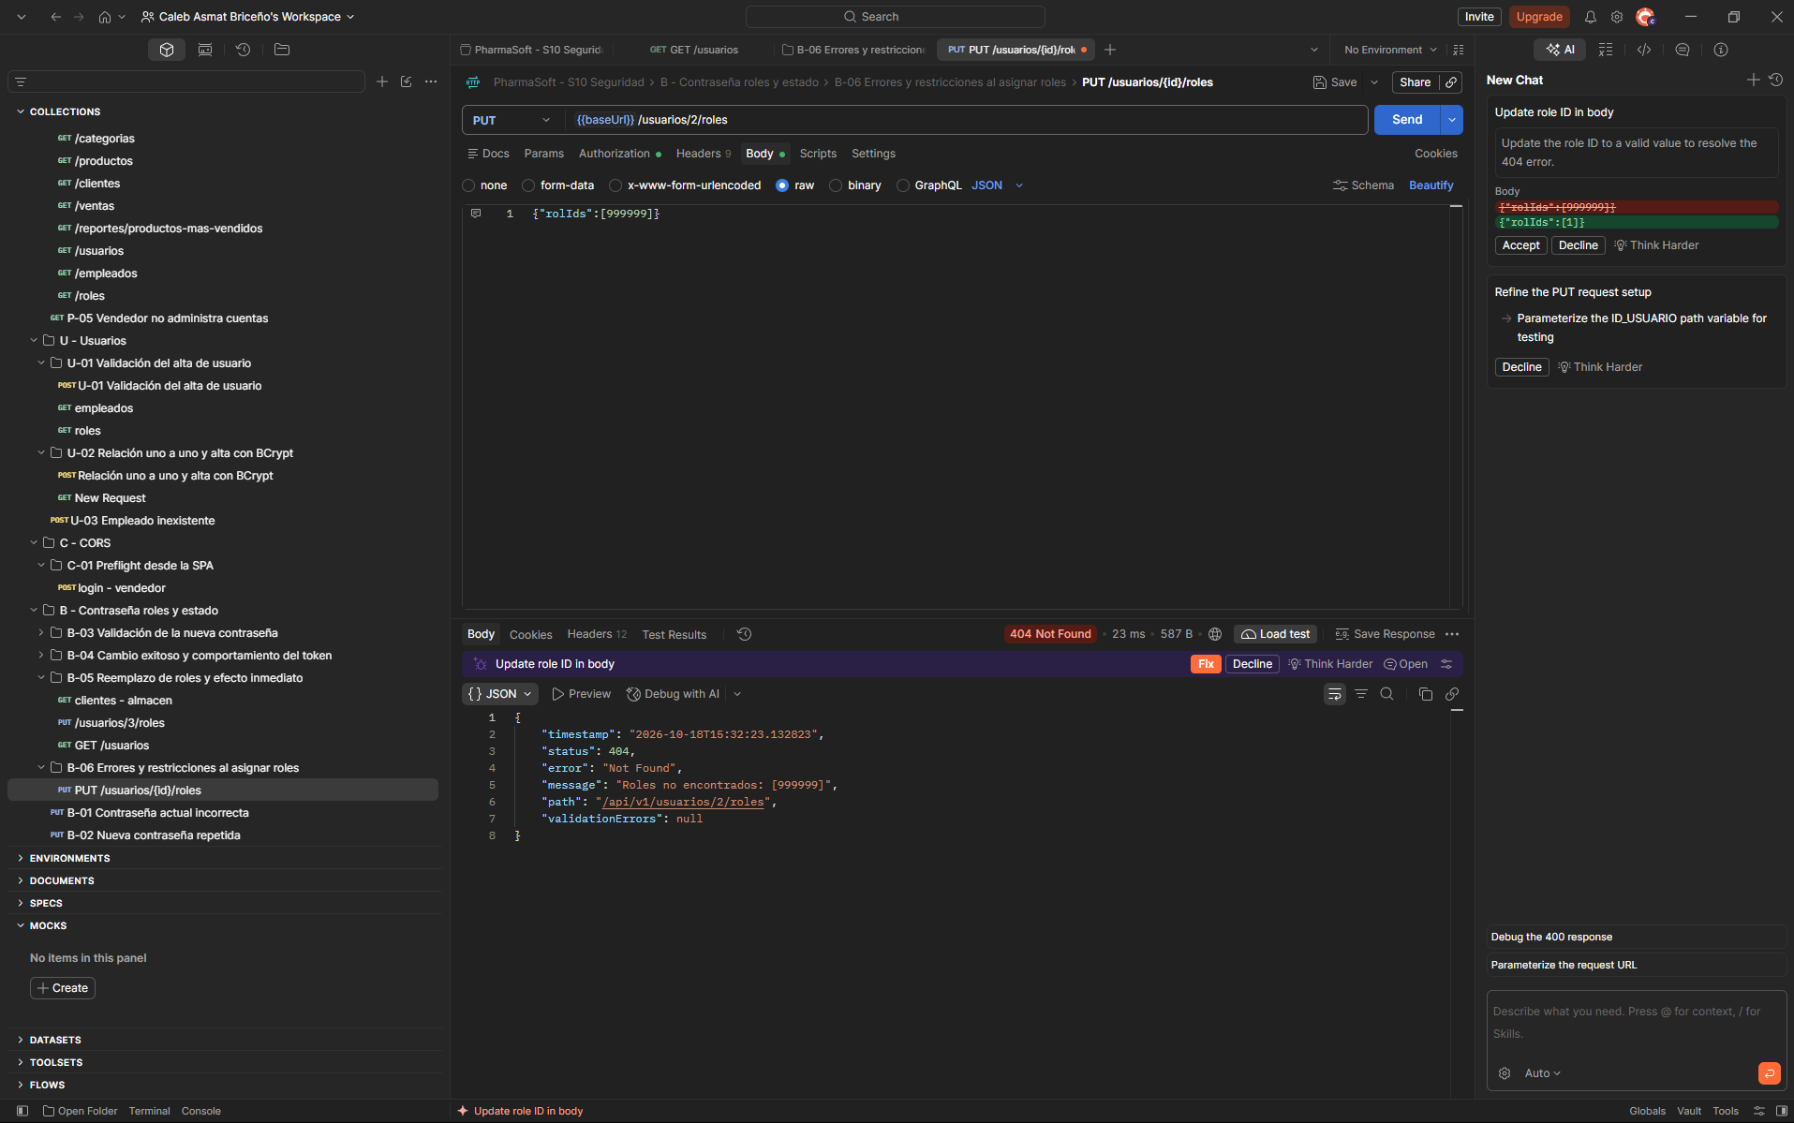
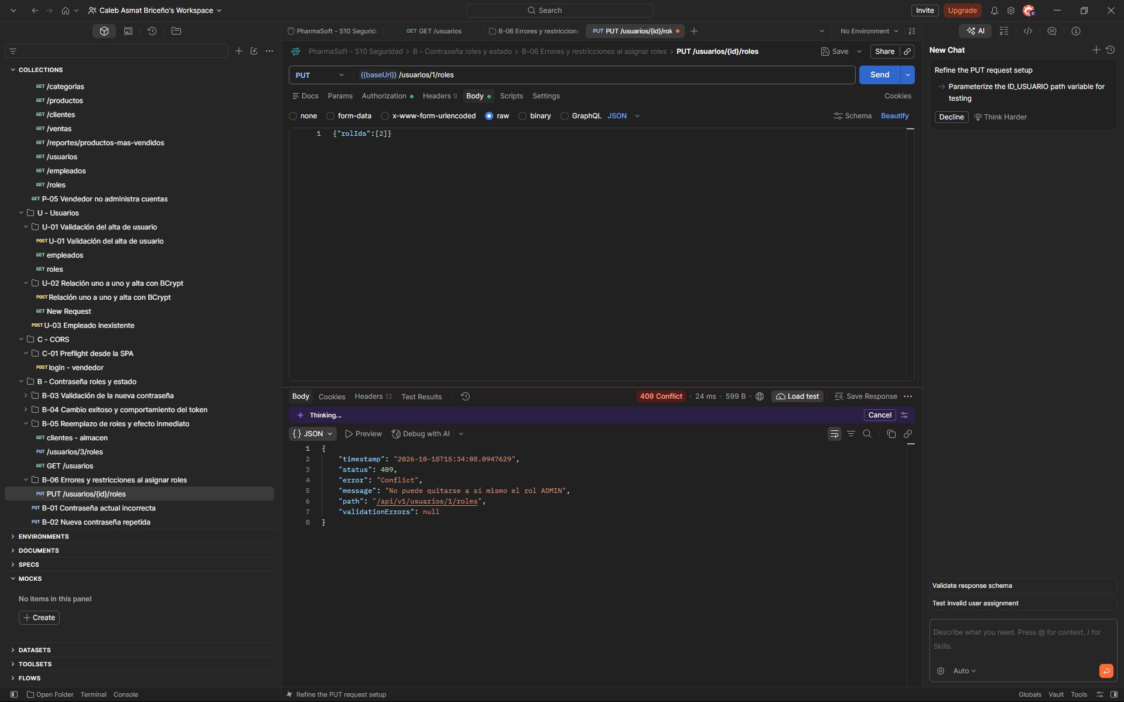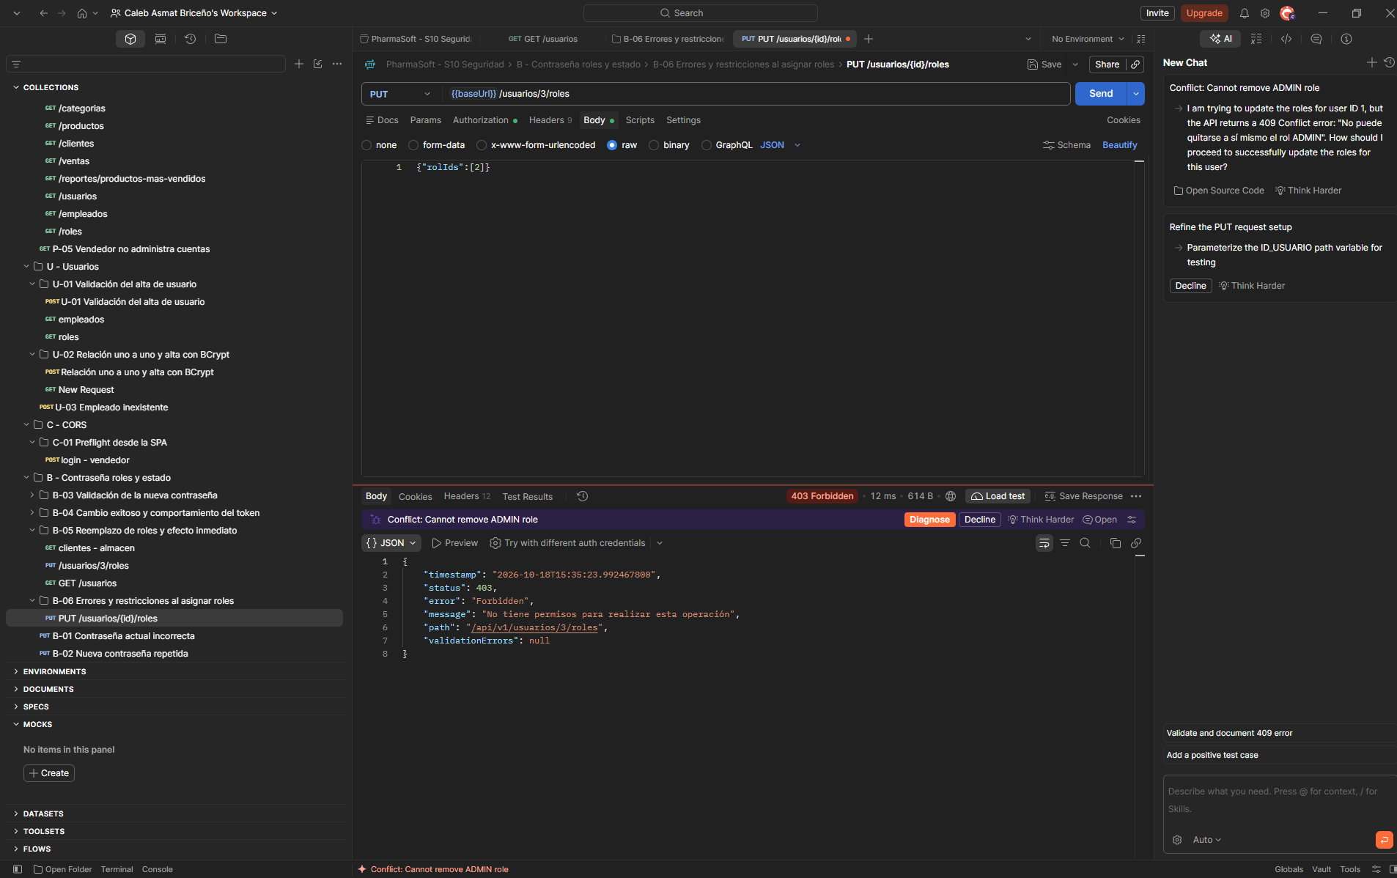

B-07 Desactivar y reactivar una cuenta
Grupo: Estado
Usuario o token: admin y vendedor
Petición: PATCH /usuarios/{id}/estado; GET /auth/me; POST /auth/login
Base de la API: {{baseUrl}} = http://localhost:8080/api/v1
Resultado esperado: 200 al desactivar; token previo del desactivado 401 El usuario está deshabilitado; login 401 genérico; 200 al reactivar y login 200.
Precondición y datos utilizados: Admin y vendedor inician sesión con 200. La contraseña utilizada en esta nueva secuencia es Vendedor2026*, validada por el login inicial. GET /auth/me con tokenVendedor responde 200 antes de desactivar. Admin cambia el estado del usuario 2 a false y luego a true.
Resultado obtenido: Login de admin 200; login de vendedor 200; GET /auth/me inicial 200. Desactivación 200 con estado false; token rechazado con 401 El usuario está deshabilitado; login con la contraseña del acceso inicial rechazado con 401 genérico. Reactivación 200 con estado true y login posterior de vendedor con Vendedor2026* aceptado con 200.
Estado: Pasa
Observaciones: La secuencia acredita el bloqueo durante la desactivación y la recuperación del login después de reactivar, utilizando la misma contraseña en ambos intentos. Esta secuencia corresponde a una ejecución distinta de B-04.
Evidencia: 8 capturas incrustadas en la sección B-07: login admin, login vendedor, acceso inicial, desactivación, rechazo del token, rechazo del login, reactivación y login posterior exitoso.
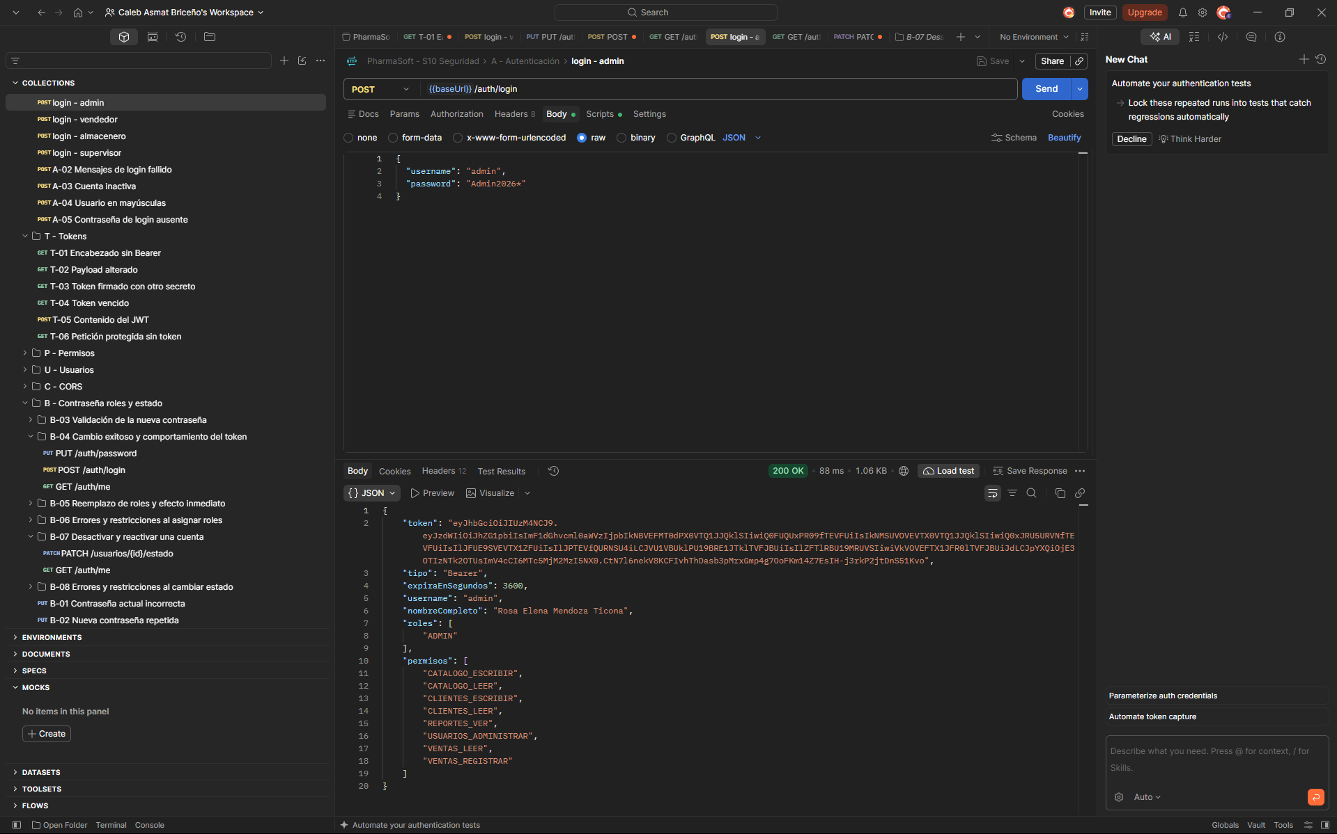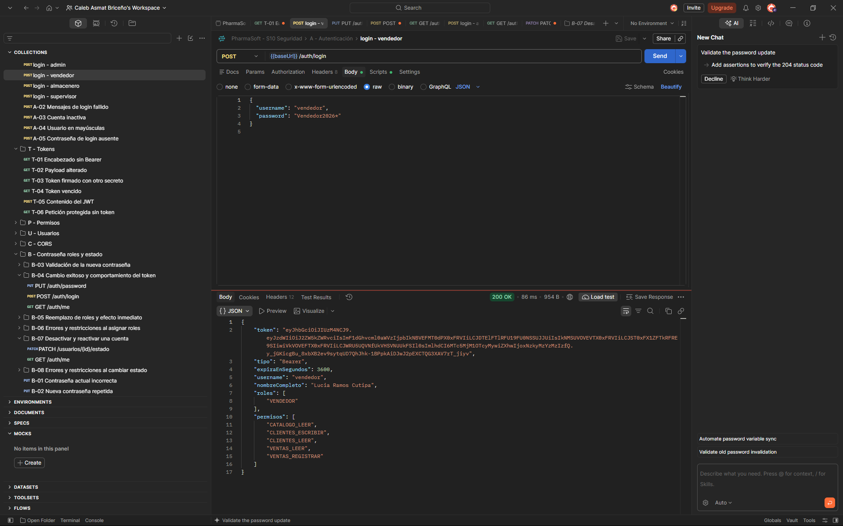
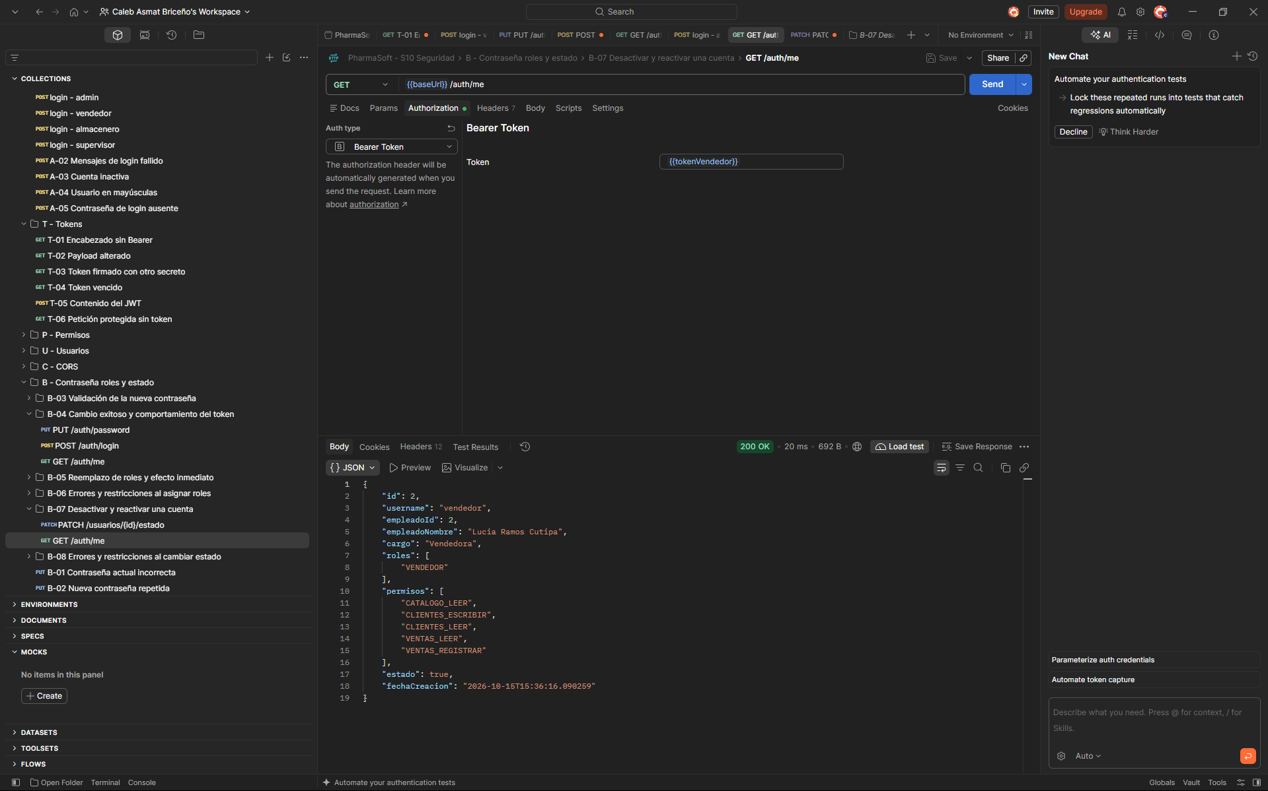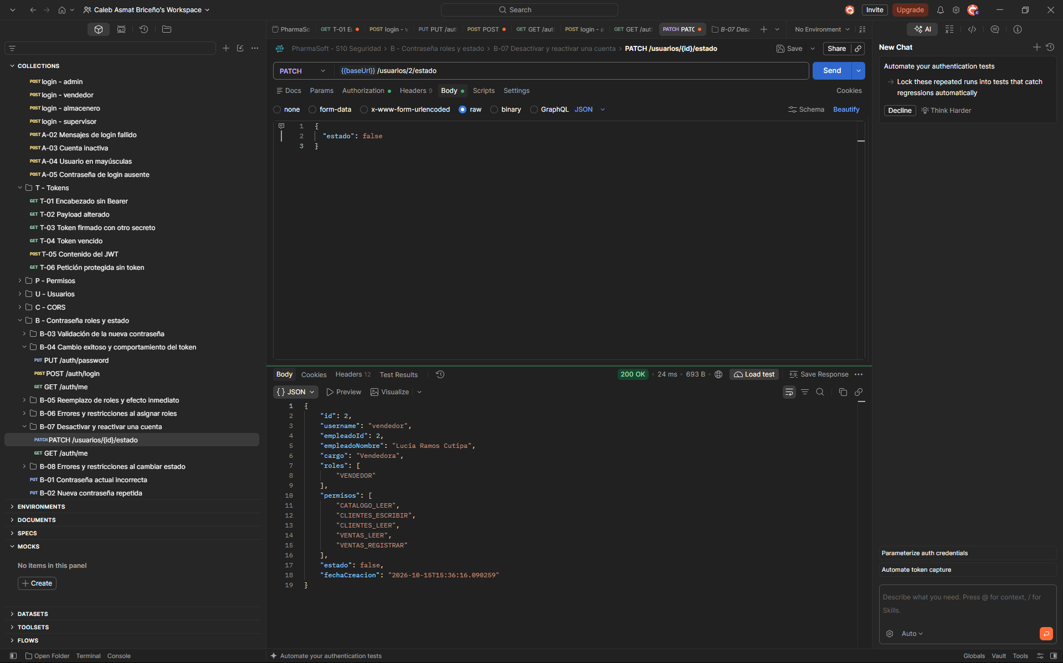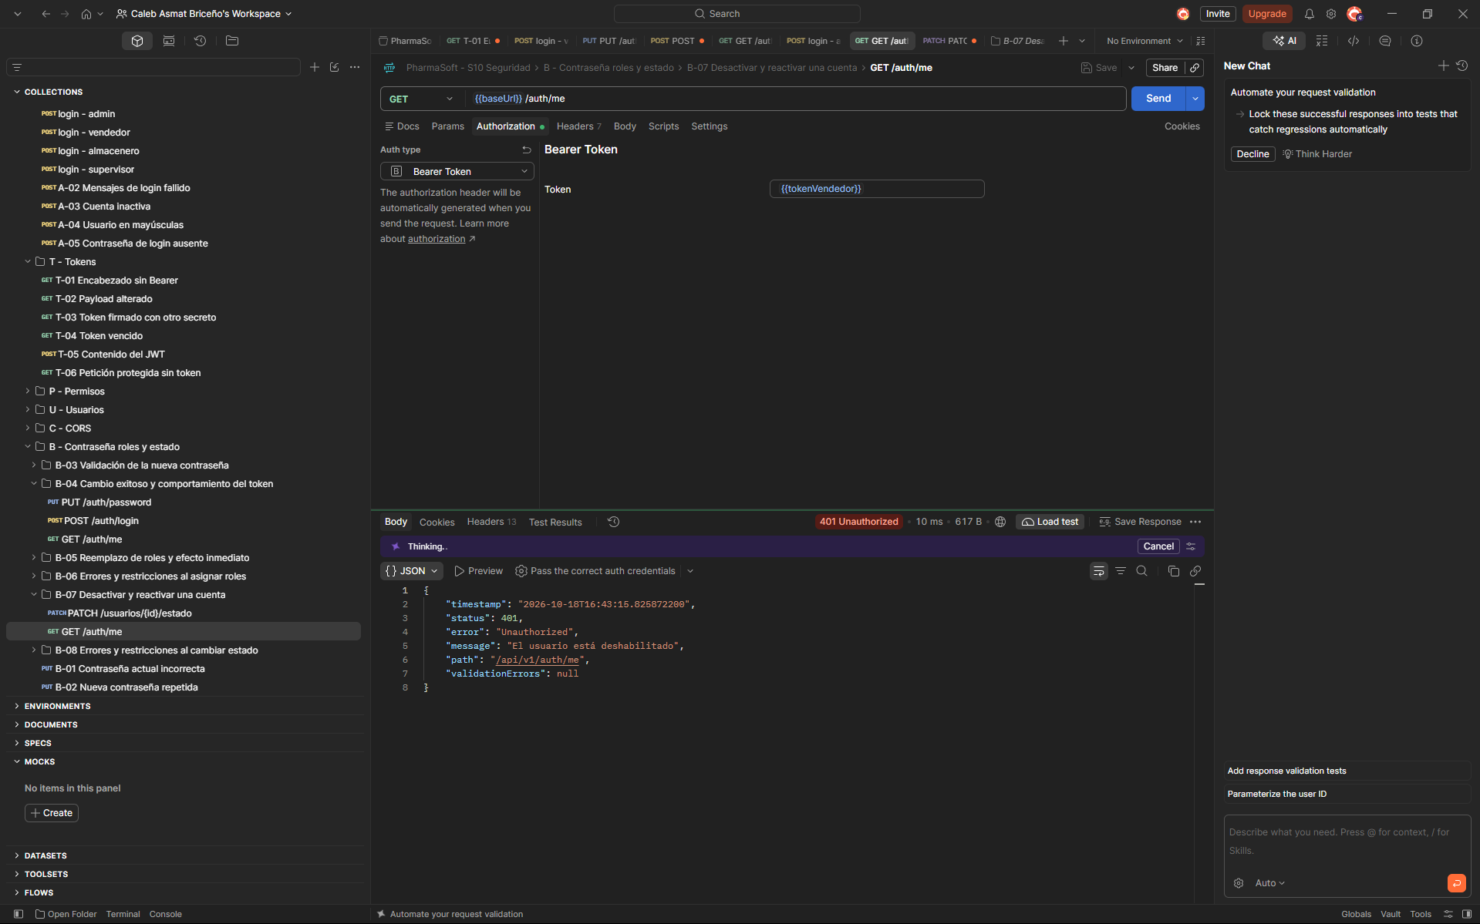

B-08 Errores y restricciones al cambiar estado
Grupo: Estado
Usuario o token: admin y vendedor
Petición: PATCH /usuarios/{id}/estado
Base de la API: {{baseUrl}} = http://localhost:8080/api/v1
Resultado esperado: 404 por usuario inexistente; 409 por desactivarse el propio admin; 403 con vendedor; 400 si falta estado.
Precondición y datos utilizados: Admin prueba usuario 999999 y su propio usuario 1; vendedor intenta cambiar usuario 3; admin envía cuerpo vacío al usuario 2.
Resultado obtenido: 404 Usuario no encontrado con id: 999999; 409 No puede desactivarse a sí mismo; 403 No tiene permisos para realizar esta operación; 400 con validationErrors.estado: El estado es obligatorio.
Estado: Pasa
Observaciones: Ninguna.
Evidencia: 4 capturas incrustadas en la sección B-08, en el orden de las operaciones. 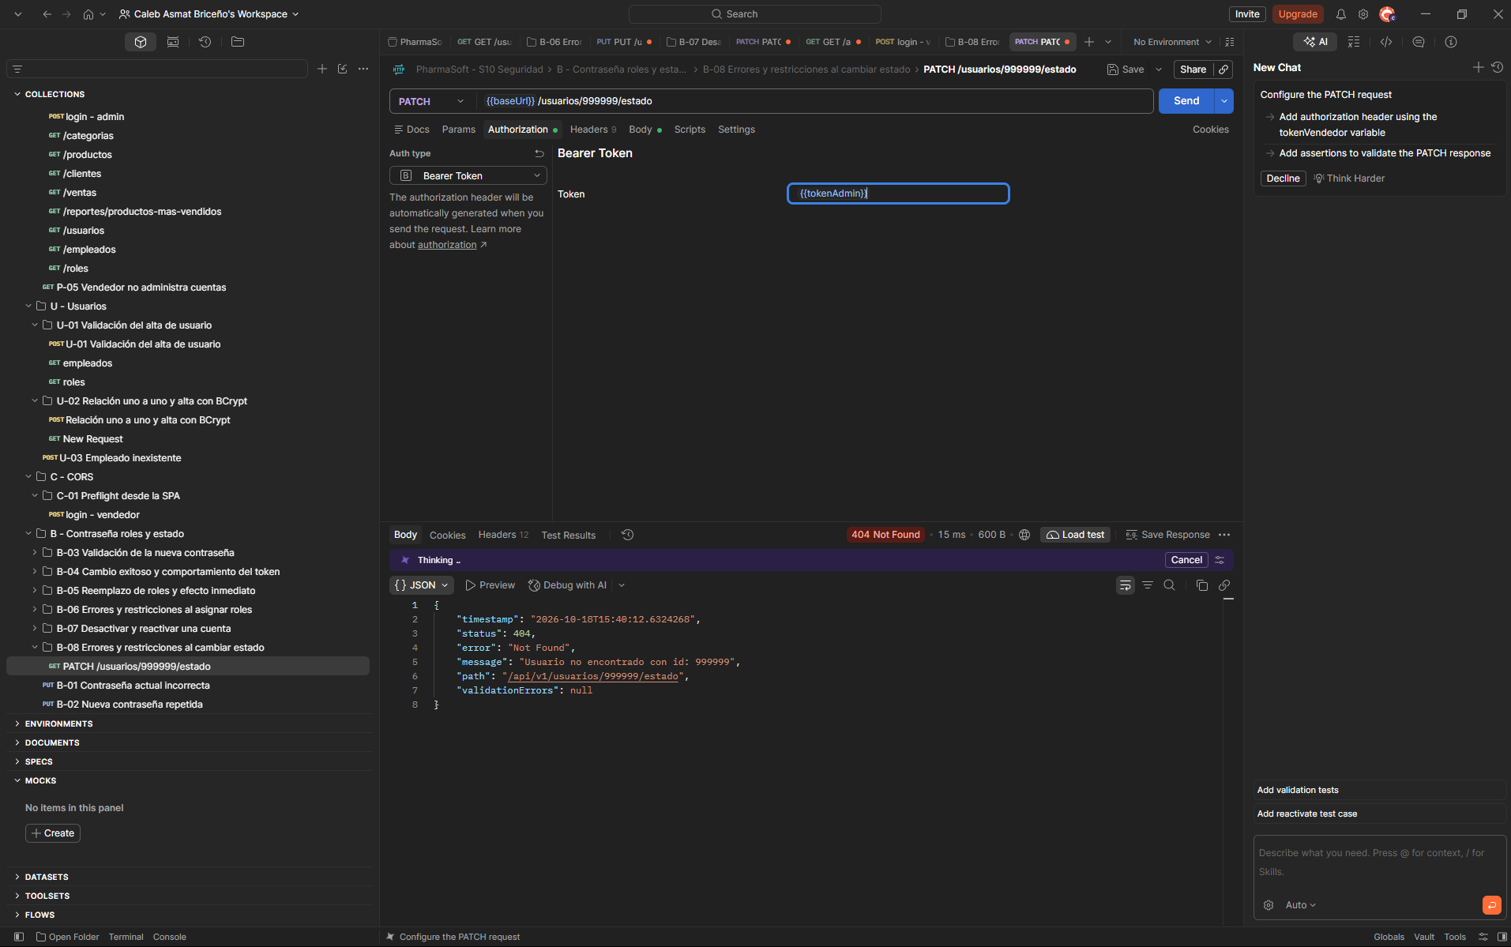
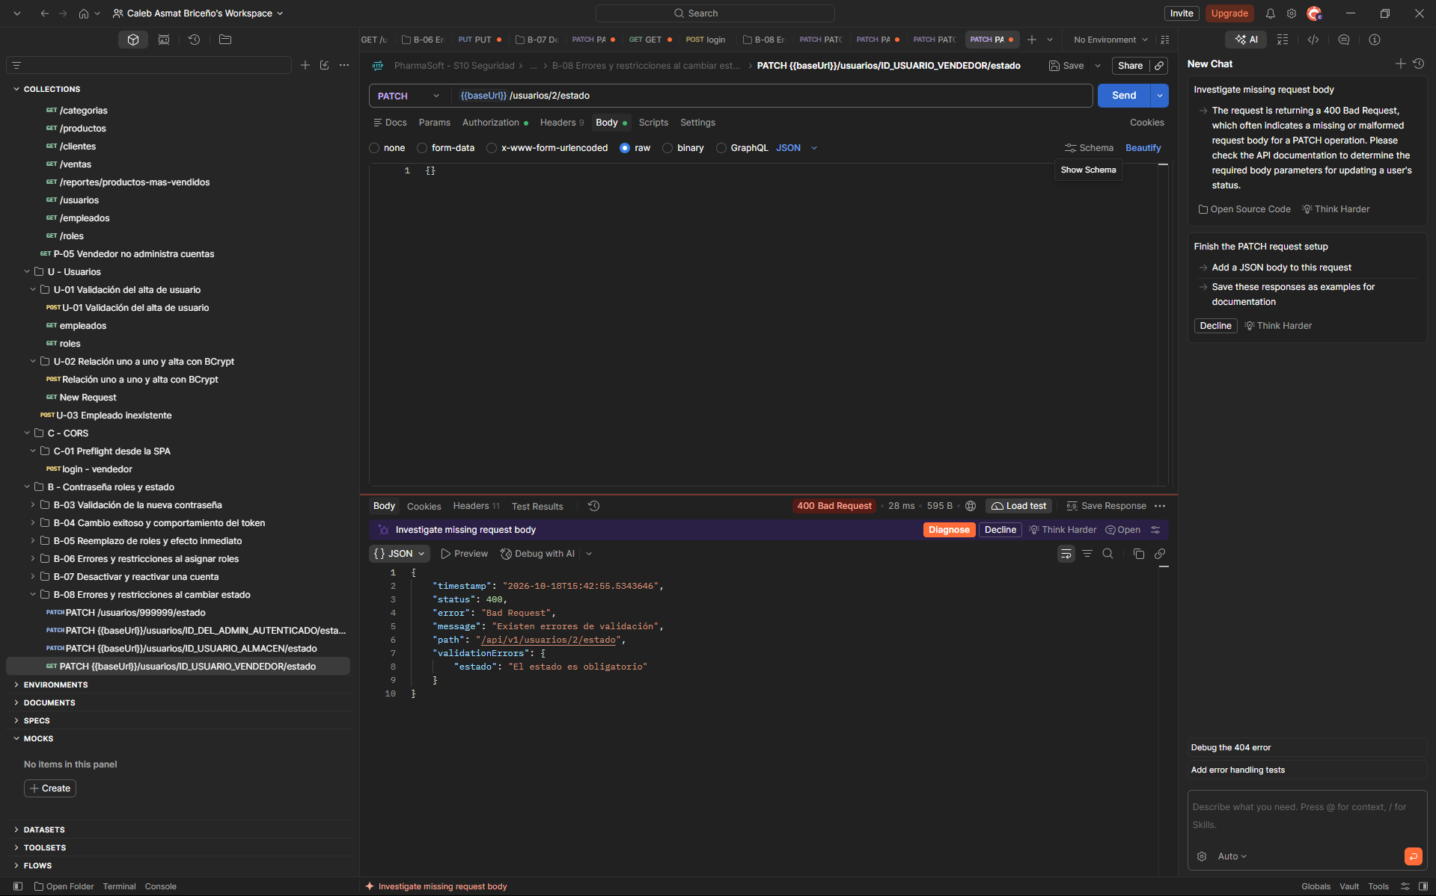

Anexo de cuerpos y consultas SQL

Venta válida
{"clienteId":1,"detalles":[{"productoId":28,"cantidad":1}]}

Alta de usuario para empleado libre
{
"username":"s10_auxiliar",
"password":"Auxiliar2026*",
"empleadoId":41,
"rolIds":[2]
}

Empleado adicional si no queda ninguno libre

INSERT INTO empleados
(dni,nombres,apellidos,cargo,email,estado,fecha_creacion)
VALUES ('99887765','Auxiliar','Pruebas S10','Auxiliar',
's10.auxiliar@pharmasoft.pe',true,systimestamp);
COMMIT;
SELECT id,dni,nombres,apellidos FROM empleados
WHERE dni='99887765';

Hash y asignación de roles

SELECT id,username,password,LENGTH(password) AS longitud_hash
FROM usuarios WHERE username='s10_auxiliar';
SELECT ur.usuario_id,ur.rol_id,u.username,r.nombre
FROM usuario_roles ur
JOIN usuarios u ON u.id=ur.usuario_id
JOIN roles r ON r.id=ur.rol_id
WHERE u.username='s10_auxiliar';

Anexo de JWT y comprobación CORS

Script para T 05

if (pm.response.code === 200) {
const token = pm.response.json().token;
const parte = token.split(".")[1]
.replace(/-/g,"+").replace(/_/g,"/");
const payload = JSON.parse(atob(parte));
console.log(JSON.stringify(payload,null,2));
console.log("Duración:",payload.exp-payload.iat);
pm.test("JWT de vendedor dura 3600 segundos",()=>{
pm.expect(payload.sub).to.eql("vendedor");
pm.expect(payload.exp-payload.iat).to.eql(3600);
});
}

Petición desde el origen de la SPA

Petición ejecutada desde la consola del navegador: GET http://localhost:8080/api/v1/productos con encabezado Authorization: Bearer y un JWT de desarrollo. Se añadió corsPrueba para observar un nuevo preflight; el token no se reproduce en el texto.

Otros cuerpos de la parte B
PUT /auth/password
{"passwordActual":"Vendedor2026*","passwordNueva":"NuevaClave2026"}
PUT /usuarios/{id}/roles
{"rolIds":[2,3]}
PATCH /usuarios/{id}/estado
{"estado":false}

Informe de seguridad resumen de resultados

Estudiante: Caleb David Asmat Briceño
Proyecto: PharmaBackend
Rama: feature/seguridad-pruebas-asmat

C1 Resumen
Se revisaron 28 casos distribuidos en ocho grupos, con 79 capturas de Postman, Oracle, navegador y consola del backend. Los 28 casos cuentan con las evidencias previstas y sus resultados coinciden con los esperados. No se observa en las capturas un acceso permitido indebidamente.
Autenticación: 5 casos revisados; 5 pasan.
Token: 6 casos revisados; 6 pasan.
Permisos: 5 casos revisados; 5 pasan.
Usuarios: 3 casos revisados; 3 pasan.
CORS: 1 caso revisado; 1 pasa.
Contraseña: 4 casos revisados; 4 pasan.
Roles: 2 casos revisados; 2 pasan.
Estado de cuentas: 2 casos revisados; 2 pasan.
Resultados por caso: detallados en las secciones de pruebas.
Evidencias: 79 capturas incrustadas en sus respectivas secciones.
Conclusión del resumen: los 28 casos documentados respaldan las validaciones, las restricciones de acceso y los cambios de contraseña, roles y estado. No quedan observaciones documentales pendientes en estos casos.

Informe de seguridad hallazgos

C2 Fichas de hallazgos
En los 28 casos ejecutados no se observaron diferencias entre los resultados obtenidos y los esperados. Por eso, no se presentan fichas de casos fallidos. Este resultado se limita a las pruebas realizadas y no garantiza la ausencia de otras vulnerabilidades.

Efecto de roles y estado sobre tokens existentes
JwtAuthenticationFilter.doFilterInternal extrae el username del JWT y vuelve a llamar a UsuarioDetailsService.loadUserByUsername en cada petición. Este servicio calcula las authorities desde los roles actuales y deshabilita la cuenta si usuario o empleado están inactivos. Por eso almacen pasó de 403 a 200 en clientes tras recibir VENDEDOR, y el token del vendedor desactivado recibió 401. Los permisos efectivos provienen de la base actual, no únicamente del claim authorities del token.

Informe de seguridad preguntas de análisis

C3 Análisis
1. ¿Por qué el login responde el mismo mensaje para usuario inexistente, contraseña incorrecta y cuenta deshabilitada? ¿Qué información daría un mensaje distinto a un atacante?
GlobalExceptionHandler.handleAuthentication devuelve Usuario o contraseña incorrectos para las excepciones de autenticación. Así se evita revelar si una cuenta existe o está deshabilitada. Mensajes distintos permitirían enumerar usuarios y orientar ataques contra cuentas conocidas. A-02 muestra el mismo 401 para usuario inexistente y contraseña errónea; la captura corregida de A-03 confirma ese mismo mensaje para la cuenta inactivo.
2. Después del cambio de contraseña, el token anterior sigue siendo válido hasta que vence. ¿Por qué sucede en una API sin estado? Propón una forma de invalidarlo.
El JWT ya emitido no cambia cuando AuthServiceImpl.cambiarPassword guarda un nuevo hash. JwtService.leerClaims comprueba firma y expiración, y el filtro verifica la existencia y el estado del usuario, pero no compara la fecha del token con el último cambio de contraseña. B-04 ahora muestra GET /auth/me con tokenVendedorAnterior y respuesta 200 después del cambio. Para invalidarlo se puede guardar una versión de credenciales en el usuario e incluirla en el JWT, rechazando versiones anteriores en el filtro. Esa comprobación de revocación no está implementada actualmente.
3. Si se publicara el secreto JWT en GitHub, ¿qué podría hacer un atacante? ¿Qué harías de inmediato?
Con el secreto de firma, un atacante podría fabricar JWT que suplantaran usernames existentes, incluido admin. En esta API, alterar authorities no asigna por sí solo permisos: el filtro los recarga de la base, pero suplantar un administrador sí daría su acceso. Rotaría el secreto inmediatamente para rechazar los tokens anteriores, revisaría accesos y acciones, retiraría la clave del repositorio y su historial y la movería a configuración externa. T-03 documenta que cambiar la clave hace fallar la firma de un token anterior.
4. ¿Qué ventaja tiene proteger reportes con @PreAuthorize en el controlador frente a una regla por URL en SecurityConfig? ¿Qué desventaja tiene?
ReporteController usa @PreAuthorize para asociar REPORTES_VER al controlador y conservar esa exigencia aunque cambie su URL. La seguridad por método también puede aplicarse a servicios, mientras que SecurityConfig centraliza reglas HTTP por ruta y verbo. La desventaja es que las anotaciones pueden dispersarse u omitirse y requieren la infraestructura de seguridad por método; las llamadas internas dentro del mismo objeto también requieren atención por el uso de proxies. P-03 muestra 403 para usuarios sin el permiso y P-04 el acceso permitido del administrador.
Referencia de la actividad: Lenguaje de Programación II, Actividad Autónoma de la Sesión 10, 15 de octubre de 2026, partes A a D. Plazo indicado: 21 de octubre de 2026 a las 23:59.

